PXA270 _Q8
HMI Controller & Software Manual
Standard Version


Techmation Co., Ltd.
9F, No.529 Chung Cheng Road
Hsin-Tien City, Taipei Hsien
Taiwan, R.O.C
Telephone：886-2-22181686
Fax：886-2-22181766
E-mail：techmation@techmation.com.tw
Ningbo center
Telephone：86-574-87801426
Fax：86-574-87807389
E-mail：technbsevice@techmation.com.tw
Hu men center
Telephone：86-769-85182585
Fax：86-769-85182587
E-mail：techhm@techmation.com.tw

Передмова
Данний посібник – це інструкція по експлуатації системного програмного забезпечення та обладнання PXA270 (Q8), виготовлений компанією Techmation. Посібник складається з двох частини: режими роботи та операційні меню, включаючи пояснення та вказівки щодо налаштування та встановлення вузла змикання, вузла вприскування, технічного огляду машини, списка файлів і операційного меню.
Інформацію про HMI дисплей, включно з функціями кожної клавіші, та дисплей програмного забезпечення, див. в розділі меню панелі.
Попередження: Інформацію про запобіжні заходи, загальну експлуатацію, і технічне обслуговування машини див. у керівництві виробника обладнання. Всіх вказівок слід чітко дотримуватися, щоб уникнути серйозних травм оператора і запобігти пошкодженню машини. Зміна налаштувань і параметрів машини без належного догляду і знань може призвести до її пошкодження.
Відповідальність: Компанія Techmation не несе ніякої відповідальності за виконання операцій, що пов'язані з використанням даного посібника. Відповідальність за безпечну експлуатацію машини несе користувач. Забороняється керувати обладнанням без належної підготовки та інструктажу. Перед початком роботи з машиною, прочитайте обидві інструкції (посібник виробника машини та посібник по експлуатації контролера та програмного забезпечення/операційної програми Techmations).

Зверніть увагу, що інформація в даному посібнику, може бути змінена без попереднього сповіщення.

Для отримання будь-якої додаткової інформації, запасних комплектуючих деталей і послуг, документації та оновлення продукції, загальних запитань і т.д.., будь ласка, зв'яжіться з нами за наступною адресою:

Techmation Co., Ltd.
9F, No. 529, Chung Cheng Road
Hsin-Tien City, Taipei
Taiwan, R.O.C.
Phone: +886-2-2218 1686
Fax: +886-2-2218 1766
E-mail: techtp@techmation.com.tw

Ми щиро сподіваємося, що посібник стане для Вас корисним помічником, і забезпечить високу продуктивність роботи. Для безперервного вдосконалення нашої продукції, будемо вдячні отримати Ваш відгук
З метою захисту права інтелектуальної власності, передрук інформації, що міститься в даному посібнику, забороняється. Також забороняється використання машини в невідомих цілях третьою стороною. Даний посібник з експлуатації призначений лише для внутрішнього користування.

Copyright © 2000 by Techmation Co., Ltd., Taipei, Taiwan, R.O.C
Зміст
Передмова 2
1 Посібник з експлуатації 6
1.1 Налаштування вузла змикання 6
1.1.1 Налаштування висоти форми 6
1.1.2 Закривання та захист форми 7
1.1.3 Відкриття прес-форми 8
1.1.4 Виштовхувач 9
1.1.5 Пневмоздув 10
1.1.6 Ядро(а) 11
1.2 Налаштування Вузла Вприску 12
1.2.1 Сопла/Вузол Вприску 12
1.2.2 Вприск та Утримання Тиску 13
1.2.3 Загрузка (Пластикація) та Зворотне Всмоктування 14
1.2.4 Нагрівач 15
1.3 Налаштування моніторингу виробничого процесу 16
1.4 Інші Функції та Налаштування 18
2 Панель Управління (HMI) 19
2.1 Панель Управління і Клівіші 20
2.1.1 Клавіші Керування Машиною 20
2.1.2 Регулювання Висоти Форми 21
2.1.3 Клавіші Ручного Керування Машиною 22
2.1.4 Клавіші Введення Даних 26
2.2 HMI Дисплей 29
2.2.1 Підбір Екрану 29
2.3 Панель Управління 30
2.4 Налаштування Притискання 31
2.4.1 Налаштування Притискання при відкритті/закритті форми 31
2.4.2 Налаштування функції відкриття/закриття форми 32
2.4.3 Налаштування Параметрів відкриття/закриття форми 33
2.4.4 Спеціальні параметри відкриття/закриття форми 34
2.5 Налаштування Вприску 35
2.5.1 Налаштування Вприску 35
2.5.2 Функціональні налаштування Вприску 36
2.5.3 Налаштування профілю Вприску 37
2.5.4 Параметри Вприску 38
2.6 Налаштування Загрузки(Пластикації) та Зворотного Всмоктування 39
2.6.1 Налаштування Загрузки та Зворотного Всмоктування 39
2.6.2 Налаштування автоматичного очищення Циліндра 40
2.6.3 Функціональні Налаштування Загрузки 41
2.6.4 Налаштування Параметрів Загрузки 42
2.7 Виштовхувач 43
2.7.1 Налаштування Виштовхувача 43
2.7.2 Налаштування Пневмоздуву 44
2.7.3 Функціональні налаштування Виштовхувача 45
2.7.4 Параметри Виштовхувача 46
2.8 Налаштування Ядра(ядер) 47
2.8.1 Налаштування Ядра1, Ядра2, Ядра3 47
2.8.2 Принцип роботи Ядра 49
2.8.3 Параметри Ядра 50
2.9 Налаштування Сопла 51
2.9.1 Налаштування Сопла 51
2.9.2 Параметри Сопла/Прес-форми 52
2.10 Контроль Температури 53
2.10.1 Налаштування Термератури 53
2.10.2 Функція Температури 54
2.10.3 Параметри Температури 54
2.11 Швидке Налаштування 55
2.11.1 Швидке Налаштування 55
2.11.2 Швидкий набір налаштувань регулювання прес-форми 55
2.11.3 Швидкий набір налаштувань параметрів регулювання прес-форми 56
2.12 Налаштування Монітора 57
2.12.1 Індикатор/Дисплей Аварійного Сигналу 57
2.12.2 Налаштування Монітора 1 58
2.12.3 Налаштування Системи Контролю 2/3 (Порівняння Виробничих Параметрів) 60
2.12.4 Налаштування Якісних Показників/Високоточних Параметрів 61
2.12.5 Налаштування Контролю підрахунку/лічильників 62
2.12.6 Налаштування Параметрів Монітора 63
2.13 Регулювання Монітора 64
2.13.1 Скидання початкового значення перетворювача 64
2.13.2 Параметри налштування DA 65
2.14 Діагностика Ввідного-Вивідного Каналу 66
2.14.1 Діагностика Каналу Введення (PB) 66
2.14.2 Діагностика Каналу Виведення (PC) 67
2.14.3 Перерозподіл Каналів Введення/Виведення 69
2.14.4 Екран Налаштування Панелі управління (PA) 70
2.14.5 Екран Діагностики Машини 71
2.15 База Даних Параметрів набору прес-форми 72
2.15.1 Збереження Параметрів Прес-форми 72
2.15.2 Зчитування даних Прес-форми 73
2.15.3 Копіювання даних Прес-форми 74
2.15.4 Видалення даних Прес-форми 75
2.15.5 Ключ установки Обладнання 76
2.15.6 Зміна Запису 76
2.16 Налаштування інших Параметрів 77
2.17 Системні Налаштування 78
2.17.1 Налаштування Системних Параметрів 78
2.17.2 Екран Системного управління 79
2.17.3 База даних 79
2.17.4 Перезапуск Системи 80
2.17.5 Повноваження 81
2.17.6 Екран Установки 81
2.18 Версія 83
3 Позначення/Показник Каналу Введення/Виведення 84
3.1 Канали даних Ввідної величини 84
3.2 Канали даних Вивідної величини 85
4 Індекс Параметрів 86
1.4.1 Параметри відкриття Прес-форми 86
1.4.2 Параметри Вприскування 88
1.4.3 Параметри Загрузки 89
1.4.4 Параметри Виштовхувача 90
1.4.5 Параметри Ядра 91
1.4.6 Параметри Сопла 92
1.4.7 Параметри Температури 93
1.4.8 Параметри Швидкого Налаштування 94
5 Сповіщення про помилку/аварійний сигнал тривоги 95
6 Налаштування Промислового Робота (Додаткова Опція) 99

Посібник з експлуатації
Інструкції в цьому Посібнику з експлуатації передбачають, що ви знайомі з клавішами панеліуправління та різними функціональними екранами. У разі, якщо ви не володієте цими знаннями або шукаєте додаткову інформацію щодо будь-якої з клавіш або екранів дисплея, перегляньте відповідний розділ у цьому посібнику.

Налаштування вузла змикання
Під час змикання форми завжди дотримуйтесь інструкцій виробника, щоб уникнути можливих серйозних травм оператора.
Після зміни форми ви переконайтеся, що форма та сопло правильно вирівняні, щоб уникнути пошкодження машини. Крім того, потрібно переконатися, що форма надійно закріплена, та що всі необхідні шланги зєднані з формою.

Налаштування висоти форми

Перед встановленням форми, скористайтеся кнопкою Налаштування форми (Mold Adjustment), щоб налаштувати товщину форми.
Натисніть кнопку Регулювання мінімальної висоти форми (Reduced Mold Height Adjustment Key) щоб грубо налаштувати мінімальну висоту форми (мінімальна відстань між рухомою та статичною плитою) або кнопку Регулювання максимальної висоти форми (Increased Mold Height Adjustment Key) щоб грубо налаштувати максимальну висоту форми (максимальну відстань між рухомою та статичною плитою).
Для руху пластини натисніть і тримайте кнопку. Пластина трохи зсунеться і зупиниться. Тримайте кнопку натиснутою, і після затримки на одну секунду пластина почне рухатися. Відпустіть кнопку, щоб зупинити рух пластини. Якщо натиснути кнопку та негайно відпустити її, пластина злегка переміститься та зупиниться, що дозволить здійснити мікрорегулювання. Ви можете повторити цю операцію, поки рухома пластина не досягне бажаного положення.
Налаштуйте висоту форми
Вимкніть машину
Встановіть нову форму
Увімкніть машину
Ввімкніть режим Ручного налаштування висоти форми (Manual Mold Height Adjustment), якщо необхідно змініть налаштування швидкості та тиску.
Виконайте Автоматичне налаштування висоти форми (Manual Mold Height Adjustment).
Перейдіть у нормальний режим роботи .
Застереження: З міркувань безпеки, припиніть роботу двигуна та вимкніть машину під час встановлення нової форми.
Закінчивши встановлення нової форми, закрийте захисну кришку, увімкніть машину та один раз натисніть кнонку Ручного налаштування висоти форми (Manual Mold Height Adjustment On/Off), щоб активувати режим ручної регулювання висоти форми. Переключіть дисплей HMI на екран Інших налаштувань / Other Settings, натиснувши F9 (швидко) F2 (Adjm). Цей екран дозволяє змінити налаштування швидкості (speed) та тиску (pressure) після зміни форми. Якщо потрібно, відрегулюйте налаштування швидкості (speed), тиску (pressure) та позиції (position) для нової форми або завантажте дані налаштування форми.
Після коригування налаштувань знову натисніть кнопку Ручного налаштування висоти форми (Manual Mold Height Adjustment On/Off), щоб закрити форму. Під час закривання форми контролер виконає автоматичне регулювання висоти форми поки не досягнення нових налаштувань. Після того, як автоматичне регулювання закінчиться, робота машини припиниться, і сигнал спрацює. Це вказує на те, що тепер ви можете перейти до ручного або автоматичного режимів роботи.
Попередження: З міркувань безпеки машину потрібно перевести у режим ручного керування, натиснувши кнопку Ручний (Manual), перш ніж використовувати Налаштування форми (Mold Adjustment), або Ручне налаштування висоти форми (Manual Mold Height Adjustment On/Off). Якщо ви бажаєте скористатися будь-яким іншим режимом, перейдіть до ручного режиму, перш ніж перейти в потрібний режим.
Якщо під час регулювання висоти форми ви зіткнулися з будь-якими проблемами, натисніть кнопку переходу в ручний режим для аварійної зупинки.

Закривання та захист форми
Закриття прес-форми виконується в три етапи: закриття форми 1 етап, закриття форми 2 етап, закриття форми 3 етап, закриття з низьким тиском та закриття з високим тиском. Для досягнення оптимальної продуктивності закриття прес-форми має виконуватися якомога швидше. Однак, щоб уникнути пошкодження форми та / або машини, важливо використовувати правильні налаштування для забезпечення належного захисту форми. З цієї причини зверніть особливу увагу на фазу повільної швидкості.

Натисніть кнопку ручного режиму (Manual), щоб активувати ручний режим. Переключіть дисплей HMI на екран налаштувань змикання, натиснувши F2 (Clamp).
Увімкніть Ручний режим (Manual Mode)
Встановіть Крок відкриття форми (Mold Opening Stroke)
Встановіть параметри налаштування Швидкості (Speed) та Тиску (Pressure) для трьох фаз закриття прес-форми.
Встановіть положення перемикання між фазою Високої Швидкості (High Speed phase) та Низької Швидкості (Low Speed phase).
Встановіть положення перемикання для переходу від Низькошвидкісної фази (Low Speed phase) до фази Високого тиску (High Pressure phase).
Виконайте закриття прес-форми в Ручному режимі (Manual Mode), щоб перевірити налаштування і оптимальну продуктивність.
Встановіть Крок відкриття форми (Mold Opening Stroke). Крок відкриття форми (Mold Opening Stroke) вимірюється від закритої форми. Тому коли Крок відкриття форми (Mold Opening Stroke) встановлений на “0”, форма закрита.
Далі введіть потрібні налаштування швидкості та тиску для трьох фаз закриття форми. Ви повинні переконатися, що налаштування забезпечують плавний рух форми, без ривків.

Встановіть швидкість для фази низької швидкості (Low Speed) достатньо низькою, щоб уникнути пошкодження форми, якщо щось застрягне у формі. З цієї ж причини встановіть найнижчий можливий тиск.

Щоб уникнути пошкодження форми, перемикання між фазою високої швидкості High Speed) та низької швидкісті (Low Speed) слід встановити у тому положенням, де форма може вступити в можливий контакт із застряглою частиною.

Точка переходу від фази Низької Швидкості (Low Speed phase) до фази Високого Тиску (High Pressure phase) повинна бути встановлена ​​в такому положенні, коли обидві частини прес-форми доторкаються одна до одної, щоб ініціювати блокування високого тиску прес-форми.

Щоб прискорити закриття форми для фази Високої Швидкості (High Speed closing phase), можна активувати функцію Диференціального Високошвидкісного Закриття прес-форми (Differential High-Speed Mold Closing option).

Після налаштування всіх параметрів закриття прес-форми виконайте її закриття в Ручному Режимі (Manual Mode), щоб перевірити оптимальну роботу машини. Якщо під час налаштування параметрів закриття прес-форми виникнуть проблеми, натисніть Клавішу Ручного управління (Manual Key) для аварійного скидання, щоб зупинити роботу машини.

Відкриття прес-форми

Відкриття форми також виконується в п'ять етапів: 1-й, 2-й, 3-й, 4-й, та 5-й Крок Відкриття Форми (Open Mold Stage)
Для налаштування параметрів відкриття форми
переведіть машину в Ручний (Manual) режим,
Увімкніть Ручний режим (Manual Mode.
Перевірте, і якщо необхідно налаштуйте Крок відкриття форми (Mold Opening Stroke)
Встановіть положення для переходу від першої фази Низької Швидкості (Low Speed phase) до фази Високої Швидкості (High Speed phase).

Встановіть положення для переходу від фази Високої Швидкості (High Speed phase) до кінцевої фази Низької Швидкості (final Low Speed phase).

Виконайте відкриття прес-форми в Ручному режимі (Manual Mode), щоб перевірити налаштування та оптимальні показники продуктивності машини.

Встановіть Час Автоматичної Затримки Циклу (Auto Cycle Delay Time) для активації/ використання робота, якщо це необхідно.

Введіть параметри гідравлічної Швидкості (Speed) і Тиску (Pressure) для трьох фаз відкриття форми (Mold Opening Phases).

натиснувши на клавішу Ручного режиму
(Manual Mode).
Перейдіть з дисплею HMI, і відкрийте вікно налаштування Змикання форми, натиснувши на клавішу F2 (Змикання - Clump).

Встановіть необхідні параметри швидкості і тиску для 5-ти кроків відкриття прес-форми, переконайтеся, що при обраних налаштуваннях переміщення прес-форми буде плавним і без ривків.

Встановіть гідравлічну швидкість для 1-го кроку відкриття прес-форми, щоб забезпечити плавне виведення плити прес-форми.

Відрегулюйте точку переходу від 1-го до 2-го кроку відкриття форми, згідно з Вашими вимогами.

Налаштування точки переходу від 4-го до етапу 5-го кроку відкриття прес-форми дозволить значно уповільнити темп роботи форми до досягнення кінцевого положення ходу відкриття преспрес-форми.

Налаштування точки переходу від 4-го до етапу 5-го кроку відкриття прес-форми дозволить значно уповільнити темп роботи форми до досягнення кінцевого положення ходу відкриття прес-фbорми.

Після встановлення всіх параметрів відкриття прес-форми виконайте її відкриття в ручному режимі для перевірки оптимальної роботи машини. Якщо під час налаштування параметрів відкриття прес-форми виникнуть які-небудь труднощі, натисніть клавішу Ручного управління для аварійного скидання, щоб зупинити роботу машини.

Виштовхування (Ejection)
Виштовхувач може працювати в трьох різних режимах для виплавки готового виробу з прес-форми в кінці відкриття форми. Ви можете вибирати між режимами Утримання (Hold Mode), Відліку (Count Number Mode) і Вібрації (Vibration Mode).
Режим Утримання (Hold Mode) використовується в Напівавтоматичному Режимі (Semi-Auto Mode). Виштовхувач переміщається вперед відповідно до введених параметрів, і виштовхує готовий виріб або виріб виймається. Після відкриття і закриття захисних воріт почнеться наступний цикл.
В режимі Відліку (Count Number Mode) виштовхувач активується відповідно до налаштування Виштовхувача (Ejector) і налаштування Кількості Відліків Виштовхувача (Ejection Count). Цей режим зазвичай використовується при автоматичному режимі роботи машини. Для продовження виробничого циклу не потрібно відкривати і закривати захисні ворота.
При використанні режиму Вібрації (Vibration Mode) рух виштовхувача управляється в режимі Виштовхування і Відліку (Ejection Mode and Count), при цьому виштовхувач вібрує при досягненні Крайнього кінцевого Положення (Forward end Position), відповідно до налаштувань Часу Вібрації (Vibration Time), вказаних на
Налаштуйте Режим Виштовхування і Відліку (Ejection Mode and Count)
Введіть параметри Швидкості (Speed) і Тиску Лиття (Forward Pressure) для обох фаз.

Встановіть Переднє Кінцеве Положення (Forward End Position) та Час Вібрації (Vibration Time), якщо це необхідно
Встановіть точку переходу для перемикання між першою та другою фазами.

Встановіть Тиск Замикання (Backward Pressure), Швидкість (Speed), і Час Затримки (Delay Time), якщо це необхідно.

Встановіть Зворотне Кінцеве Положення (Backward end position).

При необхідності встановіть Час Затримки Активації Виштовхувача (Ejector Activation Delay Time).

Увімкніть Ручний режим управління Виштовхувача (Manual Mode), щоб перевірити налаштування та оптимальні показники продуктивності машини.
Увімкніть Ручний режим (Manual Mode)
екрані Параметри 2 (налаштування № 6), перед повторним втягуванням.
Натисніть клавішу Ручного режиму (Manual Mode), щоб активувати Ручне керування (Manual Key). Переключіть дисплей HMI на екран налаштувань виштовхування, натиснувши клавішу F5 (Виштовхування - Eject).

Спочатку налаштуйте Режим Виштовхування (Ejection Mode) і Відліку перед Виштовхуванням (Ejection Count). Зверніть увагу, якщо Ви хочете вимкнути виштовхувач, - в параметрах Лічильника Виштовхування (Ejection Count) введіть значення "0".

Функція Повторна Спроба (Eject Try Again) використовується в автоматичному режимі роботи фотодатчика. Якщо неможливо повністю отримати готовий виріб, пролунає звуковий сигнал, і виштовхувач буде знову активований. Якщо виріб буде успішно виведено з форми, машина відновить нормальну роботу, в іншому випадку вона зупиниться для усунення неполадок при виведенні виробу.

Якщо виріб не було успішно виведено з форми в режимі автоматичної роботи фотодатчика і не була активована функція Повторна Спроба (Eject Try Again), пролунає звуковий сигнал, і машина зупиниться для усунення неполадок при виведенні виробу.

Процес початкового виштовхування розділено на два етапи, якими можна управляти окремо. Налаштуйте Тиск і Швидкість (Speed and Pressure), а також положення виштовхувача при переміщенні окремо для кожного етапу.
Далі, будь ласка, встановіть Тиск і Швидкість для Втягування виштовхувача (Backward Speed and Pressure).

Час Затримки (Delay Time) при Зворотному (Backward) переміщенні дозволяє встановити час, протягом якого виштовхувач буде перебувати в Передньому Кінцевому положенні (Forward end position), перш ніж він буде втягнутий. (Але не буде підтримувати виштовхувач в передньому положенні, а також підтримувати тиск, швидкість і електромагнітний клапан).

Увімкніть Ручний режим управління Виштовхувача (Manual Mode), щоб перевірити налаштування та оптимальні показники продуктивності машини.
Якщо після відкриття прес-форми потрібно додаткове охолодження виробу, встановіть відповідний Час Затримки Активації Виштовхувача (Ejector Activation Delay Time).

Після налаштування всіх параметрів виштовхування активуйте Виштовхувач (Ejector) в Ручному Режимі (Manual Mode) для перевірки оптимальної роботи машини. При виникненні проблем під час налаштування виштовхувача натисніть клавішу Ручного управління (Manual Key) для аварійного скидання, щоб зупинити роботу машини.

Пневмоздув (Air Blast)

Машина забезпечує викид потоку стисненого повітря як для рухомої плити, так і для нерухомої /статичної/, а також для плит С, D, E, F.

Щоб активувати Ручний режим (Manual mode)
Встановіть Час Активації (Activation Time) Пневмосдуву
Увімкніть Ручний режим (Manual Mode)
Встановіть Час Затримки (Delay Time) активації Пневмоздуву.
Встановіть Положення Активації (Activation Position) Пневмоздуву
Активуйте Пневмоздув (Air Blast) в Ручному режимі (Manual Mode), щоб перевірити налаштування та показники для оптимальної продуктивності роботи машини.
натисніть клавішу Ручного керування (Manual
key).
Перемкніть дисплей HMI на екран налаштувань Виштовхування, натиснувши F5 (Виштовхування - Ejection) F3(Пневмоздув - Air Blast).
Спочатку встановіть Час Активації (Activation Time) /тривалість процесу Пневмоздуву/ для кожної плити.
Потім встановіть відповідне Положення Активації (Activation Position), в якому необхідно активувати Пневмоздув (Air Blast). Положення для Активації - це положення прес-форми (досягнуте під час її відкриття), при якому активується Пневмоздув (Air Blast).

При необхідності встановіть Час Затримки активації Пневмоздуву (Air Blast Activation Delay Time) (після досягнення Положення Активації) відповідно до Ваших вимог/вподобань.
Якщо необхідно додаткове охолодження виробу після відкриття прес-форми, встановіть відповідний Час Затримки активації Пневмоздуву (Air Blast Activation Delay Time)

Після налаштування всіх параметрів активуйте Пневмоздув (Air Blast) в Ручному режимі (Manual mode), для перевірки оптимальної продуктивності машини. При виникненні будь-яких проблем/ несправностей в процесі роботи, будь ласка, перейдіть в режим Ручного (Manual) управління, щоб зупинити роботу машини.

Ядро(а) - Core(s)
В залежності від характеристик конфігурації, до оснащення машини може входити до 6 ядер (A, B, C, D, E, F ). Управління кожним ядром здійснюється окремо.
Оберіть та налаштуйте Фукцію(Core Mode / Function /) і режим Контролю (Control Mode) для кожного ядра.

Встановіть значення для Тиску (hydraulic Pressure) і Швидкості (Speed) для кожного ядра.

Встановіть значення для Положення (Position values) при переміщенні і втягуванні кожного ядра, і введіть Час активації (Activation Time) або Лічильник відгвинчування (Unscrew Count) (якщо такі використовуються).

Активуйте ядра в Ручному режимі (Manual Mode) для перевірки налаштувань і оптимальної продуктивності.
Перейдіть в Ручний режим (Manual Mode).

При налаштуванні ядра (ядер) необхідно уважно стежити за тим, щоб будь-які ваші дії не спричинили пошкодження ядра(ядер) і/або прес-форми. Так як ядра програмуються у вільному режимі, контролер не завжди може уникнути всіх можливих помилок налаштування.

Натисніть клавішу Ручного управління (Manual Key), щоб активувати Ручний режим (Manual Mode). Перемкніть дисплей HMI на екран налаштування Ядра, натиснувши клавішу F6 (Ядра - Cores).

Спочатку оберіть необхідний Режим для кожного ядра. Це може бути або режим Руху Ядра (Core Mode), який використовується для звичайного переміщення та гідравлічного втягування ядра, або режим режим Викручування (Unscrew Mode), який використовується для приведення в дію обертання гідромотора, для лиття виробів з різьбленням. Якщо ядро не задіюється, введіть значення "0" для даного випадку.

Потім оберіть потрібний режим Контролю (Control Mode) для керування переміщенням ядра. У режимі Ядра (Core Mode) ви можете використовувати або Контроль/ Регулювання циклу (Cycle Control), або Контроль/ Регулювання часу (Time Control). У режимі Викручування можна використовувати Контроль часу (Time Control) або Контроль лічильника (Count Control).

Контроль циклу (Cycle Control) дозволяє керувати переміщеннями ядра за допомогою кінцевих вимикачів (limit switches) для керування кінцевим положенням (для введення і виведення). В заданій точці протягом виробничого циклу, ядро (ядра) буде (будуть) переміщатися всередину/назовні до тих пір, поки не буде досягнуто кінцевого положення, яке регулюється кінцевим вимикачем. Переконайтеся, що кінцеві вимикачі активовані, так як деактивовані вимикачі призведуть до зупинки машини (якщо ви обрали функцію Контроль циклу (Cycle Control).
Функція Контроль часу (Time Control) використовується для налаштування параметрів часу введення і виведення ядра.
В заданому положенні під час виробничого циклу ядро(а) переміщується(ються) всередину/назовні протягом заданого періоду часу. Тому рух (переміщення) ядра (ядер) регулюється не кінцевим положенням, - а періодом часу. В результаті, кінцеві вимикачі не будуть задіяні.
Відповідно, в режимі Викручування (Unscrew Mode) функція Контроль часу (Time Control) використовується для налаштування часу активації Викручування ядра (наприклад, для лиття виробу з різьбленням).
Функціїя Контроль лічильника (Count Control) використовує задане число обертів для управління відгвинчуванням ядра в заданому положенні при відкритті прес-форми. Для використання функції Контроль лічильника (Count Control) необхідно переконатися, що фотодатчик (photo sensor) для підрахунку обертів встановлений на ведучій шестірні.
Зверніть увагу, що Контроль лічильника (Count Control) забезпечує більш високу точність, ніж Контроль часу (Time Control).

Встановіть значення для Тиску (hydraulic Pressure), Швидкості (Speed), Часу активації (Activation Time), Лічильника обертів/відгвинчування (Unscrew Count) //якщо такі використовуються//, а також значення для Положення (Position values) при переміщенні і втягуванні кожного ядра, відповідно до Ваших потреб та вимог.
Унікальна функціональна характеристика ядра А - це можливість активувати Повторне відкручування ядра (2nd Uns.) в кінці циклу відкриття прес-форми. Зверніть увагу, що Повторне відкручування (2nd Uns.) можливо тільки для функції Контроль лічильника (Count Control).
Після налаштування всіх необхідних параметрів активуйте режим Ядра (ядер) (Core (s) Mode) в Ручному режимі (Manual Mode), для того щоб перевірити оптимальну роботу машини. При виникненні проблем під час налаштування ядра натисніть клавішу Ручний режим (Manual Key), для аварійного скидання, щоб зупинити роботу машини.

Налаштування вузла Вприску (Injection unit)

Сопла (Nozzle)/ вузол Вприскування(Injection unit)
В залежності від вимог ви можете регулювати Відведення Сопла/ вузла Вприскування (Nozzle/ Injection unit retraction) після завершення Вприскування. Контролер пропонує 3 функціональних режима для відведення Сопла/ вузла Вприскування (Nozzle/ Injection unit).
Налаштуйте режим Відведення (Retraction Mode).
Перейдіть в Ручний режим (Manual Mode).

Встановіть параметри для фаз Високої (High Speed phase) та Низької швидкості (Low Speed phase) для Поступального Руху Сопла/ вузла Вприскування (Nozzle/Injection unit Advance).
Встановіть параметри Тиску (Pressure) для Поступального Руху Сопла/вузла Вприскування (Nozzle/Injection unit Advance).
Активуйте Сопло/вузол Вприску в Ручному режимі(Manual Mode), щоб перевірити налаштування та оптимальну продуктивну роботу машини.
Встановіть точку переходу між фазами Високої (High Speed phase) та Низької Швидкості (Low Speed phase), за допомогою введення Кінцевого положення (End Position) Сопла/вузла Вприскування.
Натисніть клавішу Ручного управління (Manual key) для активації Ручного режиму (Manual Mode). Перемкніть НМІ дисплей на екран "Інші налаштування" (Other Settings), натиснувши кнопку F7 (Сопло - Nozzle).
Спочатку встановіть режим Відведення (Stroue Back). Для режиму "Після Загрузки"/ After Charge mode (A. Chg.) відведення Сопла/ вузла Вприскування (Nozzle/ Injection unit) здійснюється після завершення Загрузки (пластифікації) (Charge). Режим "До Відкриття"/ Вefore Open mode (B. Opn.) ініціює відведення Сопла/ вузла Вприскування (Nozzle/ Injection unit) перед початком Відкриття прес-форми.

Якщо потрібно Відведення Сопла/ вузла Вприскування (Nozzle/ Injection unit) після вприскування, виберіть режим "Після Вприскування"/ After Injection mode (A. Ing.).
Установка в параметрах значення "0" призведе до того, що Сопло/ вузол Вприскування (Nozzle/ Injection unit) залишаться на місці (без Відведення).

Далі відрегулюйте Тиск (Pressure) Поступального(Advance) руху Сопла/Вузла Вприску(Nozzle/Injection unit). Введіть значення Швидкості(Speed) для відповідних фаз Високої (High Speed phase) та Низької швидкості (Low Speed phase) поступального руху Сопла/ Вузла Вприску(Nozzle/ Injection unit Advance).
Під час руху вперед до досягнення заданої Кінцевого Положення (End Position) застосовуються параметри Високої Швидкості (High-Speed). Після цього Сопло/Вузол Вприскування (Nozzle/Injection unit) буде рухатися вперед з використанням параметрів Низької Швидкості, до досягнення кінцевого Положення Вприску (Injection Position).

Перемикання з Високої (High Speed) на Низьку швидкість (Low Speed) відбувається поруч із Кінцевим положенням (End Position). Важливо, розрахувати безпечний проміжок довжиною не менше ніж 20 мм, між заданим Кінцевим Положенням (End Position) та Точкою контакту Сопла із Прес-формою.

Якщо Кінцеве положення (End Position) задано надто близько до Точки контакту (contact Point) Сопла із Прес-формою, Сопло може не встигнути сповільнитися достатньо, перш ніж доторкнутися прес-форми. Як наслідок, це може спричинити пошкодження прес-форми та/або Сопла.

Зверніть увагу, що установка значення "0" відноситься до положення при максимальному Відведенні Сопла/вузла Вприску. В результаті значення Кінцевого положення Поступального руху завжди буде більше, ніж "0".

Після налаштування всіх параметрів Сопла/вузла Вприску активуйте Сопло/вузол Вприску (Nozzle/Injection unit) в Ручному режимі (Manual Mode), щоб перевірити оптимальну продуктивність машини. При виникненні проблем під час установки Сопла/вузла Вприскування (Nozzle/Injection unit), натисніть клавішу Ручного (Manual Key) керування для аварійного скидання, щоб зупинити роботу машини.)

Вприск (Injection) та Утримання Тиску//Дотискання// (Hold Pressure)
Залежно від функціональних параметрів машини, процес Вприскування(Injection) поділяється на 3-6 фаз, а Витримка під Тиском(Hold Pressure) на 1-5 фаз. Відповідний графік значень тиску при поточних параметрах Вприскування(Injection) і значення в режимі реального часу, отримані під час поточного циклу Вприскування(Injection)/Утримання тиску(Hold Pressure), відображаються в профілі параметрів Вприскування(Injection). Натисніть F3 (Вприскування - Injection) щоб перейти до екрану "Профіль налаштувань Вприскування" та для перегляду налаштувань..
Встановіть режим Переходу для Утримання тиску (Hold Pressure Transition Mode).
Встановіть гідравлічний Тиск (Pressure) та Швидкість (Speed) для кожної фази Вприскування та Утримання тиску (Injection and Hold Pressure phases).
Встановіть параметри Положення (Position) для кожної фази Вприскування (Injection phases).
Встановіть параметри Часу (Time) для кожної фази Утримання тиску (Hold Pressure phases).
Перейдіть в Ручний режим (Manual Mode).
Встановіть Час Затримки (Delay Time) перед процесом Загрузки (Charge), за потреби.
Активуйте Вприскування/Утримання тиску (Injection/Hold Pressure) в Ручному режимі (Manual Mode) щоб перевірити оптимальні показники роботи машини.
Перейдіть в Ручний режим (Manual Mode), натиснувши клавішу Ручного (Manual Key) керування. Переключіть HMI дисплей на екран Налаштувань Вприскування, натиснувши F3 (Вприскування - Injection).
Спочатку виберіть Перехідний режим Утримування тиску (Hold Pressure Transition Mode). Якщо використовується режим Часу (Time), то після закінчення заданого часу Вприскування (Injection Time) контролер перемкнеться в режим Утримування тиску(Hold Pressure). Якщо обрано режим Положення (Position), контролер перемкнеться в режим Утримування тиску (Hold Pressure) після досягнення останнього заданого положення Вприскування. Однак встановлений час буде використовуватися в якості резервного для ініціювання фази Утримування тиску (Hold Pressure), якщо з якоїсь причини не вдається досягти заданого перехідного положення.

Будь ласка, зверніть увагу, що необхідно встановлювати ліміт часу вищий, ніж звичайно необхідний Час Вприскування(Injection Time). Це дозволяє уникнути, на виході, поганого результату лиття через можливі коливання плавкості (при поганій плавкості необхідний Час Вприскування може бути більшим, ніж зазвичай). Перехід між кожною фазою Утримування тиску (Hold Pressure) регулюється відповідними параметрами Часу, і не залежить від налаштувань перехідного режиму Утримування тиску (Hold Pressure Transition Mode).

Для регулювання процесом Вприскування (Injection) можна використовувати комбінацію параметрів Тиску (Pressure) та Часу (Time), встановивши значення "0" для положення переходу від Вприскування (Injection) до Утримання тиску (Hold Pressure). Проте, це відключить регулювання поточних даних Вприскування, і в результаті ви не зможете використовувати опорні значення вприску для керування процесом Вприскування. В цьому випадку остаточне положення вже не буде досягнуто, а заданий час Вприскування буде використано в якості резервного.

Додаткову інформацію про параметри управління див. в розд.1, Налаштування Екрану, в довідковому посібнику.

Далі встановіть гідравлічний Тиск (Pressure) та Швидкість (Speed) для кожної фази Вприскування (Injection) та Утримання тиску (Hold Pressure).

Встановіть параметри Положення (Position) для кожної фази Вприскування (Injection) та параметри Часу (Time) для кожної фази Утримування тиску (Hold Pressure).

Якщо необхідно задіяти охолодження, по завершенні Вприскування/ Утримання тиску, а також перед початком процесу Загрузки (Charge) та Пластикації/ Зворотнього Всмоктування (Plasticizing/Suck-Back), встановіть необхідний Час Затримки (Delay Time) перед початком процесу Загрузки (Charge), відповідно.

Після налаштування всіх параметрів Вприскування/Утримання тиску (Injection/Hold Pressure) активуйте їх відповідні фази в Ручному режимі (Manual Mode), щоб перевірити оптимальну продуктивність роботи машини. Якщо під час налаштування Вприскування/Утримання тиску (Injection/Hold Pressure) виникли будь-які проблеми, натисніть клавішу Ручного (Manual Key) управління для аварійного скидання, щоб зупинити роботу машини.

Загрузка/Пластикація/ (Charge (Plasticizing) і Зворотнє Всмоктування/Декомпресія/ (Suck-Back)

Процес Загрузки(Пластикації) (Charge) розділяється на п'ять фаз та Декомпресію. Ви можете налаштувати параметри Протитиску (Backpressure) і Швидкості (Speed) окремо для кожної фази. При необхідності, в кінці Загрузки(Пластикації) (Charge(Plasticizing) ініціюється Зворотнє Всмоктування (Suck-Back).
Натисніть клавішу Ручного керування (Manual Key), щоб активувати Ручний режим (Manual Mode). Перемкніть HMI дисплей на екран налаштувань Вприску (Injection Settings screen), натиснувши клавішу F4 (Загрузка - Charge).
Встановіть значення Тиску (Pressure) та Швидкості (Speed) Загрузки/Пластикації/(Charge (Plasticizing phases) для кожної фази.

Перейдіть в Ручний режим (Manual Mode).

Встановіть режим Зворотного Всмоктування (Suck-Back mode) i введіть значення Швидкості та Положення/Часу (Speed and Position/Time).

Встановіть Положення переходу (transition Positions) між фазами Загрузки/Пластикації/ (Charge (Plasticizing phases).

Активуйте процес Загрузки (Пластикації)/ Зворотнього Всмоктування (Charge (Plasticizing)/ Suck-Back) в Ручному режимі (Manual Mode), для перевірки налаштувань та оптимальної продуктивності роботи машини.

Якщо необхідно, встановіть Час Затримки до Загрузки (Delay Time before Charge) та/ або Час Охолодження (Cooling Time).

Спочатку встановіть значення Протитиску (Backpressure values) і Швидкості (Speed values) окремо для кожної фази Загрузки/Пластикації/ (Charge (Plasticizing) phase).
Потім введіть значення Положення переходу (transition Positions) між п'ятьма фазами Загрузки/Пластикації/ Charge (Plasticizing) phases).
Якщо задіюється Регулятор Протитиску (Control Backpressure), з заданим значенням функції Тиску (Pressure function), ви можете керувати процесом Протитиску (Control Backpressure), щоб підвищити щільність пластику в циліндрі.

Режим Зворотного Всмоктування (Suck-Back mode) можна обрати на панелі налаштувань Загрузки (Charge) натиснувши F2. В режимі Зворотного Всмоктування (Suck-Back mode) передбачено опцію зворотного Всмоктування після Вприску (Suck-back after Injection option) і зворотного Всмоктування після Охолодження (Suck-back after Cooling option).

Ви можете обрати режим Регулювання Зворотнього Всмоктування (Suck-Back Control) на Панелі інструментів/задач (Function page), натиснувши F4. В режимі Регулювання Зворотнього Всмоктування (Suck-back Control mode) передбачено опцію контролю Часу (Time controlling) і контролю Положення (Position controlling).

Крім того, введіть значення Швидкості та Положення/ Часу для Зворотнього Всмоктування//Відкачування// (Suck-back Speed, Position/Time values). Для введення параметрів Часу (Time) і Положення (Position) використовується одне поле введення (див.під налаштуваннями Тиску і Швидкості Зворотнього Всмоктування /Suck-back Pressure and Speed values/). Мітка біля поля введення параметрів змінюється відповідно до обраного режиму, щоб виділити необхідні значення.

Встановіть значення Тиску/Швидкості Зворотного Всмоктування (Suck-back Pressure/Speed) на "0", якщо немає необхідності задіювати функцію Зворотного Всмоктування (Suck-back).

Якщо необхідно задіяти охолодження після Утримання Вприскування тиском (Injection Hold pressure), встановіть Охолодження (Cooling) перед Часом Загрузки (Charging Time).

Часовий інтервал Охолодження (Cooling timing) : У разі, якщо після завершення Загрузки/ Декомпресії (Charge/ Suck-Back), необхідно Охолодження прес-форми, будь-ласка, встановіть Час охолодження (Cooling Time), згідно потреби.

Якщо необхідно охолодження після завершення Загрузки(Пластикації)/ Зворотнього Всмоктування (Charge(Plasticizing)/ Suck-Back), та перед відкриттям прес-форми, введіть бажаний Час Охолодження (Cooling Time).

Після встановлення всіх параметрів, активуйте процес Загрузки/Пластикації/ (Charge (Plasticizing) та Зворотного Всмоктування (Suck-Back) в Ручному режимі(Manual Mode), щоб перевірити оптимальні показники роботи машини. Якщо під час налаштування Загрузки(Пластикації)/ Зворотнього Всмоктування (Charge(Plasticizing)/ Suck-Back) виникають якісь проблеми, натисніть клавішу Ручного керування (Manual Key) для аварійного скидання, та зупинки поточної операції.

Нагрівання (Heater)

Залежно від налаштувань системи, Нагрів циліндра Вузла Вприскування (barrel Heater of the Injection unit) оснащений 9-ма (не більше) Зонами Нагрівання Циліндра (barrel Heating Zones). Температура (Temp), Допустимий Діапазон (Cushion) і Таймер (Timer) регулюються окремо для кожної смуги Нагрівання циліндра (barrel's Heater bands). Графік праворуч показує Поточну (фактичну) (current Temp) і Задану Температуру (set Temp) для кожної Зони Нагрівання циліндра (barrel Heating Zone).
Встановіть Температурний Режим (Temperature Mode (Keep Warm).
Встановіть Температуру (Temperature) для різних Зон Нагріву Циліндра (Barrel Heating Zones).

Встановіть Температурний Діапазон (Temperature Cushion) для кожної Зони Нагріву Циліндра (Barrel Heating Zone).

Встановіть режим Таймера (Timer Mode) і запрограмуйте Таймер (Timer) для кожної Зони Нагріву Циліндра (Barrel Heating Zone), якщо необхідно.

Перейдіть в Ручний режим (Manual Mode).

Запустіть машину в Ручному режимі (Manual Mode), щоб перевірити оптимальну роботу машини.

Активуйте Ручний режим (Manual Mode), натиснувши клавішу Ручного керування (Manual Key). Перемкніть HMI дисплей на екран Налаштування Температури (Temperature Settings), натиснувши F8 (Temp - Температура).
Спершу встановіть Напів Теплий Температурний режим (Half Warm Temperature Mode)
Виберіть "Необов'язково" ("Not necessary"), якщо ви хочете щоб Температура завжди залишалась в заданому діапазоні, незалежно від роботи машини.
Виберіть "Застосувати" ("Use"), якщо ви хочете підтримувати температуру циліндра в межах Температурного режиму "Напів Теплий" ("Half Warm" Temperature Mode).
Потім встановіть Температуру для різних Зон Нагріву Циліндра. Стан кожної Зони Нагріву відображається на екрані різним кольором:

а) Темно-зелений (Dark Green) : реальна (поточна) температура знаходиться в діапазоні Температурного гістерезису /дельти температури/ (переміщення Вприскування - доступно)
б) Зелений (Green) : Активується Нагрівання (Вприскування - недоступно)
в) Червоний (Red) : реальна(поточна) температура виходить за межі дозволеного діапазону температури, і перевищує верхню межу

Зверніть, будь ласка, Вашу увагу на те, що Нагрівання буде вимкнено в той момент, як тільки Поточна Температура перевищить Задані(Встановлені/Введені) Значення. Для поточних температур нижче Заданого Значення (Set Value), Активація Нагрівання (Heater Activation) залежить від Заданого Температурного Діапазон заданих (Set Temperature Cushion).
Якщо вам потрібно налаштувати дозволений діапазон Температури/ допустимі відхилення/(Temperature Cushion), будь ласка, натисніть клавішу F8 (Temp.) і F4 (Param.), та перейдіть до Екрану Параметрів (Parameter Screen). Якщо вам потрібно активувати Першу Зону (First Zone), введіть значення "1" для першої зони.

Якщо ви хочете застосувати Таймер (Timer), для регулювання Нагріву Циліндра (Barrel Heating), натисніть F3 (Функція - Function) і оберіть режим Таймера Температури/Температурного Таймера (Temperature Timer mode). Введіть Дату і відповідний день, та встановіть Стартовий Час (Starting Time). Потім комп'ютер відрегулює Температуру (Temperature) відповідно до Встановленого Часу (Time Set).
Введіть значення "0", якщо не застосовується опція Таймера (Timer).

У разі виникнення несправностей, пов’язаних з Температурою (Temperature), у полі Поточні Значення (Real Value) відображатиметься: "977", "988" або "999".

"977" означає, що Температурна Карта D/A (D/A Temperature Card) несправна або її було від'єднано.
Значення "988" ідентифікує або несправність Інтерфейсу Теплового Проводу (Thermal Wire Interface), або відповідного Датчика Температури (Temperature Sensor).
У випадку, якщо Поточна Температура (Current Temperature) перевищує Діапазон Нормальних Температур (Normal Temperature Range) (значення Поточної Температури вище 450ºC), на дисплеї буде відображатися значення "999".

Після налаштування всіх параметрів Нагріву (Heater Parameters), запустіть машину в Ручному режимі (Manual Mode), щоб перевірити оптимальну продуктивність роботи. Якщо під час налаштувань Нагрівання (Heater set-up) виникнуть будь-які проблеми, натисніть клавішу Ручного керування (Manual Key) для аварійного скидання, та щоб зупинити роботу машини.

Налаштування моніторингу виробничого процесу (Production Monitor Setup)

HMI дисплей та Контролер забезпечують Автоматичний Контроль Виробництва (Automatic Production Monitoring) та Функції Сигналу (Alarm Features). Система (Monitoring System) дозволяє обрати/визначити бажаний Робочий Діапазон (Operating Range) з Верхньою і Нижньою межами (Значення Delta – Delta Values) для кожного Виробничого Параметра (Production Parameter). Як тільки поточне Значення Параметра (Current Parameter Value) виходить за межі заданого Робочого Діапазону (Operating Range), система зупиняє роботу і подає Аварійний Сигнал. Для подальшого аналізу Контролер фіксує час і тип помилки, що активувала Аварійний Сигнал. Щоб перейти до Екрану відображення Сповіщення про Сигнал/ Помилку (Alarm/Error Message Display), натисніть F10 (Далі - Next) F2 (Вироб. - Prod).

На початку кожної операції Автоматичний Звуковий Сигнал (Automatic Alarm)
Активуйте режим Автоматичного Аварійного Сигналу (Automatic Alarm Mode), встановіть для нього значення "1".
Перейдіть в Автоматичний режим.
(Automatic Mode).
Перейдіть до "Параметр 2" (Parameter 2), і встановіть Значення Лічильника Автоматичного Сигналу (Auto Alarm Unit Count).

Задайте Дельта-значення (Delta Values) (% та/або абсолютні) для Контолю Виробничих Параметрів (Production Parameter Control).
Перейдіть у вікно Дані Виробу (Product Data) і встановіть Цільове Число Циклів (Target Shot Count) і Число Упаковок (Pack Count), якщо необхідно.

Запустіть машину в Автоматичному режимі (Automatic Mode).

У разі поліпшення результатів Виготовлення, відновіть Контрольні значення (Reference Values) встановивши значення "2" в параметрах режиму Автоматичного Аварійного Сигналу (Auto Alarm Mode), якщо необхідно.

вимикається, поки машина не завершить заздалегідь встановлену Кількість Виробничих Циклів (Pre-set Number of Production Cycles) в режимі Автоматичного Керування (Auto Operation mode). Після певної кількості Виробничих Циклів (Production Cycles) вмикається Автоматичний Звуковий Сигнал (Automatic Alarm), а Значення досягнутого Параметра (Achieved Parameter Values)
останнього виробничого циклу використовуються в якості Номінальних Точок (Reference Points) для Верхнього і Нижнього меж (Значення Дельти – Delta Values) кожного виробничого параметра. Якщо який-небудь із Поточних Параметрів Виробництва (Current Production Parameters) протягом наступного виробничого циклу і після нього виходить за встановлені Верхній і Нижній межі (Значення Дельти – Delta Values), буде подано сигнал тривоги, і робота машини припиниться для Усунення Несправностей (Trouble Shooting).

Після закінчення Виробничого Циклу активується Автоматичний Звуковий Сигнал (Automatic Alarm) Auto Alarm value.. Перед запуском нормальної роботи машини, Виробничі Параметри (Production Parameters) буде відкореговано. Тому слід враховувати, що система Автоматичного Звукового Сигналу (Auto Alarm System) працює тільки за стабільного виробництва.

Натисніть клавішу Автоматичного Часу (Time Auto key), щоб встановити Автоматичний режим (Automatic mode). Перемкніть HMI дисплей на екран Монітора 1 (Monitor 1), натиснувши кнопку F10 (Далі - Next), кнопку F2 (Вироб. - PM) і кнопку F3 (Мон 1 - mon 1).

Спочатку активуйте режим Автоматичного Звукового Сигналу (Automatic Alarm mode), встановивши значення "1" для параметра Автоматичного Сигналу (Auto Alarm).

Далі встановіть Значення Дельта (Delta Values) (% та / або абсолютне) для Регулювання Виробничих Параметрів (Production Parameter Control).
Див. Нижче більш детальне пояснення для обчислення Верхньої і Нижньої меж на основі Значень Дельти (Delta Values).

Ви можете застосувати фактичне Значення Виробничого Параметра (Actual Production Parameter Value) зі значенням Дельти (%) для того, щоб отримати значення Відхилення (Deviation value), а потім застосувати значення відхилення та Номінальне (Reference value) щоб встановити Верхню та Нижню межу, якщо вам потрібно Групові значення Дельти (Group Delta value) (%), і значення Дельти, щоб встановити максимальний і мінімальний ліміт, будь ласка, використовуйте формулу наведену нижче:

Верхня межа: Визначення:
RV + (RV * x/100) + y RV = Номінальне значення (Reference Value)
x = Відсоткове значення Дельти (н-д: до 10%) (Delta Percentage Value)
Нижня межа: y = Абсолютне значення Дельти (Delta Absolute Value)

RV - (RV * x/100) - y

Оскільки Номінальні значення (Reference Values) не є фіксованими і варіюються від одного робочого циклу машини до наступного, після вимкнення машини значення втрачаються. Вони будуть відновлені до початку наступного Робочого Циклу з допомогою Поточних Значень Параметрів (Current Parameter Value) для визначення нових номінальних точок Верхньої і Нижньої меж (Значення Дельти).

В режимі Автоматичного Аварійного Сигналу (Auto Alarm mode), якщо функцію Автоматичного Сигналу (Auto Alarm) вже активовано(режим 1), або якщо необхідне Число Виробничого Циклу для встановлення Номінального значення ще не досягнуто (режим 0), можна змінити Число Циклів для режиму Автоматичного Аварійного Сигналу (Auto Alarm mode). Для цього вам потрібно перейти на екран Параметрів, натиснувши F8, і ввести необхідні дані.

Запустіть систему в Автоматичному режимі (Automatic mode.) після встановлення всіх параметрів, і до Активації режиму Автоматичного Аварійного Сигналу (Auto Alarm mode), щоб перевірити налаштування і оптимальну продуктивність. В разі поліпшення Виробничих результатів, після активації режиму Автоматичного Аварійного Сигналу (Auto Alarm mode), повторно введіть Номінальне значення (Reference Value) на екрані Monitor 1.

Інші функції і налаштування (Other Functions and Settings)

Налаштування додаткових функцій для таких пристроїв, як Двері з електроприводом (Power Doors), Промисловий Робот/Станок-автомат// Модульний робот// (Robot), Електромагнітний/Соленоїдний Клапан (Solenoid Valve) і Акумулятор ) Accumulator), встановлюється у вікні "Інші функції і налаштування" (Other Functions and Settings). Доступність цих функцій залежить від настройки машини.машини.

Натисніть клавішу Ручного керування (Manual key) для переходу в Ручний режим. Переключіть HMI дисплей на екран "Налаштування" (Settings Screen), натиснувши кнопку F5 (Виштовхування-Eject) і кнопку F4 (Функція-Function).
Встановіть режим Закриття Електричних Дверей (Power Door mode).
Перейдіть в Ручний режим (Manual Mode).
Встановіть режим Швидкісного Вприскування (Inject Fast mode).

Встановіть режим Промислового Робота (Robot Mode).

Встановіть режим Акумулятора (Accumulator mode)

Запустіть машину в Ручному режимі (Manual Mode) для перевірки налаштувань і оптимальної продуктивності.

Встановіть режим Закриття електричних дверей (Power Door mode). Запобіжні Двері (Safety Doors) відкриваються автоматично в кінці циклу (тільки в Напів-автоматичному режимі - Semi-auto Mode), якщо функція активована. Примусове закриття і відкриття Дверей виконується за допомогою Клавіш команд управління (Operating keys). Якщо ця функція відключена, Запобіжні двері не відкриються автоматично, і кожне Примусове відкриття і закриття Дверей повинно виконуватися вручну, без застосування допоміжних Клавіш команди управління (Operating keys).

Будь ласка, зверніть увагу, що управління Захисними Дверима в Ручному режимі може вимагати значних фізичних зусиль, особливо при роботі на великих машинах.

Потім встановіть режим Промислового Робота (Robot Mode). Цей режим активується для вилучення виробу з прес-форми з допомогою Промислового Робота.

Встановлення режим Швидкісного Вприскування (Inject Fast mode) дозволяє застосувати додатковий Електромагнітний Клапан (Optional Solenoid Valve) для отримання більш високої Швидкості Вприскування (higher Injection Speeds).

Активуйте Акумулятор (Accumulator), якщо необхідно отримати більш високий Тиск Вприскування (higher Injection Pressure), а заразом, і більш високу Швидкість Вприскування (higher Injection Speeds).

Після встановлення всіх параметрів запустіть машину в Ручному режимі (Manual Mode) щоб перевірити оптимальну продуктивність машини. При виникненні будь-яких проблем під час встановлення, натисніть клавішу Ручного управління (Manual key) для аварійного скидання, щоб зупинити роботу машини.

Панель Управління (HMI) (Control Panel (HMI)

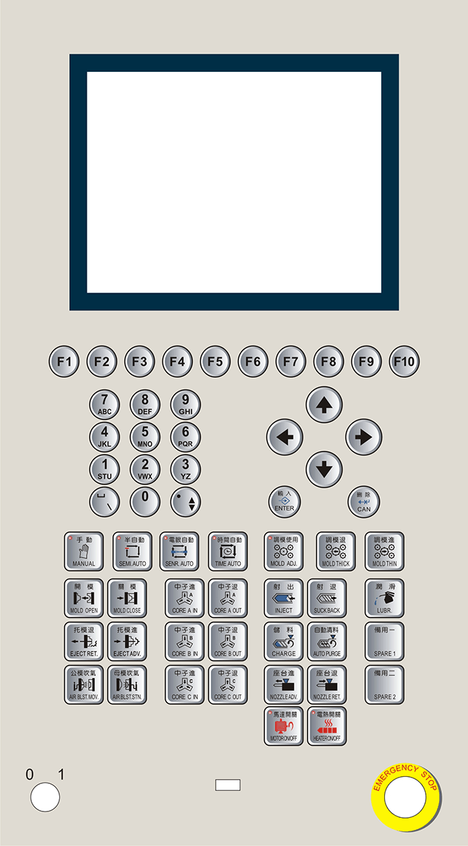

Клавіші і Панель Управління (Control Panel and Keys)
Панель управління покрита захисним шаром лавсану, для стійкості до впливу води, бруду і до механічних пошкоджень. Всі клавіші працюють через механічний контакт датчика (перемикача), забезпечуючи надійність і тривалий термін експлуатації. На кожній клавіші відображено ключову назву і відповідний малюнок. На зворотному боці панелі є електронні плати, які з'єднані типом механічних контактів, датчики (перемикачі) забезпечують надійність і довговічність роботи, до декількох мільйонів перемикань включно. Якщо у вас виникли проблеми з датчиком (перемикачем), ви можете використовувати резервні датчики (перемикачі) замість пошкодженого.

Клавіші і Панель Управління (Machine Control Panel Keys)

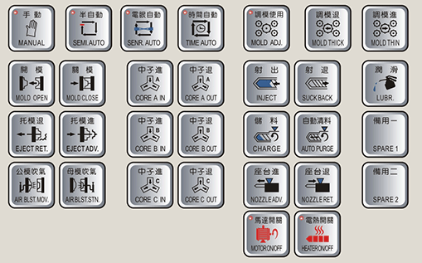

Клавіші машини панелі керування дозволяють перемикатися між різними режимами роботи машини, і вручну контролювати роботу машини. Потрібно врахувати, що операції будуть виконуватися з використанням збережених налаштувань машини. Тому, перед початком виконання будь-якої з операцій потрібно перевірити значення налаштувань для забезпечення безпечної експлуатації машини.

Клавіші режиму роботи машини (Machine Operating Mode Keys)



 Ручне Керування (Мanual Key): Ця клавіша виконує кілька функцій. Вона може використовуватися для виходу з Автоматичного Режиму на Ручний Режим, а також, як клавіша Відміни при аварійних ситуаціях.

 Напівавтоматичний Режим (Semi-Auto Key): Натисніть на цю клавішу для запуску машини в Напівавтоматичному Режимі (Semi-Auto Operation mode). В кінці кожного циклу оператор повинен відкрити і знову закрити захисні двері, щоб активувати наступний цикл роботи в цьому режимі.

 Автоматичний режим з фотодатчиком (Photo Sensor Key):
Натисніть цю клавішу, щоб запустити режим Автоматичної роботи з фотодатчиком (Auto Operation mode). В кінці кожного циклу, протягом 4 секунд виріб повинен вийти з прес-форми і пройти через фотодатчик. Якщо виріб все ще знаходиться в прес-формі, машина автоматично зупиниться і буде увімкнено звуковий аварійний сигнал, а на дисплеї панелі управління з'явиться сповіщення 'Збій/Зупинка Виштовхування' ('Ejection Failure').

 Автоматичний режим (Time Auto Key):
Натисніть цю клавішу, щоб запустити режим Автоматичної роботи (Auto Operation mode). Використовуйте цей режим, щоб дозволити машині виконувати кожен цикл автоматично. В разі виникнення помилки, виконання поточної операції зупиниться Контролером, і прозвучить звуковий аварійний сигнал. В цьому режимі фотодатчик не задіюється.

Регулювання висоти Прес-Форми (Mold Height Adjustment)

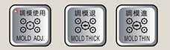
 Регулювання висоти прес-форми (Mold Adjustment): Ця клавіша передбачає дві функціональні можливості.
Перша (одне натискання) — регулювання висоти прес-форми. На екрані відображатиметься введення налаштувань висоти прес-форми вручну, а також регулювання таких параметрів машини, як: відкриття та закриття Прес-форми (open-close Mold);Вприскування (Injection); Завантаження (Charge); Зворотне Всмоктування (Suck-back); підведення та виведення Сопла (Nozzle in and out); Тиск (Pressure); Швидкість (Speed). Під час роботи в даному режимі, не передбачається пониження Тиску і Швидкості (Slow Speed, Low Pressure), але ви можете задати значення для цих параметрів, якщо необхідно. Будь ласка, використовуйте цей режим для установки Плити Прес-форми (Mold Platen).
Друга функціональна можливість - Автоматичне налаштування висоти Прес-форми (Automatic Mold Adjustment). Після того як наладчик виконав зафіксував Плити Прес-форми (Mold Platen), необхідно встановити параметри для Тиску (Pressure), Швидкості (Speed), Положення (Position) прес-форми і будь-яких інших параметрів.
Потім закрийте захисні дверцята і ДВІЧІ натисніть клавішу Ручного Регулювання Висоти Прес-форми (Manual Mold Height Adjustment key), щоб ввімкнути автоматичне регулювання висоти прес-форми (automatic mold height adjustment). Машина сама почне виконувати налаштування прес-форми до тих пір, поки не досягне заданих параметрів. Досягнувши заданих параметрів, машина зупиниться і видасть аварійний сигнал. Це означає, що налаштування висоти прес-форми завершено, і можна продовжити виконання наступної операції.
Просто натисніть клавішу Ручного регулювання (Manual key), щоб перейти назад в Ручний режим (Manual mode). Не дозволяється переходити безпосередньо в Автоматичний режим (Auto mode) з будь-якого режиму Регулювання Висоти Прес-Форми (Mold Height Adjustment mode).

 Збільшення відстані між плитами замикання (Increased Mold Height Adjustment key):
Ця клавіша дозволяє збільшувати відстань між плитами стискання для регулювання висоти прес-форми в ручному режимі налаштування.

 Зменшення відстані між плитами замикання (Reduced Mold Height Adjustment key):
В режимі Ручного Регулювання Висоти Прес-форми (Manual Mold Height Adjustment mode) можна натиснути цю клавішу, щоб приблизно зменшити висоту форми. Якщо натиснути цю клавішу та негайно відпустити, плита злегка переміститься та зупиниться, це дозволить регулювати навіть мінімальну висоту форми. Н скільки зменшиться висота форми, залежить від того, скільки разів ви натиснете цю клавішу. Якщо натиснути цю клавішу і утримувати її одну секунду, плита форми буде рухатися постійно, відпустіть клавішу, щоб зупинити рух.

Клавіші Режиму Ручного Управління (Manual Operation Mode Keys)

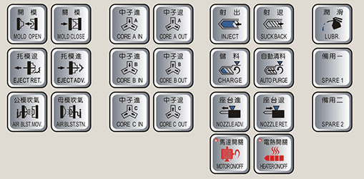

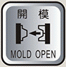 Відкриття Прес-форми (Open Mold Key): В Ручному режимі (Manual Operation mode) натисніть цю кнопку для виконання Відкриття Прес-форми, відповідно до заданих параметрів. Якщо циліндр(и) застосовано, їхнє переміщення буде виконуватися відповідно до їх налаштувань. Відкриття форми припиниться, як тільки відпустити кнопку.

 Закриття Прес-форми (Close Mold Key): В Ручному режимі (Manual Operation mode) зачиніть захисні дверцята (огороджувальна решітка прес-форми), потім натисніть цю клавішу, щоб здійснити з(а)микання прес-форми відповідно до заданих параметрів. Якщо циліндр(и) застосовано, їхнє переміщення буде виконуватися відповідно до їх налаштувань (для перегляду налаштувань, натисніть F6 Циліндри - Cores). Якщо був запущений Промисловий Робот/автономний модуль (Robot), він повертається у початкове положення. Виштовхувач автоматично втягується до кінця, перед початком закриття прес-форми. Як тільки відпустити клавішу Закриття Прес-форми (Close Mold key), дана операція припиниться.
Зверніть увагу, що застосування цієї клавіші є можливим лише в режимі Ручного управління (Manual Operation mode).

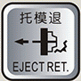 Виведення Виштовхувача (Ejector Retraction Key): В Ручному режимі (Manual Operation mode) натисніть цю кнопку, щоб активувати виштовхувач. Коли Виштовхувач висувається повністю до датчика кінцевого положення, натисніть цю клавішу, щоб повністю втягнути Виштовхувач назад до датчика вихідного положення. Застосування цієї клавіші є можливим лише в режимі Ручного управління (Manual Operation mode).

 Підведення Виштовхувача (Ejector Activation Key): В Ручному режимі (Manual Operation mode) натисніть цю кнопку, щоб активувати виштовхувач. Виштовхувач активується при втягнутих напрямних, і в положенні відкриття прес-форми. Якщо напрямні виштовхувача встановлено, і лінійний датчик висування/втягування (входу-виходу) знаходиться в вихідному положенні, то натискання цієї клавіші буде виконувати повторні переміщення відповідно до показників датчика виштовхувача. Виштовхувач активується відповідно до його налаштувань (для перегляду налаштувань, натисніть F5 Виштовхування(Eject). Зверніть увагу, що застосування цієї клавіші (Ejector Activation key) є можливим лише в режимі Ручного управління (Manual Operation mode). За необхідності натисніть клавішу Ручного управління (Manual key) для аварійного перезапуску та припинення даної операції.

 Пневмоздув рухомої плити (Air Blast Moving Platen Key): Використовуйте цю клавішу в режимі Ручного управління (Manual Operation mode), щоб активувати пневмоздув рухомої плити. Будуть використовуватися поточні параметри функції Пневмоздув. Натисніть F5 (Виштовхування - Eject) для перегляду налаштувань. Будь ласка, зверніть увагу, що застосування цієї клавіші є можливим лише в режимі Ручного управління (Manual Operation mode). За необхідності натисніть клавішу Ручного управління (Manual key) для аварійного перезапуску та припинення даної операції.

 Пневмоздув Статичної плити (Air Blast Static Platen Key: Використовуйте цю клавішу в режимі Ручного управління (Manual Operation mode), щоб активувати пневмоздув статичної пластини. Будуть використовуватися поточні параметри функції Пневмоздув. Натисніть F5 (Виштовхування - Eject) для перегляду налаштувань. Будь ласка, зверніть увагу, що застосування цієї клавіші є можливим лише в режимі Ручного управління (Manual Operation mode). За необхідності натисніть клавішу Ручного управління (Manual key) для аварійного перезапуску та припинення даної операції.

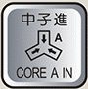Введення ядра А (Сore A In) 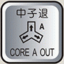Виведення ядра А (Сore A Out Keys): Натисніть клавішу Core A In для налаштування функцій Ядра. Натисніть клавішу Введення (Сore In) або Виведення Ядра (Сore Out) в Ручному режимі (Manual Mode). Будь-який рух ядра буде виконуватися відповідно до поточних налаштувань, в будь-якому положенні відкритої і закритої прес-форми.
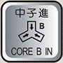Введення ядра В (Сore B In) 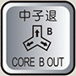 Виведення ядра В (Сore B Out):
В Ручному режимі (Manual Operation mode) оберіть функцію Ядра В (Core В), натисніть клавішу Введення ядра (Core In) або Виведення ядра (Core Out). Будь-який рух ядра буде виконуватися відповідно до поточних налаштувань, в будь-якому положенні відкритої і закритої прес-форми.
Введення ядра С(Сore С In) Виведення ядра С (Сore С Out):
В Ручному режимі(Manual Operation mode) оберіть функцію Ядра С (Core C), натисніть клавішу Введення ядра (Core In) або Виведення ядра (Core Out). Будь-який рух ядра буде виконуватися відповідно до поточних налаштувань, в будь-якому положенні відкритої і закритої прес-форми.
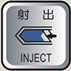 Вприскування (Injection Key): В Ручному режимі (Manual Operation mode), якщо температура "ВКЛ", і температура ядра досягла заданого значення протягом зазначеного часу, натисніть цю клавішу для Вприскування, підтримуйте тиск відповідно до заданих параметрів циклу. Остаточне значення - тиск і швидкість кінцевої фази утримання тиску. Як тільки ви відпустите клавішу, Вприскування зупиниться.

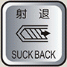Зворотне Всмоктування(Suck back Key): Натисніть цю клавішу, щоб втягнути Виштовхувач. Рух Виштовхувача припиниться, як тільки ви відпустите цю клавішу або буде досягнуто кінцевого положення.

 Загрузка (Пластикація) (Сharge (Plasticizing) Key: В Ручному режимі (Manual Operation mode), натисніть цю клавішу для Загрузки (Charge) вузла Вприску (Injection Unit). Натисніть і відпустіть цю клавішу, щоб активувати Загрузку (Пластикацію).
Операція автоматично зупиняється після завершення Пластикації. Якщо необхідно терміново припинити виконання операції, натисніть і знову відпустіть клавішу Загрузки (Charge (Plasticalizing). Якщо потрібно задіяти Зворотне Всмоктування (Suck-Back), контролер автоматично ініціює Suck-Back відповідно до поточних налаштувань. Натисніть F3 (InjSpc) для перегляду налаштувань.
Зверніть увагу, що цю клавішу можна використовувати тільки в режимі Ручного Управління (Manual).

Автоматичне Очищення Шнека (Аuto Purge Key): В Ручному режимі (Manual Operation mode) натисніть цю клавішу, щоб активувати Автоматичне Очищення (Auto Purgе). Будуть використані поточні параметри Автоматичного Очищення. Натисніть F3 (InjSpc) для перегляду налаштувань. Зверніть увагу, що цю клавішу можна використовувати тільки в режимі Ручного Управління (Manual Operation mode). При необхідності натисніть клавішу Manual для аварійного скидання, щоб зупинити роботу.

 Підведення Сопла (Nozzle Advance Key): Підведення Сопла: Натисніть і потримайте цю клавішу в Ручному режимі (Manual Operation mode) для переміщення Сопла (Nozzle) і вузла Вприску(Injection Unit Forward) вперед. Відпустіть, щоб зупинити рух. Переконайтеся, що для запобігання пошкодження при зіткненні Сопла з прес-формою, активований Вимикач Кінцевого положення при Підведенні Сопла (Nozzle Advance Limit Switch) (розташований на машині). З міркувань безпеки Сопло/вузол Вприску буде сповільнюватися, при близькому наближенні до прес-форми.
Зверніть увагу, що цю клавішу можна використовувати тільки в режимі Ручного Управління (Manual Operation mode).

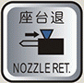Відведення Сопла (Nozzle Retraction Key): Відведення Сопла: натисніть і потримайте цю клавішу в Ручному режимі (Manual Mode) для відведення Сопла (Nozzle) і вузла Вприску (Injection Unit). Відпустіть, щоб зупинити рух. Зверніть увагу на те, що під час цієї операції Кінцевий Вимикач переміщення Сопла (Nozzle Retraction Limit Switch) відключається для забезпечення максимального переміщення вузла Вприскування. Це забезпечує простоту очищення і технічного обслуговування. Вимикач кінцевого Положення при Відведенні Сопла (Nozzle Retraction Limit Switch) активується тільки при використанні режиму Автоматичної Роботи (Auto Operation mode) . Зверніть увагу, що цю клавішу можна використовувати тільки в режимі Ручного управління (Manual Mode).
Включення/вимикання Двигуна Гідравлічного Насоса (Hydraulic Pump Motor On/Off Key): Натисніть цю клавішу, в Ручному режимі роботи (Manual Operation), щоб запустити Двигун Гідравлічного Насоса (встановлюється на вимогу замовника), натисніть його ще раз, щоб зупинити Двигун. Зверніть увагу, що цю клавішу можна використовувати тільки в режимі Ручного управління (Manual Operation).
 Включення/вимикання Нагрівача (Heater On/Off Key): Натисніть цю клавішу, в Ручному режимі роботи (Manual Operation), щоб почати Нагрівання Циліндра, натисніть ще раз, щоб зупинити Нагрівання Циліндра. Нагрівач буде використовувати поточні налаштування для нагрівання циліндра. Натисніть F8 (Temp) для перегляду налаштувань. Зверніть увагу, що цю клавішу можна використовувати тільки в режимі Ручного управління (Manual Operation).
 Введення мастила (Lubrication Key): Натисніть і утримуйте цю клавішу в Ручному режимі роботи (Manual Operation) для введення мастила до гідравлічного насоса (встановлюється на вимогу замовника). Відпустіть клавішу, щоб зупинити насос. Зверніть увагу, що цю клавішу можна використовувати тільки в режимі Ручного управління (Manual Operation).

Клавіші введення даних (Data Entry Keys)
Описані в даному розділі клавіші використовуються для введення цифр і тексту.
Важливо: щоб уникнути втрати даних та / або налаштування переконайтеся, що ви зберегли поточні налаштування форми, перш ніж завантажувати параметри нової форми. Якщо цього не зробити, будь-які зміни налаштування, які ви могли зробити, будуть втрачені.

При вимкненні контролера/машини поточні налаштування зберігаються як введені параметри //набір параметрів// робочої форми. Тим не менш, перед завантаженням нової прес-форми, вам необхідно знову зберегти введені параметри //набір параметрів//, оскільки внесені зміни не були збережені в базі даних введених параметрів //набору параметрів//, а лише як налаштування введених параметрів //набору// робочої прес-форми.
Важливо також зазначити, що перед тим, як вимкнути контролер/машину, потрібно вийти з активного екрану, оскільки будь-які зміни зберігаються лише після виходу з екрану, в якому вносились зміни. Якщо вимкнути контролер/машину, не виходячи з поточного екрану, будь-які зміни, внесені на цьому екрані, будуть втрачені.
Якщо ви не впевнені, чи збереглися поточні налаштування, завжди зберігайте поточні параметри прес-форми в базі даних введених параметрів //набору форм//.

Цифрові клавіші/ Клавіші числового вводу
(Numerical Keys)
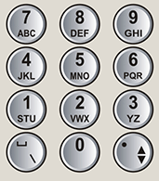

Використовуйте цифрові клавіші для введення числових значень. Контролер має попередньо встановлений мінімум/максимум для більшості значень, які не можна перевищувати. Якщо ви спробуєте ввести значення, яке перевищує заданий мінімум/максимум, ви не зможете залишити поточне поле введення, поки не буде введено правильне значення.
Натискання клавіші Enter, "Y" або клавіші зі стрілкою підтвердить введення та перемістить курсор у наступне поле введення. Для використання цифрових клавіш необхідно розблокувати клавішу, повернувши Num. Клавіша блокування в нижньому лівому куті панелі управління до положення 1.

Введення тексту виконується за наступною схемою:
Н-д, щоб ввести "A", натисніть двічів полі введення даних з'явиться "A", для літери "Б" знову натиснітьдвічі, і т.д.

Клавіша збереження екрану (Screen Saving Key)
Запис/збереження параметрів форми на носії SD і USB проводиться в Ручному режимі (manual mode):
- під'єднайте карту пам'яті SD або USB до системи.
- поверніться на екран Друку, і двічі натисніть цю клавішу .
Далі, в нижній лівій колонці з'явиться сповіщення "ER: loading MMC card", це означає, що розпочато процес друку.
3. екран знову стане активним приблизно через 2 чи 3 секунди, це означає, що процес друку триває, і файл буде збережено на карті SD/MMC, після чого натисніть  для підтвердження операції.

4. вставте карту пам'яті SD/MMC і підключіть її до системи, відкрийте файл друку, всередині файл містить той набір параметрів, який ви обрали для друку/ збереження.
ATTN (Увага): Користувач може вибрати іншу мову для обробки вищевказаних дій

Клавіші Підтвердження/Скасування введених значень (Input Dialog Box Confirm/Cancel Keys)



Клавіша “Ввести” (Enter): Після введення значень, натисніть клавішу Enter, щоб вказати інші дані для збереження, потім натисніть клавішу Enter один раз, щоб змінити положення курсору. Ця клавіша також може виконувати функції для напрямку.
Увага! Якщо ви хочете змінити будь-які введені значення //встановлені файли// перед оновленням плити прес-форми, потрібно повторно зберегти дані прес-форми. Інакше нові дані будуть втрачені.
Клавіша “Відмінити” (Cancel key): Натискання цієї клавіші скасовує зміни, внесені в поточному/активному полі, і скидає поточне значення на "0".

Клавіші курсору (Arrow Keys):



Клавіші з стрілками: Використовуйте клавіші зі стрілками для зміни поточного вибору поля і переміщення курсору. Зверніть увагу, що клавіші зі стрілками переміщують курсор тільки в межах поточного стовпця (вгору/вниз) або рядка (вліво/вправо). Якщо поле, яке Ви намагаєтеся вибрати, не перетинається з поточним вибраного стовпця або рядка за допомогою клавіш зі стрілками, Ви не зможете перейти до потрібного поля, якщо не використовуєте комбінацію рухів вліво/вправо, вгору/вниз, Ви можете використовувати клавішу “Ввести” щоб перейти на потрібну позицію.
Примітка：Після того, як ви зміните дані і захочете перемістити курсори в іншу позицію, вихідні дані після корекції будуть збережені.

Клавіші вибору екрану (Screen Selection Keys)


Панель налаштувань машини пропонує 10 клавіш (F1 - F10) для вибору екрана. Весь набір клавіш має два різних меню ("A" і "B").
Група "А" включає 8 груп під-меню (плита прес-форми, виштовхувач, завантаження, всмоктування, циліндр, сопло, температура і швидкі налаштування).
Група "В" включає 7 груп під-меню (налаштування моніторингу виробництва, виправлення, введення-виведення плити прес-форми, інші функції і налаштування).

A:

B:
Ви можете вибрати потрібний дисплея, на екрані нижче, і ви можете використовувати клавішу F10 для переходу між двома основними параметрами, а також для повернення з опції під-меню до основних параметрів.
Якщо під-меню не відображається, то при виборі екрану дисплея, опція буде виділена білим кольором, і буде відображатися ситуація, описана вище. З іншого боку, якщо на екрані з'явиться під-меню, то екран дисплея зміниться на інший екран.
Якщо обрана вами опція включає в себе під-меню, екран дисплея і опція будуть змінюватися разом.
Наприклад: Натисніть F2 (Плита прес-форми), потім разом з'явиться екран Плити прес-форми і екран нижче. Наприклад: Натисніть F2 плиту форми, потім в хорі з'явиться екран плити форми і екран дисплея, розташований нижче., потім з'явиться екран плити форми і водночас екран дисплея, розташований нижче.

HMI Дисплей (HMI Display)

Вибір екрану (Screen Selection)

Для доступу до будь-якого з екранів, описаних у цьому розділі, будь ласка, використовуйте цей графік, як довідку:

F1
View
F2  CLMP |  | F1  VIEW | F2  CLMP | F3  FUNC | F4  PARA1 | F5  PARA2 | F6  SPPA |  | F8  EJET | F9  CORE | F10  BACK
F3  INJE |  | F1  VIEW | F2  INJE | F3  FUNC | F4  PROF | F5  PARA | F6  SPPA |  | F8  CHRG | F9  NOZL | F10  BACK
F4  CHRG |  | F1  VIEW | F2  CHAG | F3  PURG | F4  FUNC | F5  PARA | F6  SPPA |  | F8  INJE | F9  NOZL | F10  BACK
F5  EJET |  | F1  VIEW | F2  EJET | F3  BLST | F4  FUNC | F5  PARA | F6 |  | F8  CLMP | F9  CORE | F10  BACK
F6  CORE |  | F1  VIEW | F2  COR1 | F3  COR2 | F4  COR3 | F5  FUNC | F6  PARA |  | F8  CLMP | F9  EJET | F10  BACK
F7  NOZL |  | F1  VIEW | F2  NOZL | F3  PARA |  |  |  | F7  INJE | F8  CHRG | F9  CLMP | F10  BACK
F8  TEMP |  | F1  VIEW | F2  TEMP | F3  TIME | F4  PARA |  |  |  |  |  | F10  BACK
F9  FAST |  | F1  VIEW | F2  FAST | F3  ADJM | F4  PARA |  | F6  CLMP | F7  INJE | F8  CHRG | F9  EJET | F10  BACK
F10
NEXT
F1
VIEW
F2  PM |  | F1  VIEW | F2  ALAM | F3  MON1 | F4  MON2 | F5  MON3 | F6  PROF | F7  CONT | F8  PARA |  | F10  BACK
F3  REVS |  | F1  VIEW | F2  AD | F3  DA1 | F4  DA2 | F5  DA3 | F6  DA4 |  |  | F9  CHRG | F10  NEXT
F4  I/O |  | F1  VIEW | F2  PB1 | F3  PB2 | F4  PC1 | F5  PC2 | F6  A IO | F7  PA | F8  DIAG |  | F10  BACK
F5  MOLD |  | F1  VIEW | F2  MLDS | F3  MLDR | F4  MLDC | F5  MLDD | F6  MACH | F7  RECD |  |  | F10  BACK
F6
OTHR
F7  SYST |  | F1  VIEW | F2  SYST | F3  CONF | F4  DATA | F5  REST | F6  SEQN | F6  INST |  |  | F10  BACK
F8  VERS |  |  |  |  |  |  |  |  |  |  | F10  BACK
F10
NEXT
F10
BACK

Більш детальне пояснення до використання Клавіш Вибору Екрана (Screen Selection Keys) (F1 - F10) див. У розділі Клавіші Вибору Екрана (Selection Keys) цього посібника.

Панель Управління (Сontrol Panel)

Комунікаційна ідентичність

Поточна температура циліндра і стан нагріву

Назва екрану і прес-форми

Відображення стану машини

Відображення загальної кількості відкриття прес-форми після завершення автоматичного циклу.

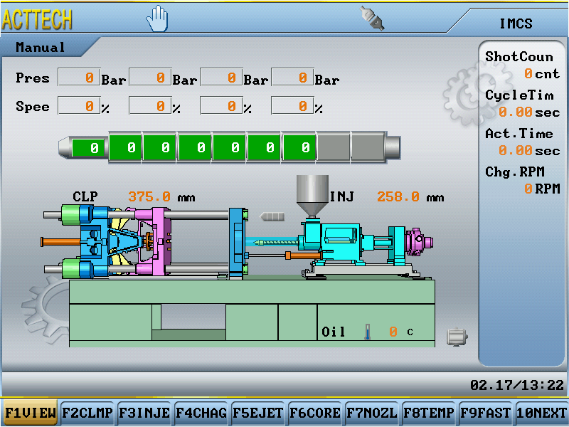
Відображення загального часу під час автоматичного циклу
Загальна кількість загрузок

Положення, Початок Вприскування, та Діапазон

Дата і час

Відображення положення відкритої та закритої прес-форми.

Напірний потік і Час Виконання
Значок, що інформує про ввімкнення гідравлічного мотора.
Температура мастила

Екранне меню

分別表示射出/托模/開關模/座台的現在位置

Попередження: На будь-якому з екранів відображається Стан показаного вище дисплею , назва плити прес-форми, стан руху двигуна, відкриття прес-форми, загальна кількість часу, а також дата, вказану в нижній частині, буде показано на будь-якому екрані

Налаштування Притискання/Затиску (Clamp Settings)
Сюди входять: F2 Mold, F3 Function, F4 Para1 , F5 Para2 and F6 Sppa

Налаштування Притискання при відкритті/закритті прес-форми (Сlamp open/close mold settings)
Покроково: Головний екран F2mold F2mold
F2 mold
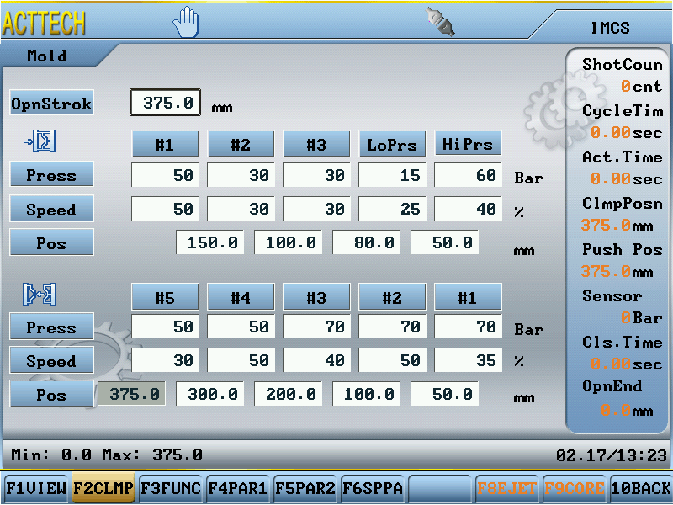

Хід відкриття прес-форми: задає відстань між закритим положенням прес-форми і відкритим положенням прес-форми.
Параметри відкриття і закриття прес-форми: закриття прес-форми і відкриття прес-форми поділяються на 3 фази. Налаштування тиску і швидкості можна регулювати окремо для кожної фази. Перехід між кожною фазою регулюється відповідними пунктами посібника.
Відповідні положення Закриття прес-форми (Mold Closing) і Відкриття прес-форми (Mold Opening) відображаються на графіках Положення під тиском (Pressure-Position) у правій частині екрана (Mold Close top, Mold Opening bottom).
Час затримки автоматичного циклу: час затримки між циклами формування, зазвичай для використання промислового робота.

Налаштування функції відкриття/закриття прес-форми (Оpen/close mold function settings)
Покроково: Головний екран F2 mold F3 function
F3 function
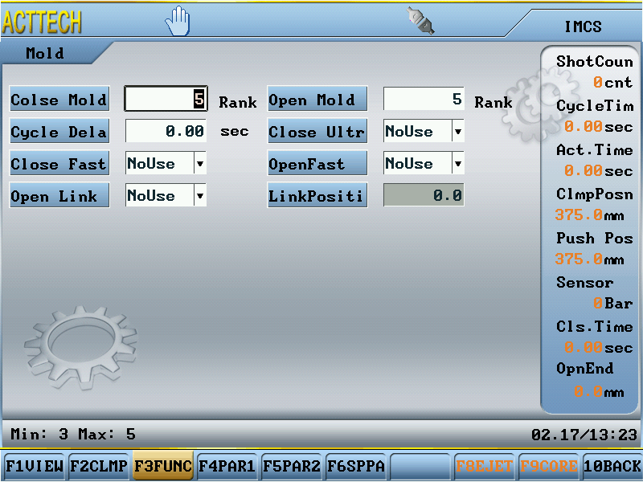
Закрити прес-форму: вона може бути встановлена для закриття прес-форми, якщо потрібно 3 стовпець, будь ласка, введіть 3
Відкрити прес-форму: вона може бути встановлена для відкритої прес-форми, якщо потрібно 3 стовпця, будь ласка, введіть 3
Час повторного циклу: час після завершення циклу і між введенням нового циклу.
Open/Close fast: якщо розділ був обраний, він закріпить швидкість обробки
Активувати безперервне переміщення прес-форми: можна використовувати або не використовувати виштовхувач або циліндр (A/B/C).
Постійне рухоме положення/Безперервне переміщення: положення початкової точки переміщення.

Налаштування параметрів Відкриття/Закриття прес-форми (Open/ close mold parameters settings)
Покроково- Головний екран F2 mold F4 PAR1/F5 PAR2
F4 PAR1
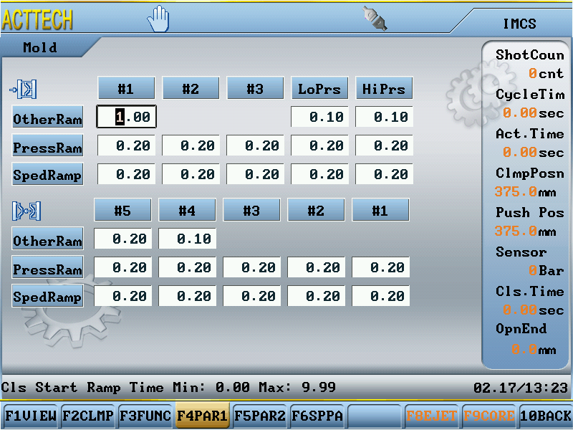
F5 PAR2
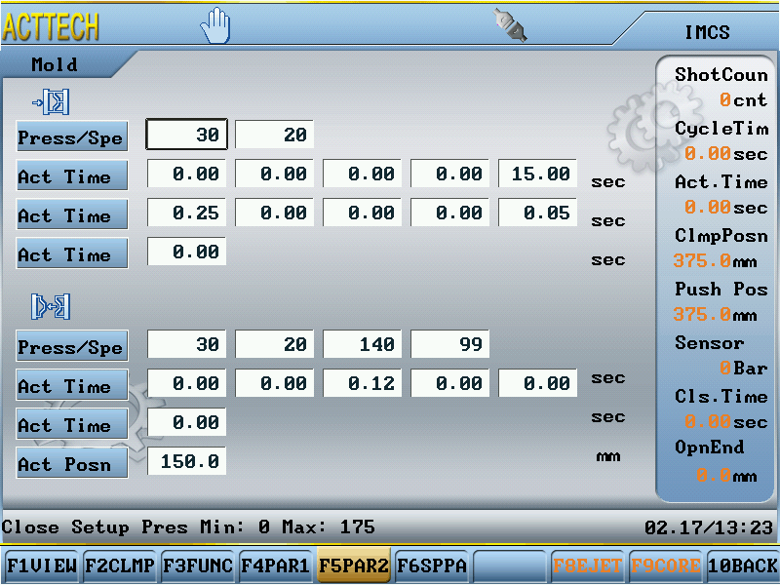

Це фото включає параметри затискача та всі інші параметри (Див.детальну інформацію в таблиці Параметрів)

Спеціальні параметри Відкриття\Закриття прес-форми (Open /close mold Special parameters)
Покроково: Головний екран F2 mold F6 SPPA
F6 SPPA
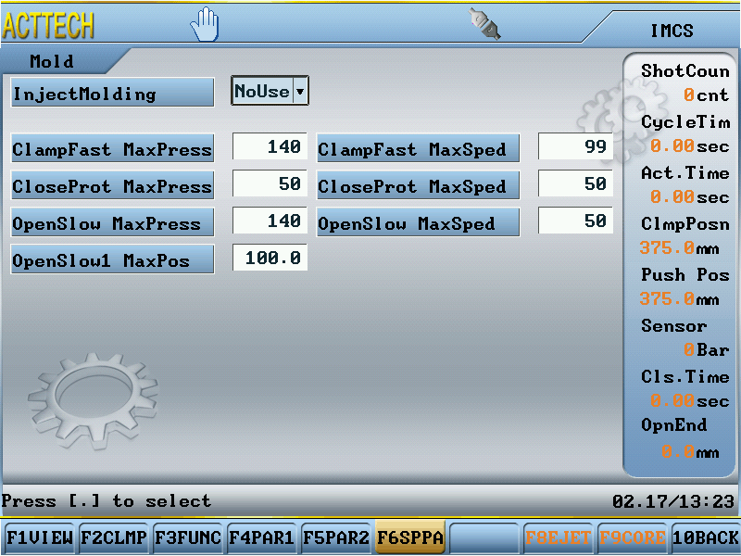

Налаштування Вприску (Injection settings)
Сюди входять: F2 вприскування (injection), F3 function, F4 profile, F5 parameter and F6 Sppa

Налаштування Вприску (Injection Settings)
Покроково: Головний екран F3 Inje F2 Injection
F2 Injection
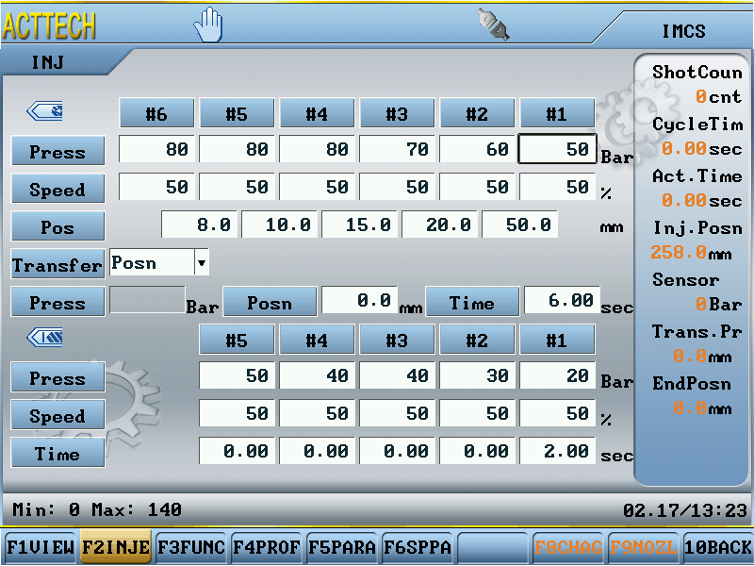

Вприскування і утримання тиску: Система регулювання Вприскування розділяє цей процес на, власне, вприскування і утримання тиску. Вприскування розділено на 4 етапи, кожен з яких має свої налаштування тиску і швидкості. Перехід між етапами застосовується в залежності від відстані до положення зміни тиску і швидкості, що підходить для різних видів складних, високоточних плит прес-форми. Однак перехід до етапу Утримання тиску впрскування здійснюється згідно із заданим часом, або використовуючи момент перехідного положення, або і те, і інше. Виконання обумовлене врахуванням формовки плити прес-форми, плинності та ефективності сировини. Існує багато різних способів модуляції, але всі, всі основні види модуляції включено.
Утримання Тиску застосовується в трьох фазах тиску, швидкості. Перехід здійснюється згідно із заданим часом, або тиском, або до тих пір, поки не буде виконано останній таймінг. Це означає, що даний етап Вприскування завершений, і процедура продовжується на наступному етапі.
Користувач також може використовувати безперервне Вприскування, встановивши положення утримання тиску на нуль, щоб не дати тиску утримуватися, і досягти точки переходу. Час вприску вручну дорівнює фактичному часу вприскування. Проте сенсорні функції буде втрачено, а низькоякісні продукти буде важко вивільнити з форми, і не буде миттєвої модуляції.
Через різницю в продуктивності кожного циліндра прес-форми, чим менше варіацій, тим вищою буде якість виробів. Тому в початковій точці Вприскування комп'ютер буде перевіряти час руху уприскування і сенсорну складову. Зверніть увагу, що при перевищенні ліміту буде спрацьовувати сигнал тривоги.
Перехід до Утримання Тиску: Перехідний етап для підтримування тиску після вприскування в основному поділений на 3 типи.
Вибір положення здійснюється після того, як тиск утримання досягне положення; вибір часу здійснюється після того, як час вприскування досягне трансформованого тиску утримання; вибір тиску здійснюється після того, як тиск утримання досягне трансформованого тиску утримання.
утримання тиску: Вибір способу перемикання: За умови тиску ця установка доступна.
Час вприскування: Час вприскування, як правило, довше, ніж фактичний час, це тому, що, коли утримання тиску досягло його пропускної точки комп'ютер зупинить час вприскування, тому, коли потік сировини не в кращому стані, фактичний час буде більше, і транзитний пункт досягне пізніше, однак в гарному стані сировини, що протікає через транзитний пункт досягне ефективно, в даний час фактичний час буде коротше. Для того, щоб відрізнити і те, і інше, ми надаємо найвищий і найнижчий межа, це означає, що фактичний час вприскування не повинно перевищувати межу, тому що виробництво цього обсягу буде вважатись продукцією неналежної якості.
Коли перетворення утримання тиску використовує регулятор положення уприскування, коли впорскування 6 ступенів положення закінчується, коли гвинт досягнутий, він перетворюється в тиск утримання, якщо точка не досягнута, то перетворення станеться, коли буде досягнутий верхня межа часу. Таким чином, це значення часу зазвичай буде більше, ніж час вприскування, при виборі часу уприскування 4 ступені кінцеве положення не буде відображатися, а верхня межа 000.0 мм зміниться на 1000.0 с, в момент упорскування буде активований відповідно з заданим часом.

Функціональні налаштування Вприску (Injection function Settings)
Покроково- Головний екран F3 Inje F3 Func
F3 Func
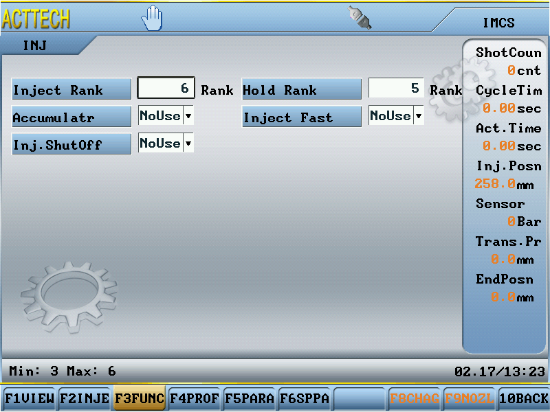

Послідовність/Ряд/Порядок/Категорія Вприскування (Inject Rank): може бути розділений на три зони, якщо це необхідно, то введіть 3.

Послідовність/Ряд/Порядок/Категорія Утримання (Hold Rank): можна розділити на три зони, якщо це необхідно, то введіть 3.

Аккумулятор (Accumulator): при виборі акумулятора, машина може досягти максимальної швидкості.

Швидке Вприскування (Inject Fast): якщо ви вибираєте цю функцію, це збільшить клапан.

Відключення Вприску (Inject Shut Off): можна використовувати тільки у випадку його наявності.

Налаштування профілю Вприску (Injection Profile Settings)
Покроково- Головний екран F3 Inje F4 Prof
F4 Prof
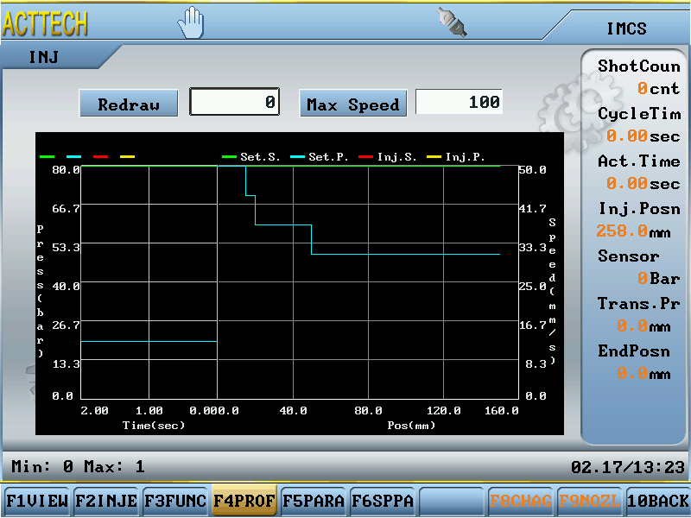
Тиск (Pressure) - графік положення поточних налаштувань вприскування і значень, досягнутих протягом поточного циклу вприскування/утримання тиску. Значення відображаються в режимі реального часу.

Коефіцієнт кривої швидкості (необов'язково) (Speed Curve Ratio): цей параметр дозволяє налаштувати відображувану криву швидкості, якщо вона не повинна перевищувати діапазон значень графіка (наприклад, крива "виходить" за межі графіка). Поточне значення - 100.
Якщо змінити співвідношення до 50, відображуване значення графіка буде фактично дорівнювати 50% від істинного значення. Це дозволяє вирівняти криву швидкості, якщо деякі її значення повинні перевищувати ті, що вказані графіком.

Наприклад:
Вам потрібно зчитати пікові значення швидкості Вприскування. Взявши вищу точку кривої, потрібно вийти на праву межу графіка для зчитування відповідного значення. Якщо значення дорівнює 60, а коефіцієнт кривої швидкості дорівнює 100, то найбільша фактична швидкість Вприскування буде дорівнює 60. Якщо тепер задати Коефіцієнт швидкісної кривої (Speed Curve Ratio) рівним 50, можна помітити, що крива вирівнюється. При повторному зчитуванні пікової швидкості відповідне значення буде дорівнювати 30 (50% від істинного значення, яке все-одно 60).

Задане значення Тиску (Set P): чорна лінія вказує на заданий тиск Вприскування, і Утримання під Тиском.
Тиск Вприскування (Injection P): червона лінія показує фактичний тиск, досягнутий протягом останнього циклу вприскування/утримання під тиском.
Швидкість Вприскування (Injection S): синя лінія вказує фактичну швидкість вприску, досягнуту під час останнього циклу Вприскування.

Параметри Вприскування (Injection parameters)
Покроково- Головний екран F3 Inje F5 Para/F6 Sppa
F5 PARA
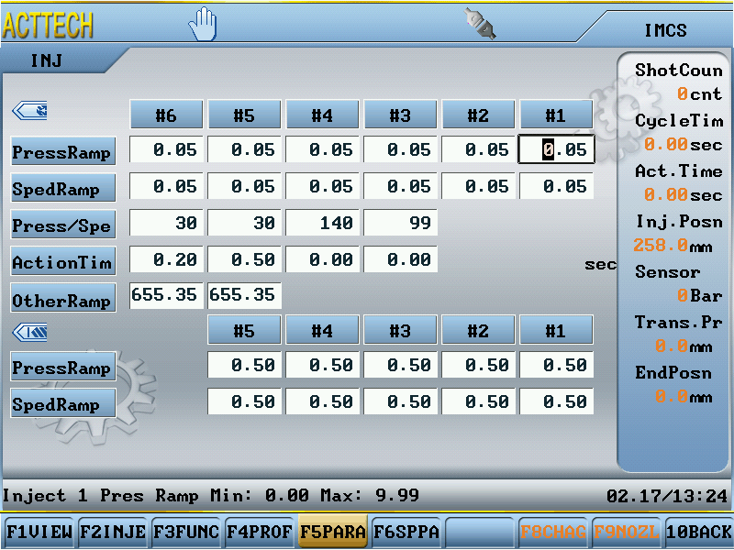
На даному фото показані налаштування Вприскування, а також всі інші параметри (детальна інформація наведена в таблиці нижче).
F6 SPPA
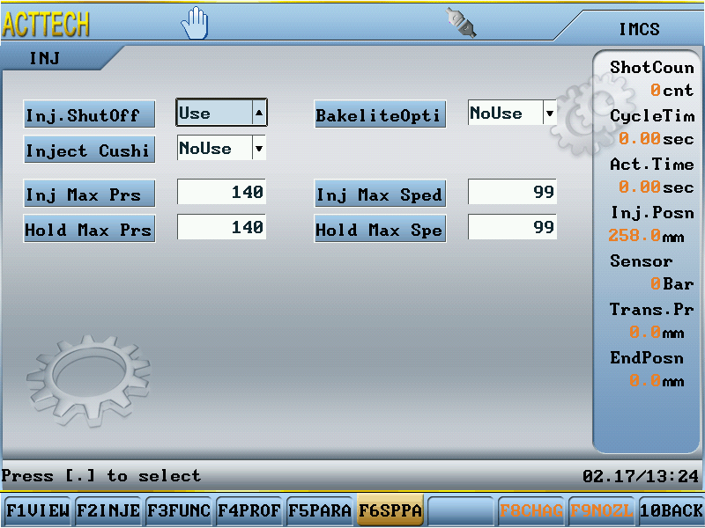

Загрузка(пластикація) та Зворотне Всмоктування (Charge (plasticizing) and suck-back settings)
Сюди входять: F2 charge、F3 cleaning、F4 function、F5 parameters та F6Sppa

Налаштування Загрузки та Зворотного Всмоктування (Сharge and suck-back settings)
Покроково: – екран F4 charge F2 charge
F2 charge
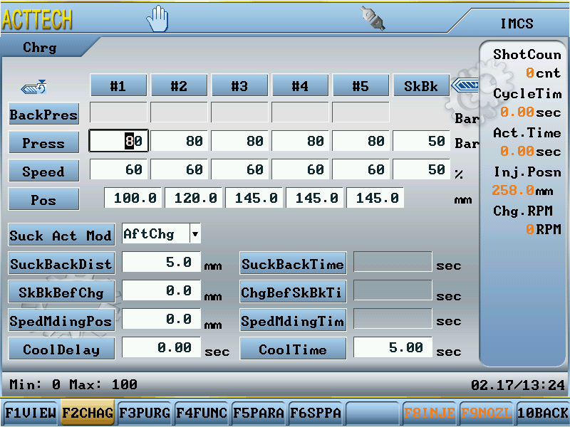

Налаштування процесу Загрузки: Процес Загрузки – це, загалом, 5 рівнів регулювання тиску та швидкості, для кожного з яких можна окремо ввести значення параметрів запуску. Необхідний тиск, швидкість і положення зазначено в останньому і середньому абзацах.
Налаштування Зворотного Всмоктування: Налаштування зворотного всмоктування тиску і швидкості розділяється щодо Положення або Часу. При виборі щодо положення, необхідно ввести значення тільки для дистанції зворотного всмоктування, якщо ви не застосовуєте Зворотне Всмоктування, будь ласка, встановіть значення часу і положення на 0.
Затримка охолодження: Налаштування для Затримки необхідно виконати до моменту запуску Охолодження. Це також може бути зроблено до очікуваного запуску Охолодження процесом Загрузки.
Час запуску Охолодження: Після виконання Вприскування починається процес Охолодження.

Налаштування Автоматичного очищення циліндра (Automatic barrel clean-up settings)
Покроково– екран F4 charge F3 cleaning
F3 cleaning
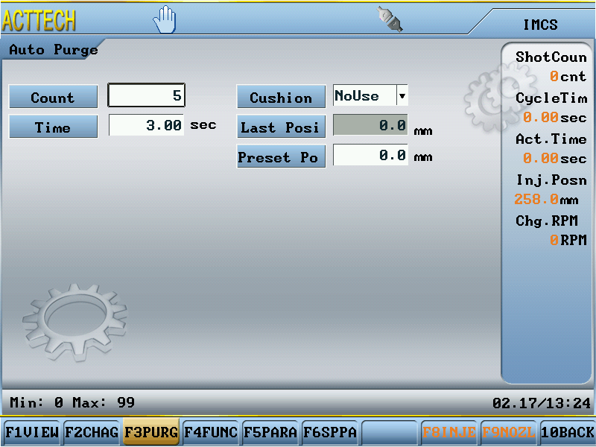

Частота проведення очищення: Відповідно до фактичної вимоги налаштування, максимальне значення частоти очищення становить 99 разів.

Примітка: Коли машина активує звичайний виробничий процес, якщо крайнє положення гвинта занадто велике (поточне положення) після того, як виріб готовий. Коли оператор бажає скорегувати значення, зміна відповідних даних завершується відповідно до процесу Загрузки і Вприскування. Однак ця функція може спростити операцію, якщо ввести остаточне положення для Вприску у відповідну колонку і вибрати опцію "Залишити скоректовані дані", щоб завершити автоматичне корегування загальних всіх значень для положення при Загрузці і Вприскуванні.

Час: Встановити час очищення відповідно до до фактичних вимог налаштування.

Функціональні налаштування Загрузки (Charge function settings)
Покроково– екран F4 charge F4 function
F4 function
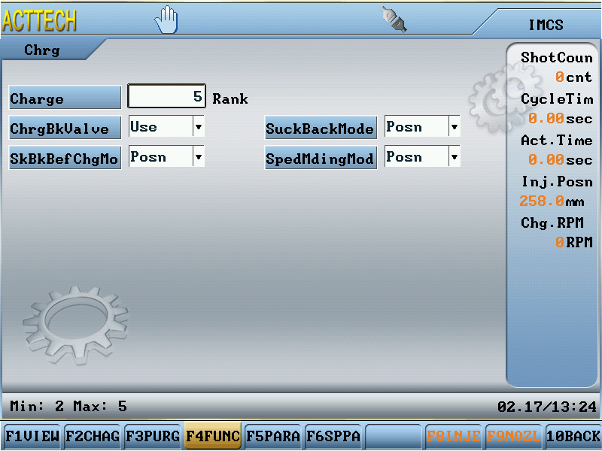

Загрузка: Налаштування параметрів загрузки.
Клапан зворотного тиску Загрузки: Ви можете обрати опцію виведення або невиведення клапана зворотного тиску Загрузки.
Режим регулювання зворотного всмоктування: Коли вибрано контроль часу зворотного всмоктування, блок колонок налаштувань положення для зворотного всмоктування змінюється на час, що означає наявність налаштувань часу зворотного всмоктування.
Регулювання зворотного всмоктування перед загрузкою: Під час процесу зворотного всмоктування перед Загрузкою, доступна настройка часу і положення.
Регулювання повторною Загрузкою: Вибір управління станом і часом доступні під час Загрузки, перед Вприскуванням.

Налаштування Параметрів загрузки (Charging parameters settings)
Покроково – екран F4 charge F5 parameters / F6 Sppa
F5 parameters
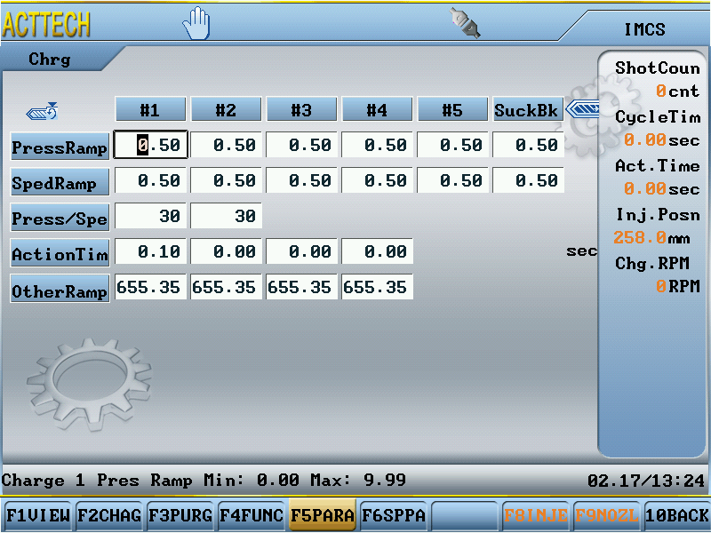
Цей екран включає усі відповідні параметри, під час налаштування загрузки. (Додаткову інформацію див. в таблиці параметрів).

F6 Sppa
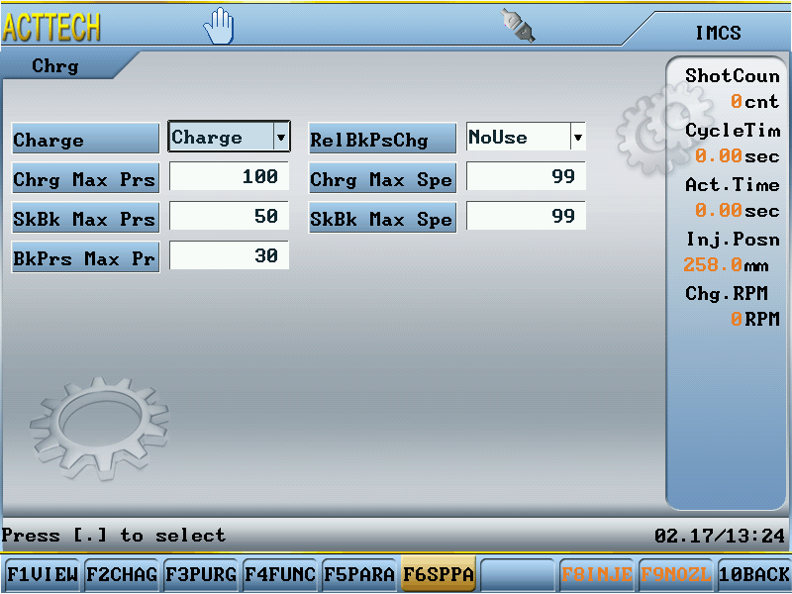

Виштовхувач (Ejector)
Включає в себе: F2 Ejector、F3 Blast 、F4 Function and F5 Parameters

Налаштування Виштовхувача (Еjector settings)
Покроково- Головний екран F5 EJET F2 EJET

F2 EJET
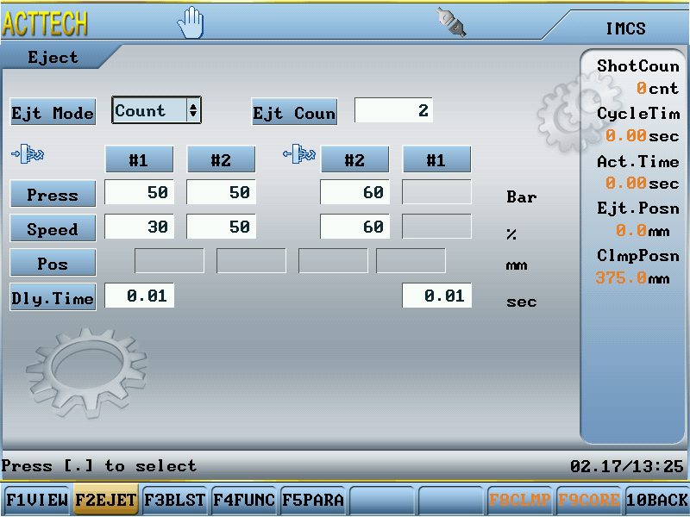

Налаштування виштовхувача :
Початкове виштовхування розділено на дві фази, якими можна управляти окремо. Тиск, швидкість і положення активації можна налаштувати індивідуально для кожної фази. Якщо після відкриття прес-форми потрібно додаткове охолодження виробу, встановіть час затримки активації виштовхувача відповідно.

Режим виштовхувача: Режим роботи виштовхувача складається з 3 різних опцій;

Стоп: Використовуйте цю функцію, коли виштовхувач зупиняється, рівномірно використовується в напівавтоматичному режимі, автоматичний режим недоступний. Наперсток буде штовхати, а потім зупинитися, щоб чекати видобутку виробництва. Наперсток буде рухатися назад тільки після того, як двері влади закрита. Після руху наперстка активується функція Close Mold (Закрити прес-форму).

Частота: Частота виштовхування підраховується згідно з заданим значенням частоти виштовхувача.

Вібрація: це вібрація виштовхувача, наперсток буде покладатися на встановлену частоту, і активує короткочасний високошвидкісний зворотний і прямий викид. Коли рух Виштовхувача досягне кінцевого положення, з'явиться вібрація, далі буде викид виробу (час вібрації див. в колонці "Виштовхувач").

Лічильник виштовхування: Кількість спрацьовувань виштовхувача. Встановлення цього значення на "0" відключить Виштовхувач.

Стан: Встановіть тут кінцеве положення для втягування Виштовхувача між повторними включеннями (у разі багаторазового включення виштовхувача). Зверніть увагу, що це положення щодо абсолютного кінцевого положення для втягування. Воно використовується після остаточного включення ежектора і визначається встановленням нульової точки датчика.

Параметри Пневмоздуву (Air Blast Settings)
Покроково- Головний екран F5 EJET F3 BLST
F3 BLST
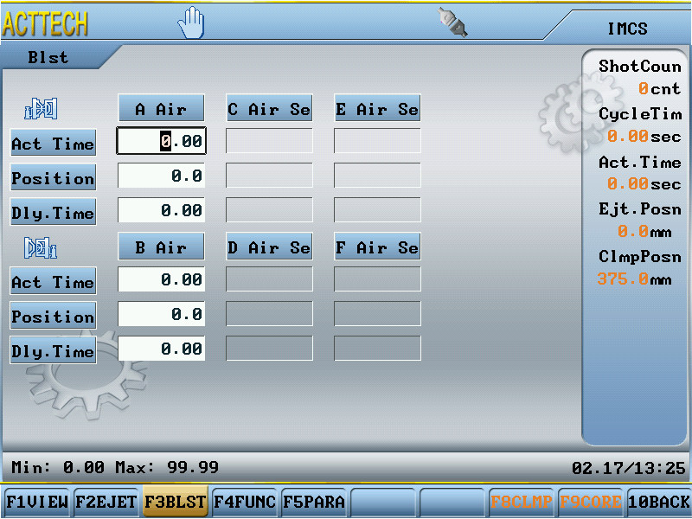

Пневмоздув: Ми надаємо шаблон процесу Пневмоздуву (опціонально), який включає в себе групи A, B, C, D, E, F, щоб контролювати активну точку положення, час затримки пневмоздуву. Якщо виконано операцію виштовхування, то закриття прес-форми буде активовано тільки після завершення пневмосдува.

Функціональні налаштування Виштовхувача (Ejector function settings)
Покроково – екран F5 EJET F4 FUNC
F4 FUNC
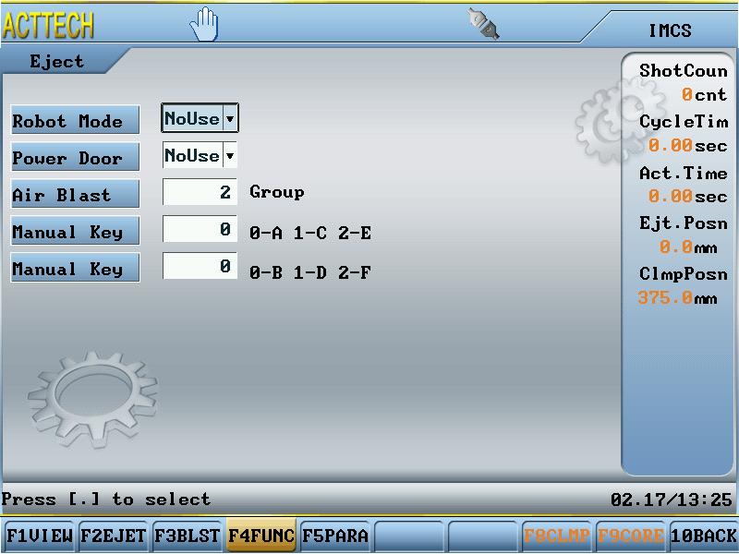

Промисловий Робот (Robot): Для роботи з автоматичним виробництвом використовується Промисловий Робот, який замінює робочий персонал для вилучення виробів. Тому після кожної активації відкриття прес-форми Робот автоматично витягує вироби. Крім того, для захисту плити прес-форми і Робота, комп'ютер нашої компанії забезпечить, щоб Робот повертався в початкове положення до закриття прес-форми, після чого прес-форма буде закрита.
Двері з автоматичним приводом: При установці пневматичної або олійною двері необхідно вибрати цю функцію. Якщо немає, то ключ двері з електроживленням на панелі управління буде недостатнім.
Ручне управління: Ручний Пневмоздув, наприклад: якщо введене значення = 0, натисніть цю клавішу потім пневмоздув рухомої плити。Якщо введене значення =1,
натисніть цю клавішу потім пневмоздув плити C。якщо значення=2, натисніть цю клавішу потім пневмоздув плити E。

Параметри Виштовхувача (Ejector Parameters)
Покроково- Головний екран F5 EJET F5 PARA
F5 PARA
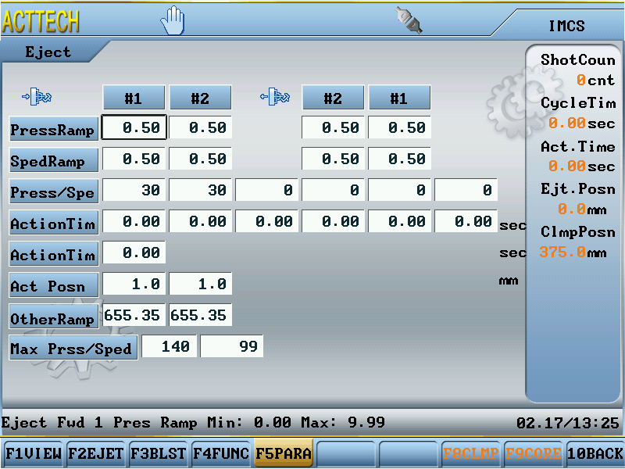

Ця фотографія включає налаштування Виштовхувача і всі інші параметри (для отримання більш детальної інформації, будь ласка, див.таблицю параметрів).

Налаштування ядра(ядер) (Core(s) Settings)
Сюди входять: F2 core 1, F3 core 2, F4 core 3, F5 function and F6 Parameters

Налаштування Ядра1, Ядра2, Ядра3

Покроково– екран F6 core F2 core 1/F3 core 2/ F4 core 3
F2 core1
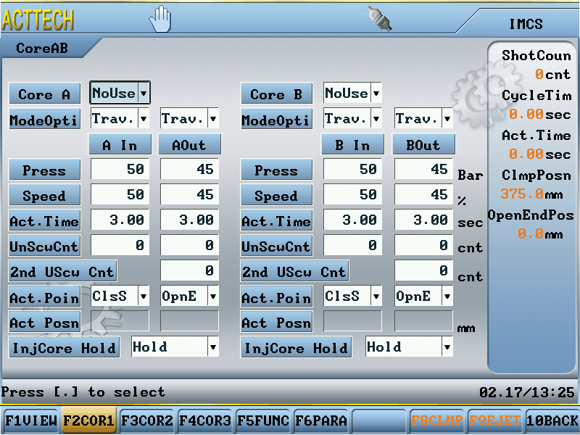
F3 core 2
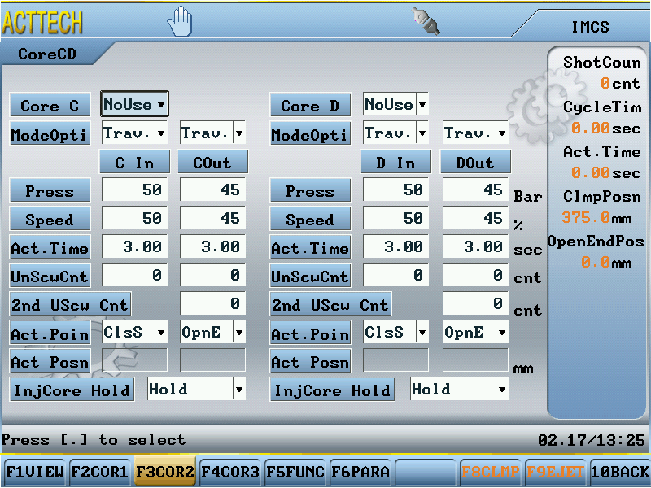

F4 Core 3
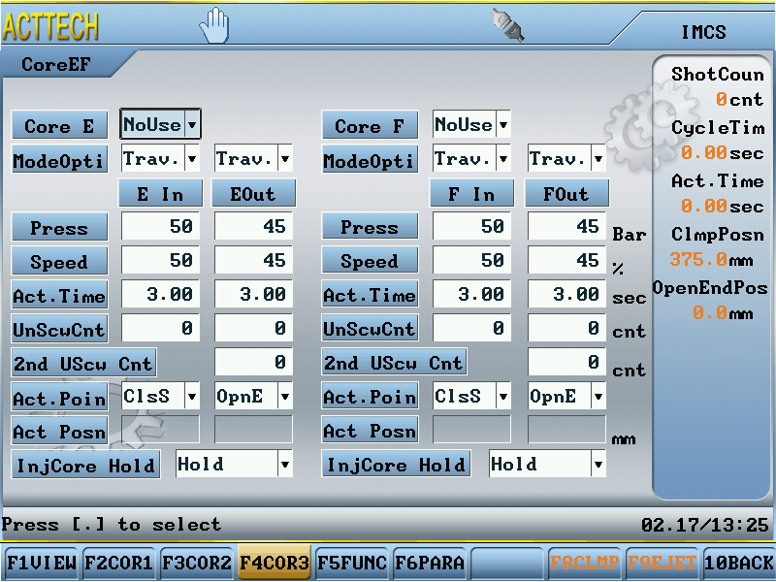
Функція ядра визначається рухом всередину (Core In) та ​назовні (Core Out), це також вприскування до ядра, коли плита форми вимагає закриття прес-форми, в той час як під час відкриття прес-форми ядро ​​витягується і повертається до своєї вихідної форми. Ця функція в основному використовується для плити прес-форми з пуансоном. При автоматичному режимі роботи вприскування і ядро ​​рухаються вперед одночасно, щоб запобігти стисканню ядра при вприскуванні. Тому ядро ​​і шнек не можуть використовуватися для виконання однієї і тієї ж функції.
Принцип роботи: Вибираючи режим ядра, це ядро ​​приводиться в рух, вибираючи режим подачі шнека, це передбачає, що вироби підлягають виготовленню із застосуванням масла за допомогою двигуна під тиском, щоб активувати контроль обертання і фіксації положення. (Коли ви використовуєте функцію вище, будь ласка, перевірте двигун, якщо є масляний прохідний вимикач, це тому, що ця функція не є стандартизованим обладнанням)
Налаштування ядра: Комп'ютер може забезпечити принаймні 6 груп управління ядром, який залежить від обладнання проходження моторного масла кожна група ядра може встановити окремо відповідно до вашим вимогою, включаючи тиск, швидкість, час руху, настройка положення руху.
Керування: Якщо обрано основний режим, ви можете вибрати або контроль за дистанцією, або контроль за часом. Якщо обрано режим подачі шнека, ви можете вибрати або контроль за підрахунком, або контроль за часом.

Принцип роботи ядра (Core Function)
Покроково- екран F6 Core F5 FUNC
F5 FUNC
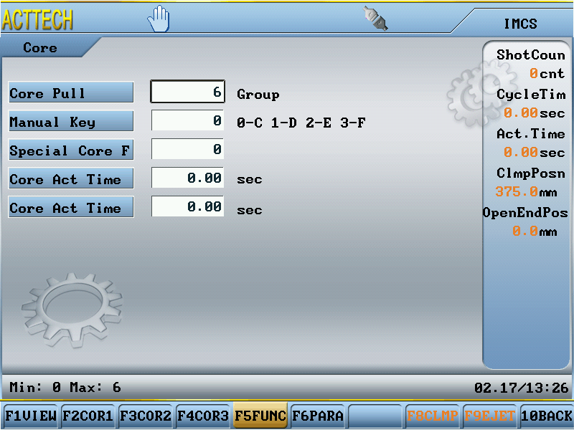

Витягування Ядра: Доступно 6 груп використання параметрів ядра
Ручне управління Ядром: На панелі управління відображено три групи операційних клавіш A B C. Оберіть наступні кроки для Ручного керування ядра групи D E F.
Якщо встановлено значення 1, натисніть щоб перейти до переміщення ядра групи D вперед і назад. // переходу до ядра групи D.
Якщо встановлено значення 2, натисніть щоб перейти до переміщення ядра групи Е вперед і назад.
Якщо встановлено значення 3, натисніть щоб перейти до переміщення ядра групи F вперед і назад.

Параметри Ядра (Core Parameters)
Path- screen F6 CORR F6 PARA
F6 PARA
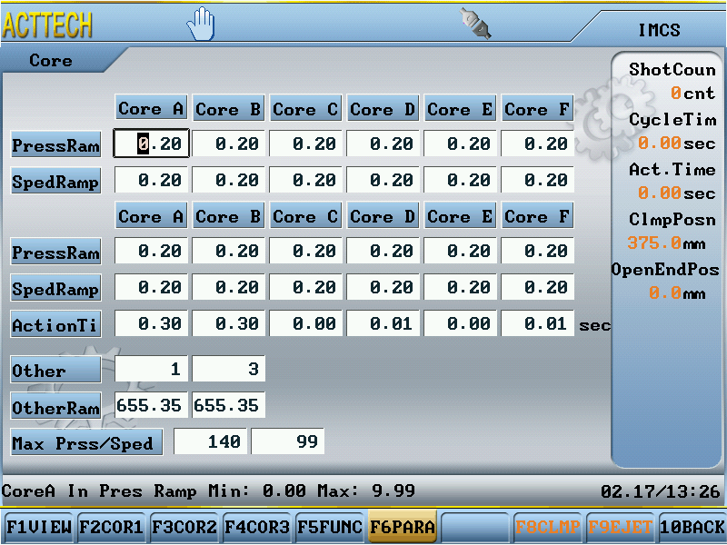
На даному фото відображено налаштування Ядра та інші його параметри (детальна інформація наведена в таблиці Параметрів).

Налаштування параметрів Сопла (Nozzle Settings)
Сюди входять: F2 nozzle、F3 parameter

Налаштування Сопла (Nozzle Setting)
Покроково – екран F7 nozzle F2 nozzle
F2 nozzle
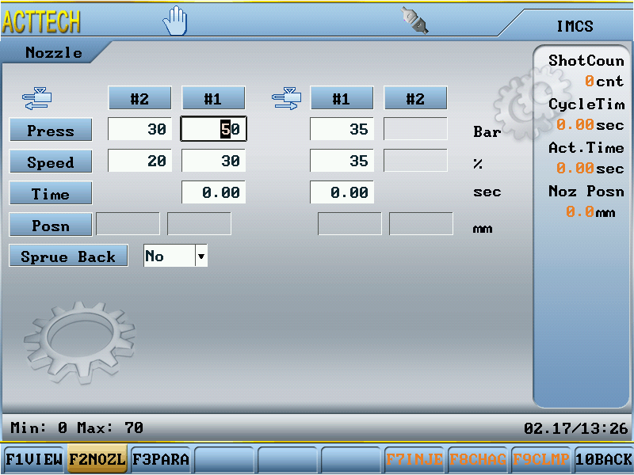

Налаштування параметрів Сопла
Тиск: Встановіть гідравлічний тиск для виведення та відведення Сопла.
Швидкість: Налаштуйте відповідні значення для високо- і низькошвидкісного руху сопла. Переміщення сопла всередину відбувається з високою швидкістю до кінцевого положення, і змінюється на повільну швидкість при виведенні сопла, поки не закінчиться заданий для повільної швидкості час.
Положення: При виведенні сопла, та під час його руху вперед до кінцевого положення, швидкість повинна змінюватися з високої на низьку, з обов’язковим урахуванням переходу на повільну швидкість за 20 мм від кінцевого положення, щоб забезпечити відключення сопла до моменту його контакту з плитою Прес-форми, що дуже важливо. Це пов'язано з тим, що при можливій неточності налаштувань положення, сопло не знизить достатньо швидкість перед вимкненням, плита прес-форми і сопло будуть пошкоджені силою обертання при зіткненні.
Попередження: Величина значення в кінцевому положенні при поступальному переміщенні сопла відповідна до свого заданого значення, і завжди буде більше, ніж "0". Задане значення "0" буде відповідним до положення сопла при його максимальному відведенні.
Режим відведення сопла: Необов'язково = означає, що сопло не задіяно.
Після загрузки = Відведення сопла після закінчення загрузки.
Перед відкриттям прес-форми = Відведення сопла перед відкриттям прес-форми (також значить, що час охолодження досягнутий)
Після вприскування = Відведення сопла після вприскування.

Параметри Сопла/Прес-форми (Nozzlee/Mold Parameters)
Покроково– екран F7 nozzle F3 parameter
F3 parameter
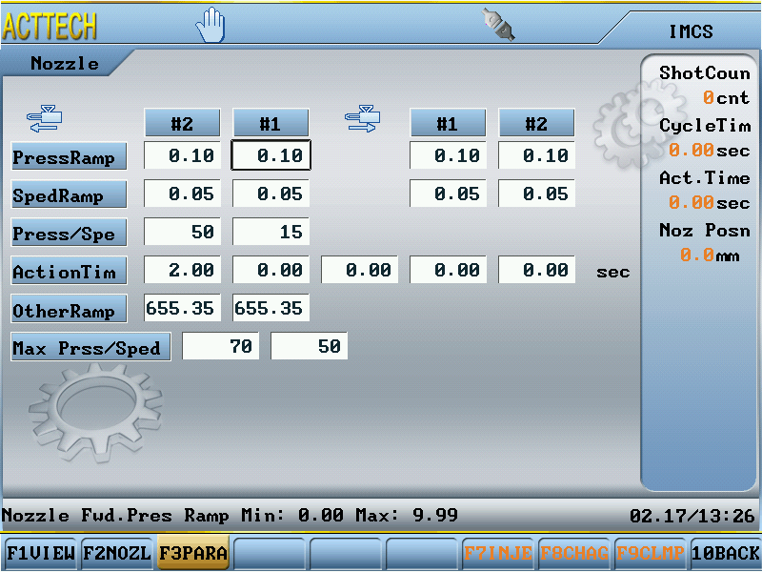

На даному фото відображено налаштування сопла та прес-форми, а також інших відповідних параметрів (детальна інформація наведена в таблиці Параметрів).

Контроль Температури (Temperature Control)
Сюди входять: F2 temperature, F3 timing and F4 parameter

Налаштування Температури (Temperature Settings)
Покроково– екран F8 temp F2 temp
F2 temp
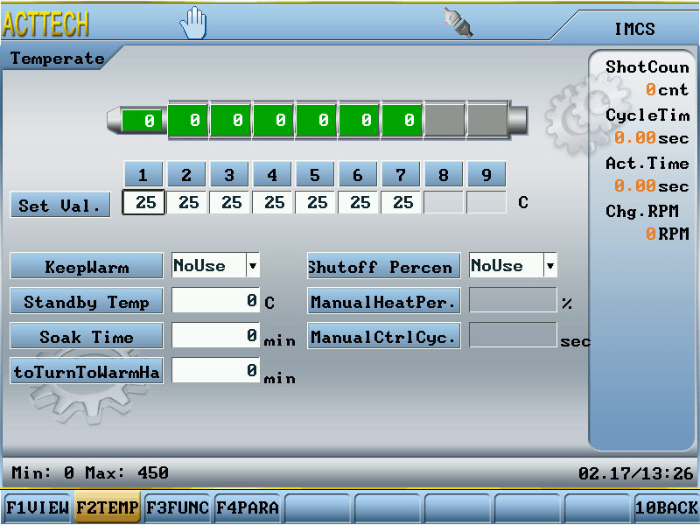

Максимальне дозволене значення температури - 450 ℃.
Функція підтримки тепла: Натисніть для вибору опції "Не Застосовується". Якщо обрати "Застосовується", то фактична температура буде підтримуватись відповідно до заданої температури нагрівання.
Час запуску анти-охолодження: Запускається одразу після того, коли фактична температура досягає дозволеного відхилення заданої мінусової температури. Наступні дії дозволяються після закінчення даної операції.
Температура підтримання тепла: Коли температура досягне заданого значення для температури підтримки тепла, комп'ютер автоматично ввімкне нагрівач, щоб активувати функцію підтримання тепла.
Таблиця опису кольорових позначок електричного нагрівання
Зелений: Означає, що фактична температура знаходиться в межах дозволеного/граничного діапазону (команда Вприскування доступна).
Жовтий: Стан нагріву (команда Вприскування недоступна).
Червоний: Означає, що фактична температура перевищила верхню допустиму межу.
※ Примітка: Якщо фактична температура нижча від початково встановленої температурної межі, з'явиться аварійне повідомлення "Відхилення Температури", потрібно зменшити нагрів наступного разу.

При виникненні збоїв температури на екрані будуть відображатися наступні сповіщення: "977", "988", "999"。
977 означає, що Температурна Карта/Плата D/A (D/A Temperature Card) не підключена або пошкоджена.
988 означає, що температурний провід або датчик температури пошкоджено.
999 означає, що поточна температура перевищує межі допустимої норми, або температурний провід пошкоджено.

Функція Температури (Temperature function)
Покроково – екран F8 temperature F3 timing
F3 timing
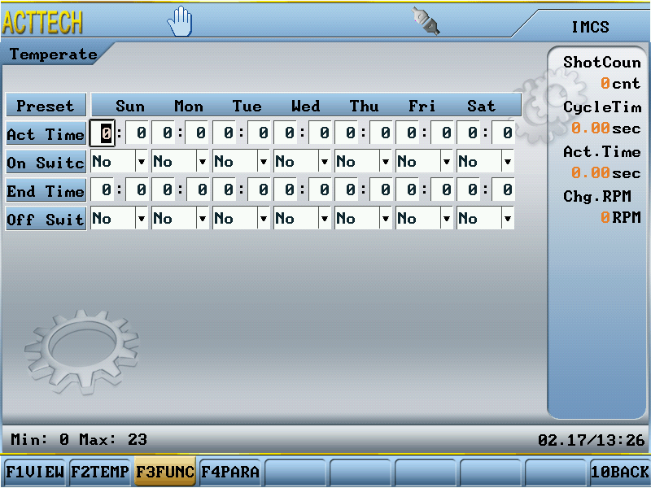
Нагрівання за часом/Таймер Нагрівання: Для використання функції Таймера Нагрівання, будь ласка, введіть бажані значення для таймера нагріву та виберіть опцію «застосувати», коли буде досягнутий заданий час початку процесу нагрівання, комп'ютер автоматично активує нагрівач.

Параметри Температури (Temperature parameters)
Покроково – екран F8 temperature F4 parameter
F4 parameter
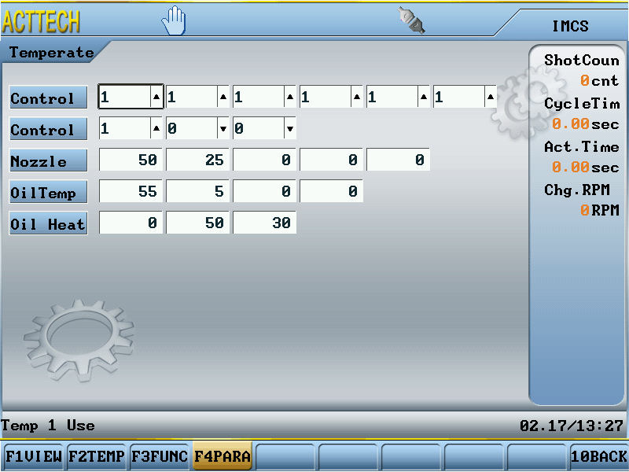
На даному фото відображено налаштування температури а також інші відповідні параметрів (детальна інформація наведена в таблиці Параметрів).

Швидке Налаштування (Fast set)
Сюди входять: F2 fast set, F3 mold adjustment and F4 parameters

Швидке Налаштування (Fast set)
Покроково – екран F9 fast F2 fast
F2 fast
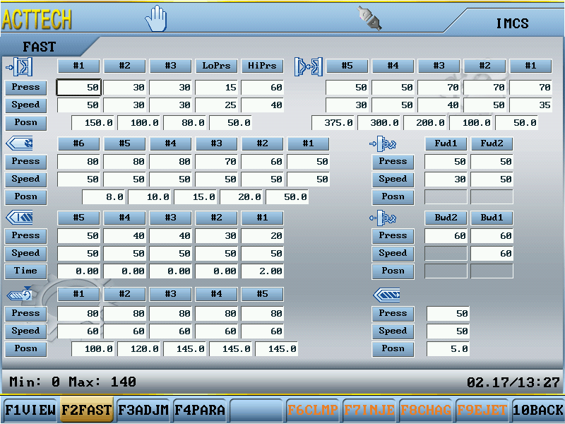

На даному фото відображено швидкі Налаштування для: закриття прес-форми, відкриття прес-форми, виштовхування прес-форми, вприскування прес-форми, загрузка, зворотне всмоктування, а також для температури.

Швидкий набір налаштувань регулювання прес-форми (Fast set mold adjustment settings)
Покроково– екран F9 fast F3 adjustment
F3 adjustment
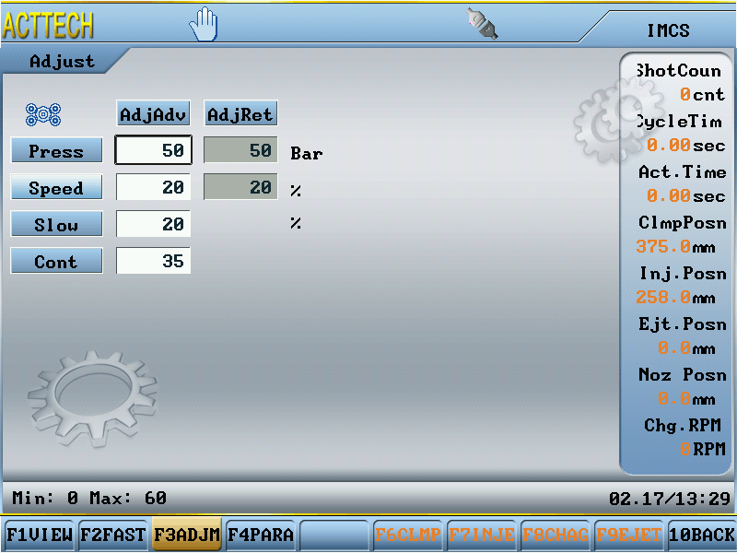
Налаштування прес-форми: Продуктивна швидкість руху прес-форми вперед і назад. Перехід з низької на високу швидкість руху плити прес-форми відбувається з початком відліку часу. Комп'ютер активує параметри відліку часу в автоматичному режимі, без виконання додаткових налаштувань.

Швидкий набір налаштування параметрів регулювання прес-форми (Fast set mold adjustment parameters settings)
Покроково – екран F9 fast F4 parameter
F4 parameter
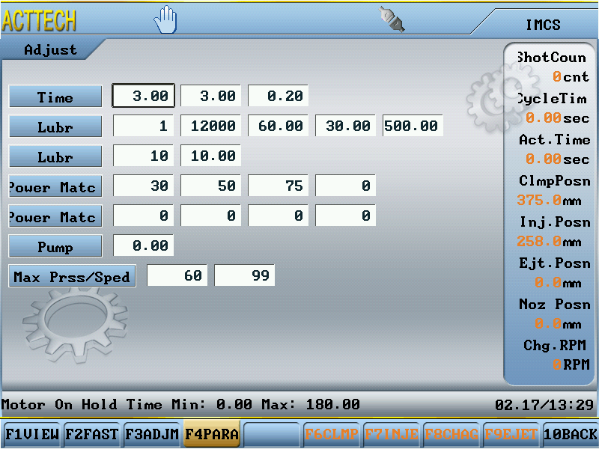
В даному вікні відображаються всі відповідні параметри налаштування прес-форми (додаткову інформацію див. в таблиці параметрів).

Налаштування Монітора (Monitor Settings)
Сюди входять: F2 alarm, F3 Mon1, F4 Mon2, F5 Mon3, F6 Profile, F7 counting and F8 parameters

Індикатор/Дисплей Аварійного сигналу (Alarm display)
Покроково – F10 next F2 PM F2 alarm
F2 alarm
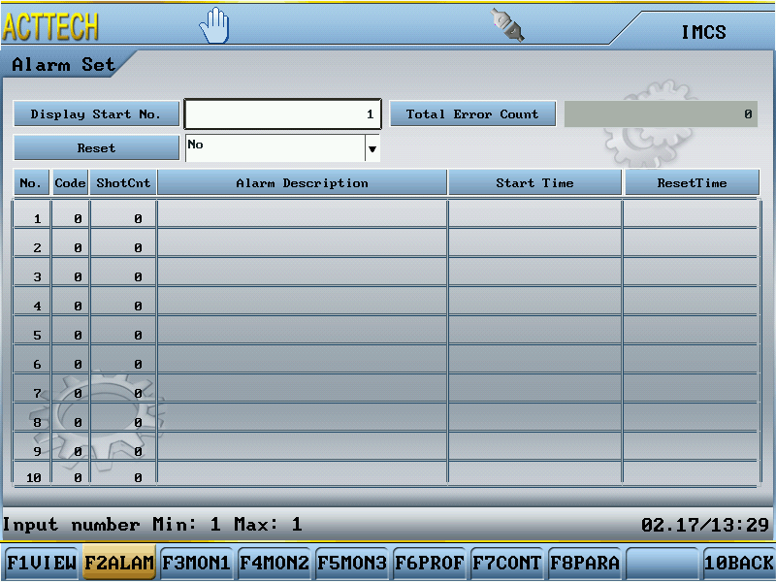
Індикатор/Відображення початкового № (Display Start No): На екрані одночасно відображаються 8 повідомлень про помилки. Якщо вам потрібно посилання на звіт про попередні збережені помилки, введіть номер помилки тут, і потрібні дані з'являться на екрані. Система дозволяє зберігати максимум 100 помилок, їх дані будуть збережені при відключенні від живлення.
Загальна кількість помилок (Total Error Count): Загальна кількість помилок записується/зберігається.
Скидання (Reset): Встановіть значення "1", якщо хочете скинути журнал помилок.
Код (Code): Індикація коду помилки: від 0 до 100.
Пояснення сигналу тривоги (Alarm Explanation): Включає в себе коротке пояснення на китайській мові, яке допоможе вам визначити помилку.
Час початку (Str. Tim): Час, коли сталася помилка.
Скидання часу (Reset Tim): Час, коли помилку було усунуто.

Налаштування Монітора 1 (Monitor 1Settings)
Покроково – F10 next F2 PM F3 Mon 1
F3 Mon1
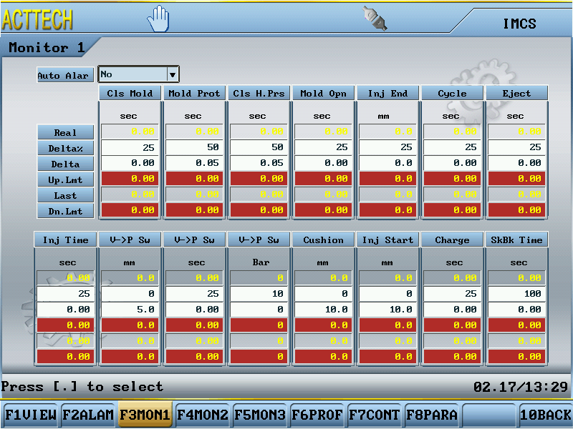
Дисплей НМІ і контролер забезпечують автоматичний моніторинг і сигнал тривоги. Система дозволяє задавати бажаний робочий діапазон з верхньою і нижньою межами (Delta Values) для кожного виробничого параметра. Як тільки поточне значення параметра виходить за межі заданого діапазону, машина зупиняє роботу і подається сигнал тривоги. Для подальшого аналізу система моніторингу записує час і тип помилки, що викликала аварійний сигнал.
На початку кожної операції, автоматичний сигнал тривоги вимикається до тих пір, поки машина не завершить задану кількість виробничих циклів в автоматичної режимі. Після кількості заданих виробничих циклів вмикається автоматичний сигнал тривоги, а задані параметри останнього виробничого циклу використовуються в якості опорних точок для верхньої і нижньої межі (Delta Values) кожного виробничого параметра.
Якщо який-небудь з поточних виробничих параметрів протягом наступного виробничого циклу і після цього виходить за межі заданих верхніх і нижніх меж (Delta Values), пролунає звуковий сигнал тривоги, і робота машини припиниться для усунення неполадок.
Ввімкнення функції автоматичного сигналу тривоги затримується для стабілізації виробничих циклів. На початку звичайного робочого процесу, поточні виробничі параметри будуть варіюватися від одного циклу до іншого, перш ніж вони стабілізуються. Це слід враховувати при встановленні кількості виробничих циклів перед автоматичним ввімкнення сигналу тривоги, щоб забезпечити безперебійну роботу без збоїв.
Ви можете налаштувати параметри ввімкнення аварійного сигналу тривоги в автоматичному режимі.
Для установки верхнього та нижнього меж поточних виробничих параметрів можна використовувати значення % та/або абсолютні значення. Ці Дельта-значення потім використовуються у зв'язку з встановленим Довідковим значенням для визначення верхньої і нижньої меж. У разі використання комбінації % і абсолютних значень, верхній/нижній межа обчислюється за наступною формулою:
Верхня межа: Визначення:
RV + (RV * x/100) + y RV = Номінальне значення (Reference Value)
x = Відсоткове значення Дельти (н-д: до 10%) (Delta Percentage Value)
Нижня межа: y = Абсолютне значення Дельти (Delta Absolute Value)

RV - (RV * x/100) - y

Так як опорні/номінальні значення не є фіксованими і змінюються від одного циклу роботи машини до іншої, то після вимкнення машини вони будуть втрачені. Вони будуть відновлені до початку наступного робочого циклу шляхом використання поточних значень параметрів для визначення нових опорних точок для верхньої і нижньої межі (Delta Values).
Якщо в якийсь момент після встановлення номінальних значень необхідно замінити їх поточними значеннями параметрів (наприклад, у зв'язку з поліпшенням результатів виробництва), то у верхній частині екрану можна встановити режим Автоматичного Сигналу Тривоги (Auto Alarm mode) на "2". Після цього контролер буде використовувати стандартні значення параметрів останнього виробничого циклу в якості нових опорних значень.
Якщо індикатор/дисплей системи автоматичного аварійного сигналу задіяно: автоматичний режим аварійного сигналу (Auto Alarm mode) доступний;
якщо індикатор/дисплей не задіяно: автоматичний режим аварійного сигналу (Auto Alarm mode) недоступний.
Роз'яснення (тлумачення) кожного значення моніторингу/ контрольного значення:
Закриття прес-форми (Cls Mold): Загальний час закриття прес-форми.
Захист прес-форми (Mold Prot): Загальний час закриття прес-форми для фази низької швидкості / низького тиску (для захисту прес-форми).
Закриття під високим тиском (Cls H.Prs): Загальний час закриття прес-форми під високим тиском .
Відкриття прес-форми (Mold Ope): Загальний час відкриття прес-форми.
Виштовхування (Eject): Загальний час процесу виштовхування.
Цикл (Cycle): Загальний час виробничого циклу в Автоматичному режимі (Auto Mode).
Кінецеве положення відкриття прес-форми (Mold Ope End): Кінцеве положення, досягнуте після відкриття прес-форми.
Час вприскування (Inj Tim): Загальний час процесу вприскування.
V-> P SW: Положення, що досягається на момент переходу від вприскування до утримування тиску.
V-> P SW: Час вприскування, що досягається на момент переходу від вприскування до утримування тиску.
V-> P SW: Тиск вприскування, що досягається на момент переходу вприскування до утримування тиску.
Допустимий діапазон (Cushion): Кінцеве положення, досягнуте шнеком при утримуванні тиску.
Загрузка (пластикація) (Charge): Загальний час процесу загрузки (пластикації).
Запуск вприскування (Inj Str): Положення, що досягається на початку процесу вприскування.

Налаштування Системи Контролю 2/3 (Порівняння виробничих параметрів) (Monitoring Settings 2/3 (Production Parameter Comparison)

Покроково– F10 next F2 PM F4 Mon 2 / F5 Mon 3
F4 Mon 2
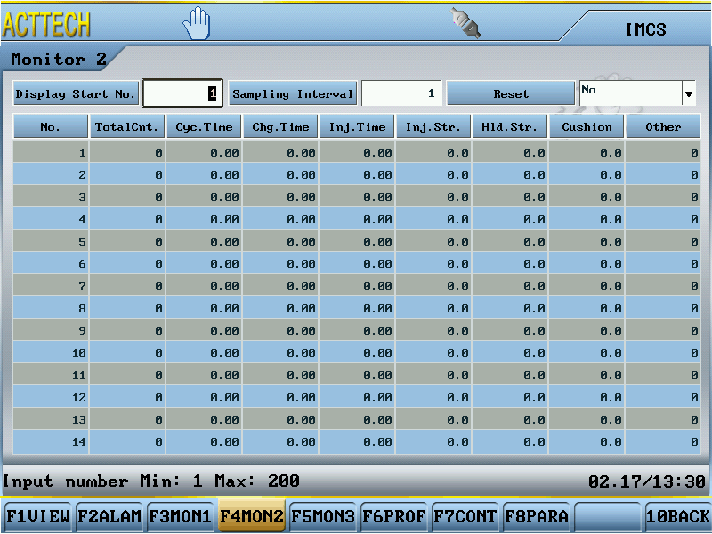

F5 Mon 3
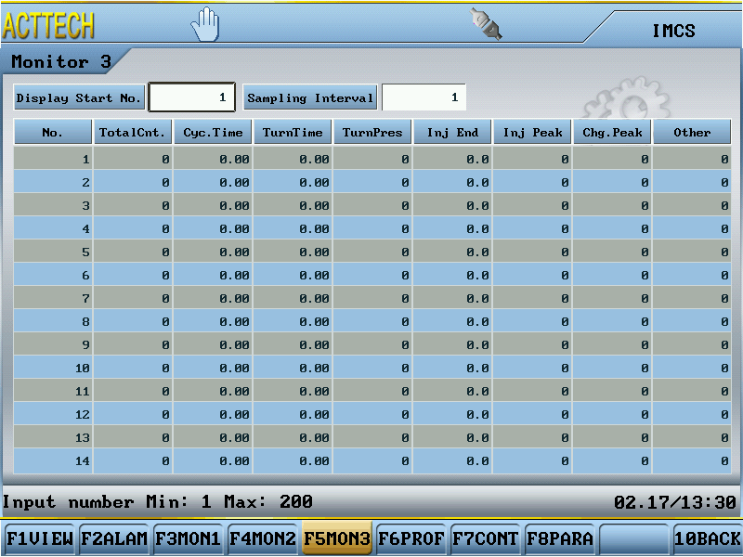
Даний контрольний екран/екран моніторингу дозволяє порівняти найважливіші параметри виробничого циклу. За допомогою цього екрана можна порівняти відхилення виробничих параметрів під час роботи машини. Порівняння параметрів різних виробничих циклів дозволяє регулювати відповідні налаштування машини та покращувати загальну якість виробів.
Контролер автоматично зберігає параметри останніх 100 виробничих циклів, відображаючи одночасно 10 записів (№ 1 - це перший записаний цикл).
Відображення початкового № (Display Str No): Введіть номер запису, який буде відображатисья першим.
Інтервал вибірки (Sampling Interval (Cyc): Введіть інтервал вибірки, який ви хочете використовувати (наприклад, "3" для відображення кожного третього запису).
Скидання (0/1) (Reset): Якщо ви хочете скинути контрольні введення даного екрану, в будь-який момент введіть тут значення "1" і натисніть клавішу Enter.
Лічильник лиття (Sht. Cnt): Номер запису відповідного набору параметрів.
Час циклу (Cycle): Загальна тривалість даного виробничого циклу.
Час вприскування (Inj.Tim.): Загальна тривалість процесу вприскування.
Час загрузки (Chg.Tim.): Загальна тривалість процесу загрузки.
Запуск вприскування (Inj.Str.): Положення, що досягається на момент початку процесу вприскування.
Запуск утримування тиску (Hld.Str.): Положення, що досягається на момент початку процесу утримування тиску.
Допустимий діапазон (Cushion): Кінцеве положення шнеку при утримуванні тиску.

Налаштування Якісних Показників /Високоточних Параметрів (Quality Profile setting)
Покроково– F10 next F2 PM F6 Profile
F6 Profile
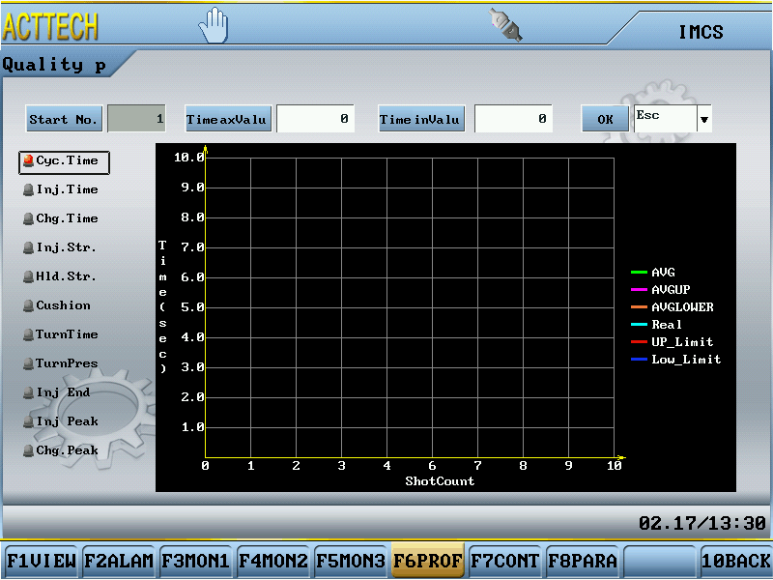

Налаштування Контролю Підрахунків (Monitoring counting settings)
Покроково – F10 next F2 PM F7 counting
F7 counting
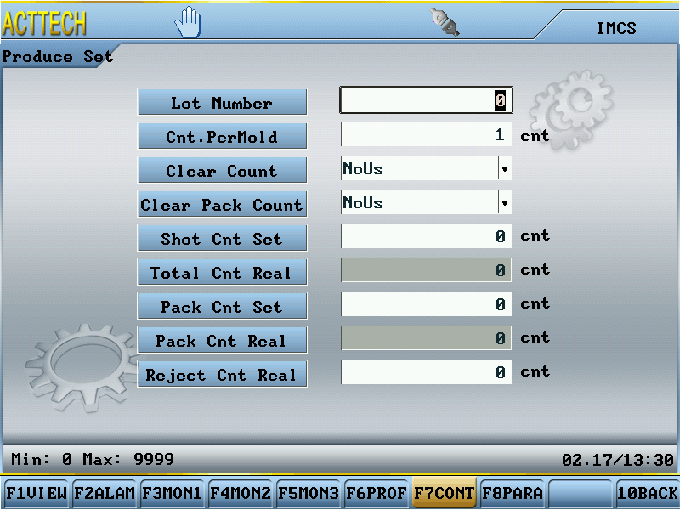
Загальна кількість відкриттів прес-форми в нульовому режимі:
Якщо ви хочете ввести нульовий режим, будь ласка, оберіть "застосувати" після відкриття прес-форми, потім натисніть цю клавішу для скидання і підрахунку загальної кількості.
Загальна кількість цільового виробництва: Введіть необхідну кількість виробів. Коли кількість відкриттів прес-форми досягне заданого значення, комп'ютер попередить про відкриття прес-форми, щоб зупинити роботу машину, якщо тільки відкрита прес-форма не знаходиться в нульовому режимі. В іншому випадку машина не зможе працювати.
Загальний обсяг поточного виробництва: Відображає фактичний обсяг поточного виробництва.
Загальна кількість цільового пакування: Введіть необхідну кількість упаковки. Коли кількість упаковки досягне заданого значення, спрацює звуковий сигнал, який відображається на екрані дисплея для інформування користувача. Однак машина не зупинить роботу, продовжуючи при цьому наступну команду.
Загальна кількість поточного пакування: Відображає поточну кількість упаковки. Але якщо поточне і діюче значення однакові, - поточне значення скидається до "0".

Налаштування Параметрів Монітора// Контролю (Monitor parameters settings)
Покроково – F10 next F2 PM F8 parameter
F8 parameter
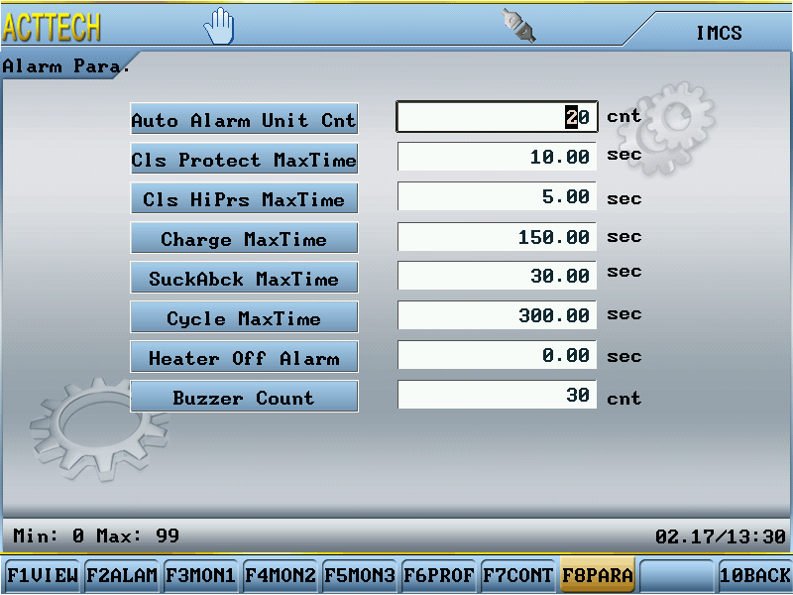
Значення може бути встановлено відповідно до фактичних вимог/ потреб виробництва.

Налаштування Монітора (Monitor adjustment)
Сюди входять: F2 AD、 F3 DA1、 F4 DA2、 F5 DA3 and F6 DA4

Скидання початкового значення/нульової точки Перетворювача (Transducer Zero Point Reset)
Покроково – F10 next F3 REVSF2AD
F2 AD
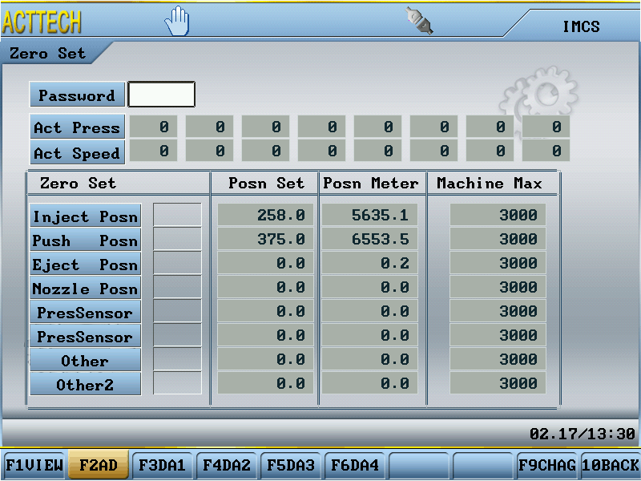
Для заміни положення або модифікації деяких механічних деталей або частин, необхідно скинути введені налаштування до початкового/нульового значення (тільки в Ручному режимі):
1. Будь ласка, введіть пароль.
2. Перед виконанням цієї операції, змініть значення на "0", згідно із вказівкою.
3. Встановіть значення "1", потім натисніть клавішу Enter, щоб скинути налаштування до нульової позначки.

Параметри налаштування DA // Diagnostic Adjustment\\ (DA adjustment settings)

Ви можете застосувати крок і вивідні дані (Output) для налаштування DA, в той самий час налаштувати вивідний канал DA, аналогічно. DA не тільки забезпечує прямий канал, але і здійснює регулювання швидкості ковзання або роботу в ручному режимі.

Є два способи налаштування DA. Будь ласка, Див. фото:
Покроково – F10 next F3 REVS F3 DA1
F3 DA1
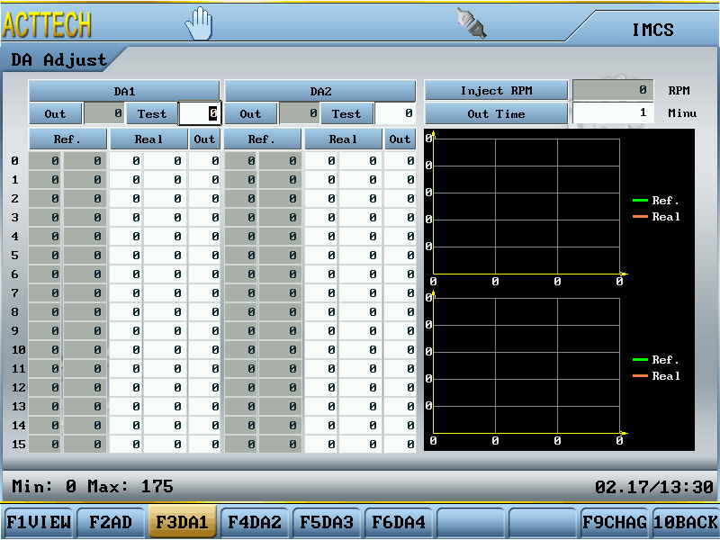
Зображення і функції для DA2,DA3,DA4 і DA1 є подібними.

Вивідна потужність (Output force): Корекція DA під час тестового виведення, вихід відповідного каналу продовжився до синхронізації. Коли синхронізація досягне межі, вихід буде автоматично відключений.
Тестування (Test) : В ході випробування введіть необхідні параметри тиску і задані значення потоку, якщо це необхідно.
Виведення (Output):Відповідні значення для величини виведених даних головного комп'ютера.
Довідкове значення (Reference value) : Значення кривої DA задано системою.
Фактичне значення (Actual value) : Значення після настройки, відповідно до фактичної потребою кривої DA.

Приклад процесу роботи (перша група пропорційного клапана):
Виберіть вузлову точку від "0" до "140", наприклад - "60". Потім введіть "60" як контрольну точку. Система почне опрацьовувати значення виведеної величини "60". Потім, врахувавши показники манометра системи або зовнішніх приладів для вимірювання тиску, реальний тиск буде рівним "58". У відповідному полі введення змініть "60" на "58"! Якщо фактичний тиск у відповідному вузлі дорівнює 58,5", то "60" буде замінено на "58" або "59". Потім відрегулюйте величину введених символьних даних для досягнення відповідного бінарного каналу.

Якщо Вам потрібні додаткові опції налаштувань, зверніться в "Techmation" для отримання додаткової інформації!

Діагностика Ввідного/Вивідного Канала/Сигнала (I/O Channel Diagnostics)
Сюди входять: F2 PB1、F3PB2、F4 PC1、F5PC2、F6 A IO、F7 PA and F8 DIAG

Діагностика Каналу/Сигналу Введення (Input Channel Diagnostics (PB)
Покроково – F10 next F4 I/O F2 PB1 / F3 PB2

F2 PB1
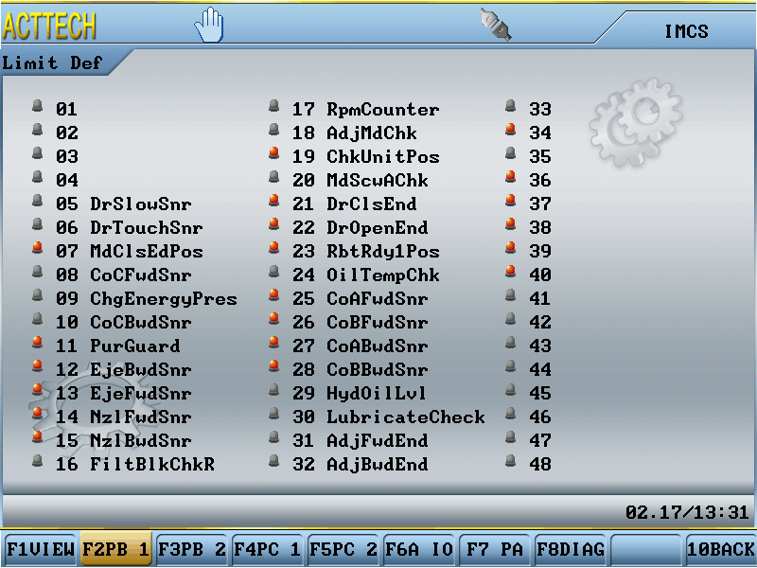

F3 PB2
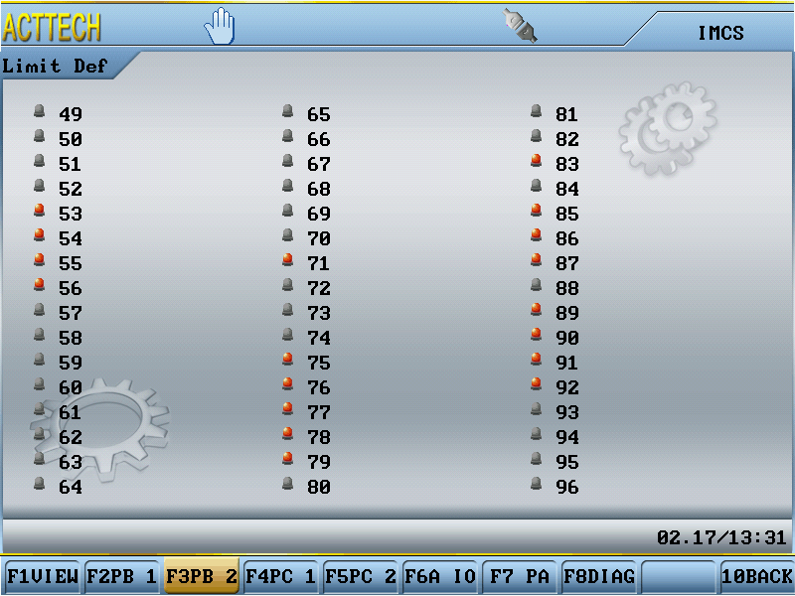

PB реагує згідно умов конкретного завдання.
Цей екран дисплея можна використовувати для забезпечення зв'язку між контролером і відповідним вивідним сигналом. Якщо під час роботи Ви натиснете на "INPUT", Ви можете забезпечити зв'язок між контролером і сигналом через цей екран дисплея.
Якщо сигнал PB відображається червоним, це - показник нормального стану, якщо сірим, це означає, що сигнал ще не отримано.
Якщо панель вхідного сигналу пошкоджена, застосовуйте PB REASSIGN для вирішення можливих збоїв в роботі PCB панелі. Процес виконання операції, а також опис всіх каналів Введення/Виведення доступний для перегляду в Параметрах відповідного меню.

Діагностика Каналу/Сигналу Виведення (Output Channel Diagnostics (PC)

Покроково – F10 next F4 I/O F4 PC1 / F5 PC2
F4 PC1
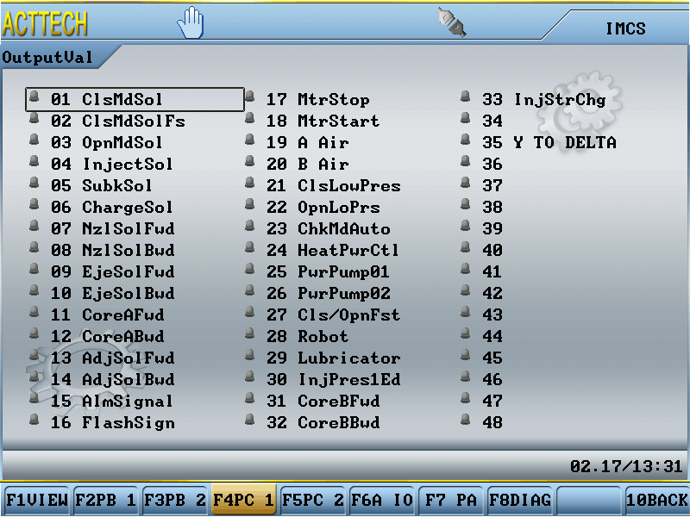
F5 PC2
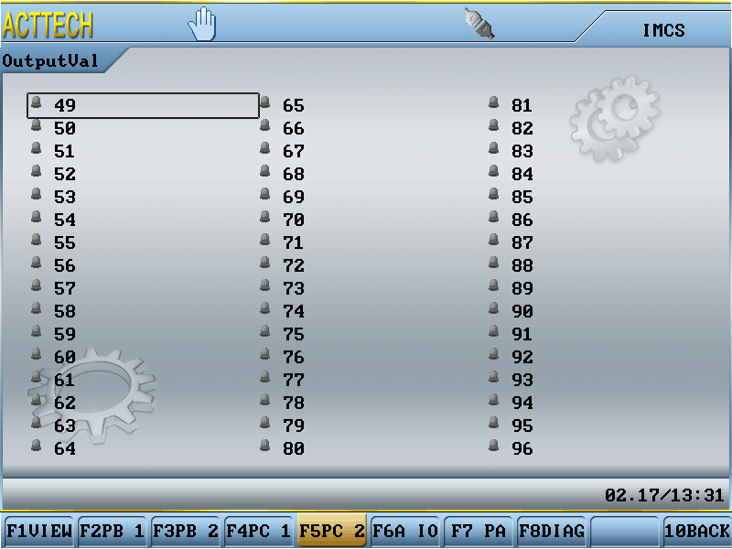
PC-сигнали реагують на конкретну виробничу ситуацію
При отриманні вихідних даних під час роботи випускного клапана, світловий індикатор буде сірим в той час як при відсутності вихідних даних світловий індикатор буде червоного кольору .
При закритті двигуна в ручному режимі натисніть клавішу “”, і світловий індикатор загориться сірим кольором , При закритті двигуна в ручному режимі натисніть клавішу ” ” "Скасувати", - світловий індикатор стане червоним , і вихідна потужність зупиниться .

Перерозподіл Каналів Введення/Виведення (I/O Channel Reassignment)
Налаштування вхідних даних PB
Покроково – F10 next F4 I/OF6 A IO F2 A PB
F2 A PB
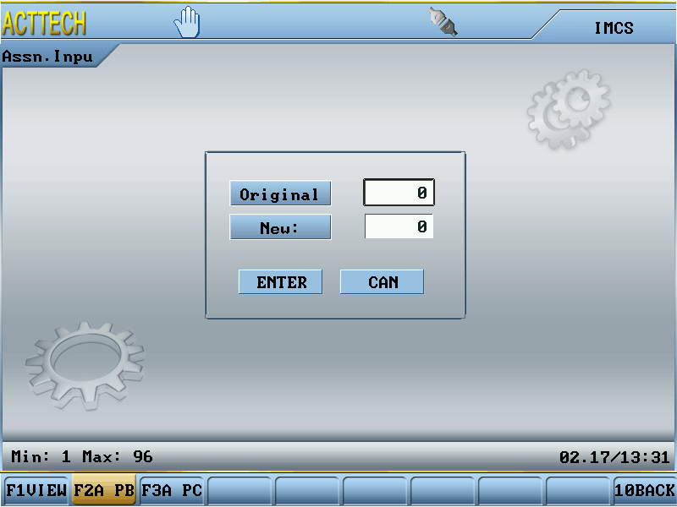
У разі виникнення збоїв в роботі PCB панелі, можна замінити значення, що дали збій, на невикористане значення вихідної величини. Будь ласка, зверніться до виробника для отримання паролю.
Налаштування вивідних даних PC
Покроково – F10 next F4 I/O F6 A IO F3 A PC
F3 A PC
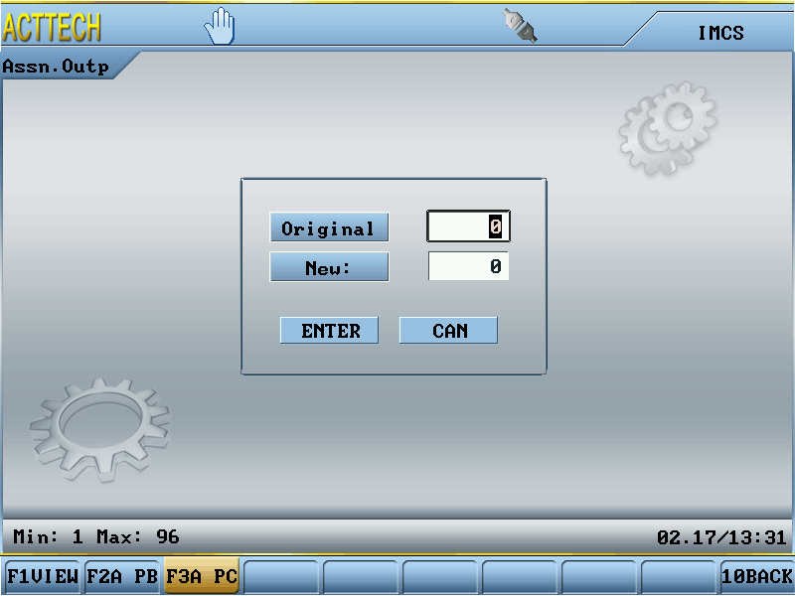
У разі виникнення збоїв в роботі PCB панелі, можна замінити значення, що дали збій, на невикористане значення вивідної величини. Будь ласка, зверніться до виробника для отримання паролю.

Екран налаштування Панелі Управління (PA) (Control Panel operating screen (PA)
Покроково – F10 next F4 I/O F7 Test PA
F7 Test PA
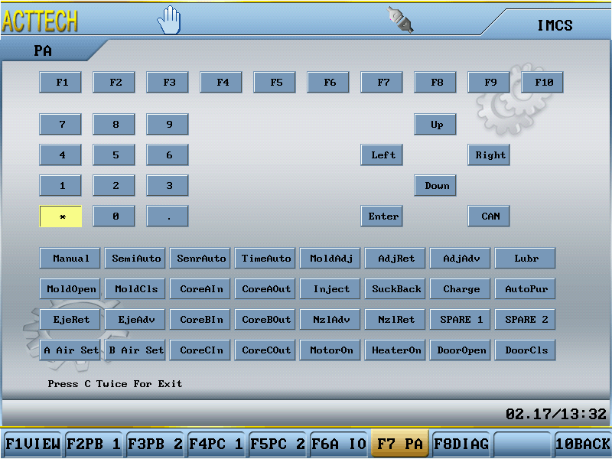

Цей екран використовується для підтвердження всіх клавіш на панелі управління, при натисканні на будь-яку клавішу на панелі, відповідна клавіша на екрані буде виділена жовтим кольором.
В наступній таблиці показано зміни після натискання ：

Якщо на екрані відображаються зміни, що не відповідають обраній клавіші, це означає, що панель управління несправна, в такому випадку потрібно перевірити або замінити панель управління.
Двічі натисніть клавішу “” “Скасувати”, для виходу з цього екрану.

Екран Діагностики Машини (Machine diagnostics screen)
Покроково – F10 next F4 I/O F8 diagnose
F8 diagnose
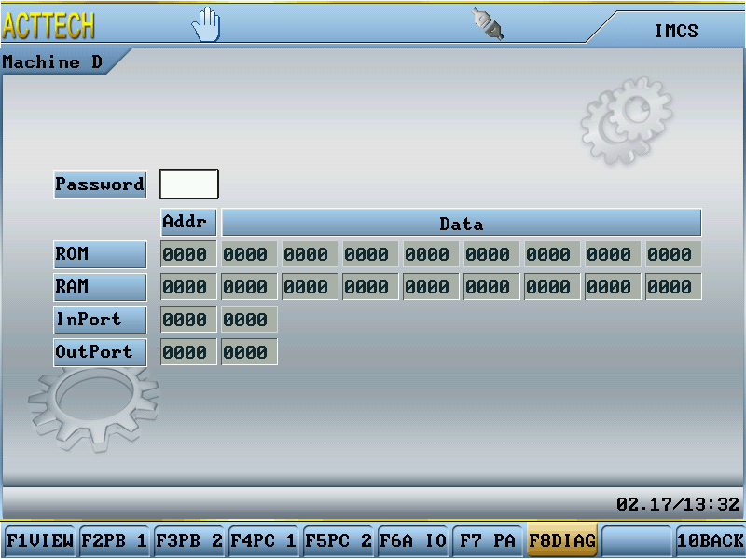

Увага * Параметри та дані цієї сторінки використовуються лише для здійснення перевірки системним інженером. Просимо не вносити будь-яких змін.

База даних Параметрів Набору Прес-форми (Mold Set Database)

Сюди входять： F2 Save, F3 Read, F4 Copy , F5 Delete, F6 Machine, F7 Record

Номер (No.): Порядковий номер для збереження прес-форми в базі даних.
Назва прес-форми (MoldName): Назва прес-форми, максимум 8 слів.
Дата збереження (SaveDate): Місяць/Дата/Рік.
Матеріал (Material): Матеріал, максимум 5 слів.
Колір (Colour): Колір даних, максимум 5 слів.

Збереження параметрів набору прес-форми (Mold Save)
Покроково – F10 next F5 Mold F2 save
F2 save
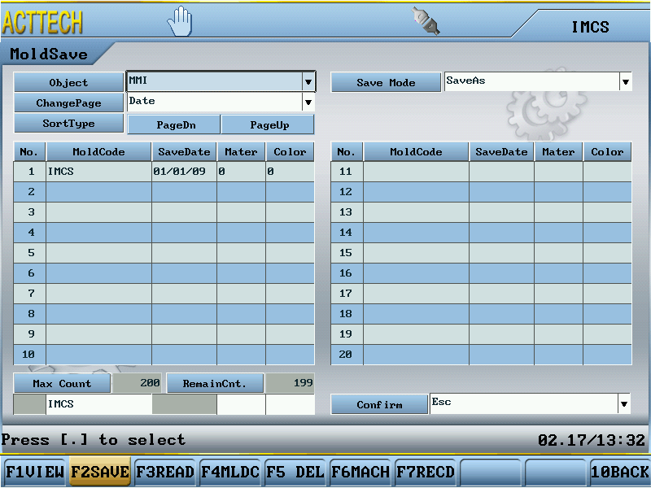

Об'єкт (Object): Натисніть цю клавішу для цільового збереження на панелі управління або на карті пам'яті.
Режим зберігання (Save mode)：За допомогою цієї клавіші ви можете вибрати режим збереження послідовності відповідно до дати та назви.
Зміна Сторінок (Change Pages): За допомогою цієї  клавіші можна переглядати дані наступної, або попередньої сторінки. Натисніть клавішу ’Enter’ для підтвердження зміни сторінки.
Режим зберігання (Save mode)：Використовуйте цю клавішу щоб замінити або зберегти дані.
зберегти як：Зберегти і скопіювати дані та назву від однієї плити прес-форми на іншу. Потрібно вибрати окремий порядковий номер, далі, для збереження змін ввести дані: "назва плити прес-форми "+"матеріал "+"колір". Дата збереження з'явиться автоматично.
замінити：Перемістити дані плити прес-форми після корекції і знову зберегти.
Підтвердження(Confirm): Натисніть цю клавішу щоб видалити або підтвердити.
відмінити (cancel): Видалити дані плити прес-форми
підтвердити (confirm): Зберегти дані плити прес-форми
Максимальний об’єм сховища (Maximum storage)：Максимальний обсяг зберігання даних плити прес-форми.
Залишок пам’яті сховища (Remain storage): Залишок достатнього місця для збереження даних плити прес-форми.

Зчитування даних Прес-форми (Mold Read)
Покроково– F10 next F5 Mold F3 read
F3 read
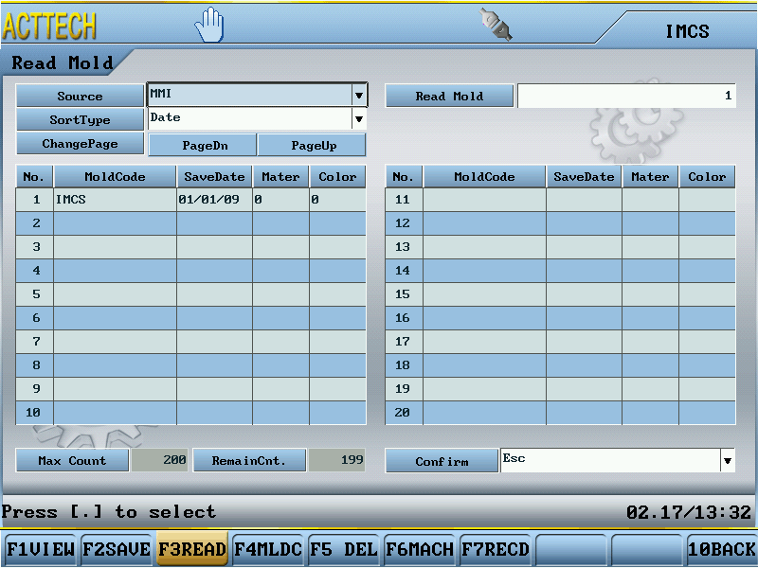
Основний ресурс (Source)：Використовуйте цю клавішу для зчитування (трактування) даних плити прес-форми з панелі карти пам'яті SD.
Порядок сортування (Sort Type)：В поточному списку використовуйте цю клавішу для послідовного вибору дати і назви плити прес-форми
Змінити Сторінку (Change Page)：Використовуйте ціклавіші щоб перейти на наступну попередню сторінку, потім натисніть цю клавішу для підтвердження вибору.
Зчитати дані Прес-форми (Mold read): Введіть серійний номер плити форми, який вам потрібен, після установки серійного номера плити форми.
Підтвердження (Confirm): Використовуйте цю клавішу щоб 'обрати', 'видалити' або 'підтвердити'.
видалити (delete)：Видалити дані плити прес-форми
підтвердити (confirm)：Зберегти дані плити прес-форми
Максимальний об’єм сховища (Maximum storage)：Максимальний обсяг даних плити прес-форми, який може бути збережений.
Залишок пам’яті сховища (Remain storage): Залишок достатнього місця для збереження даних плити прес-форми.

Копіювання даних Прес-форми (Mold Copy)
Покроково – F10 next F5 Mold F4 copy
F4 copy
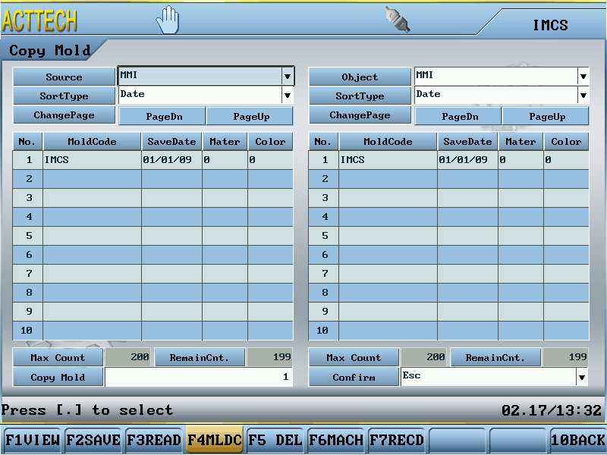
З допомогою цієї функції можна скопіювати дані з SD-карти пам'яті на панель інструментів, або з панелі інструментів на SD-карту пам'яті
Основний ресурс (Source) ：Використовуйте цю клавішу для зчитування даних з плити прес-форми та з SD-карти пам'яті.
Порядок сортування (Sort Type)：В поточному списку використовуйте цю клавішу для послідовного вибору дати і назви плити прес-форми.
Змінити Сторінку (Change Page)：Використовуйте цюдля вибору наступної попередньої сторінки, натисніть для підтвердження вибору.
Об’єкт (Object) ：Використовуйте цю клавішу для цільового збереження даних на панель управління або на SD-карту пам'яті.
Копіювати дані плити прес-форми (Mold copy)：Серійний номер плити прес-форми основної установки.
Підтвердження (confirmation)：Використовуйте цю клавішу щоб 'обрати', 'підтвердити' або 'скасувати'.

Видалення даних Прес-форми (Mold Delete)
Покроково – F10 next F5 Mold F5 Delete
F5 Delete
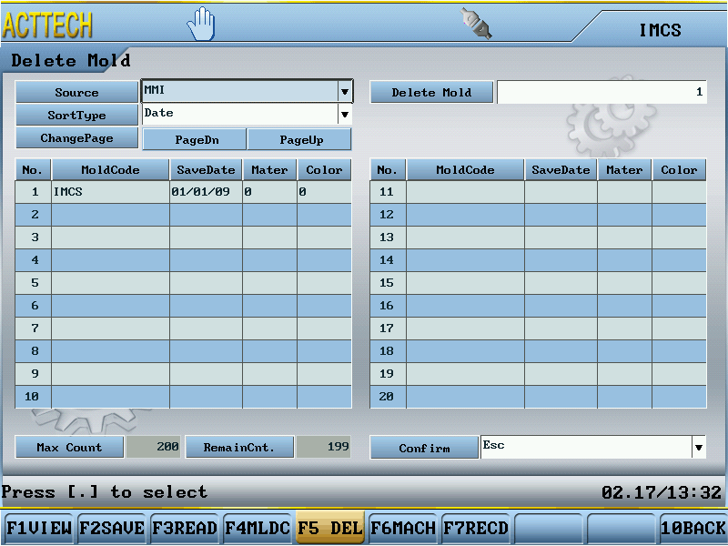
За допомогою цієї функції можна видаляти дані плити прес-форми.
Основний ресурс (Source) ：Використовуйте клавішу для зчитування даних плити прес-форми з панелі SD-карти пам'яті.
Порядок сортування (Sort Type)：In the current mold platen list, use key to choose the date and mold platen name in sequence.
Змінити Сторінку (Change Page)：Використовуйте ці клавіші щоб перейти на ▼наступну ▲попередню сторінку, натисніть цю щоб підтвердити Ваш вибір.
Видалити дані Прес-форми (Mold delete)：Вставте серійний номер прес-форми, яку ви хочете видалити.

Ключ установки Обладнання (Machine Set)
Покроково – F10 next F5 Mold F6 machine
F6 machine
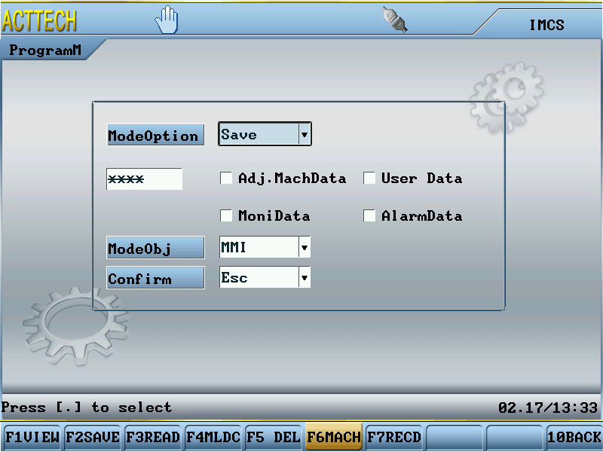
Цей екран дозволяє зберігати параметри/версію обладнання на ММС-карті пам’яті або через канал введення зовнішніх даних.

Зміна Запису (Modify Record)
Покроково – F10 next F5 Mold F7 records
F7 records
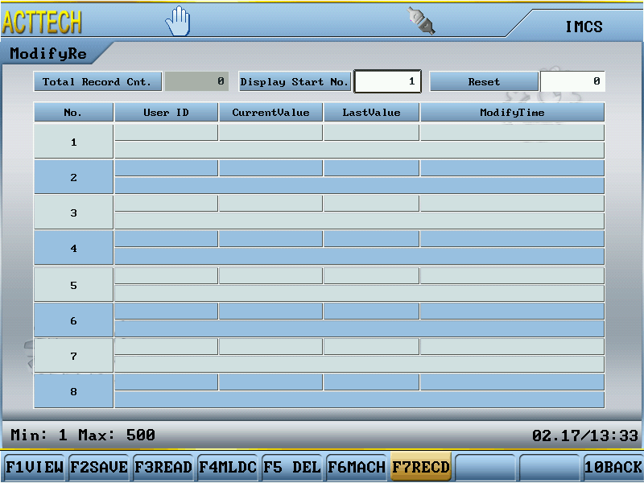
Цей екран є довідковою сторінкою введення коректив до параметру даних.

Налаштування інших Параметрів (Оther special parameters settings)
Покроково –F10 next F6 others
F6 others
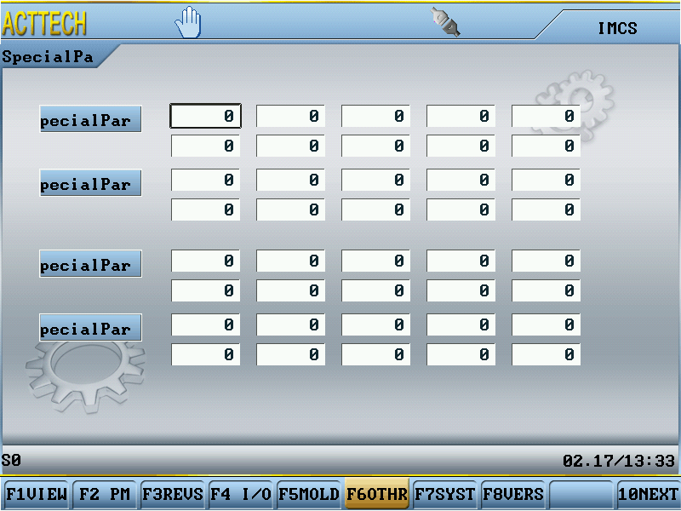
Цей екран містить всі відповідні параметри інших налаштувань. (Додаткову інформацію див. в таблиці параметрів).

Системні Налаштування (System Settings)
Сюди входять: F2system, F3 control, F4 data, F5 reset, F6 privilege and F7 install

Налаштування Системних Параметрів (System Parameter Settings)

Покроково – F10 next F7 system F2 system
F2 system
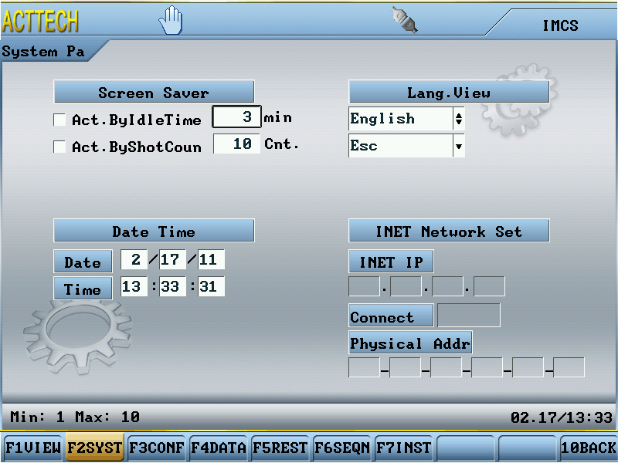

Установка захисту Монітора (Monitor protection installment): Захист РК-екрану і збільшення терміну його служби відповідно до вашого набору даних.
Дисплей мови введення (Language display)：Основною мовою є китайська або англійська, включаючи можливість додаткового вибору інших мов.
Час і дата (Time and date)：Час і дата установки системи.

Екран Системного управління (System Control screen)
Покроково – F10 next F7 system F3 control
F3 control
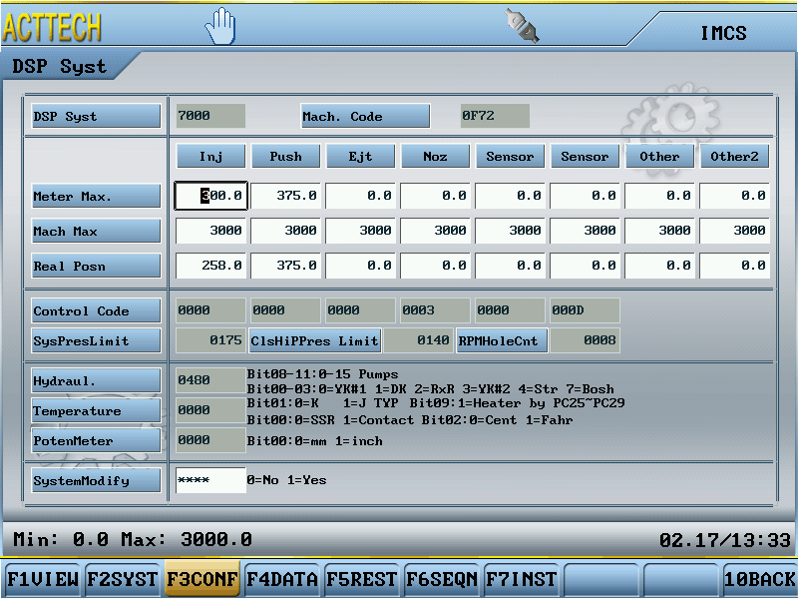
Цей екран призначений для регулювання ходу електролінії, ходу верстата і поточних даних системи позиціонування.

База даних (Datа Base)
Покроково – F10 next F7 system F4 data
F4 data
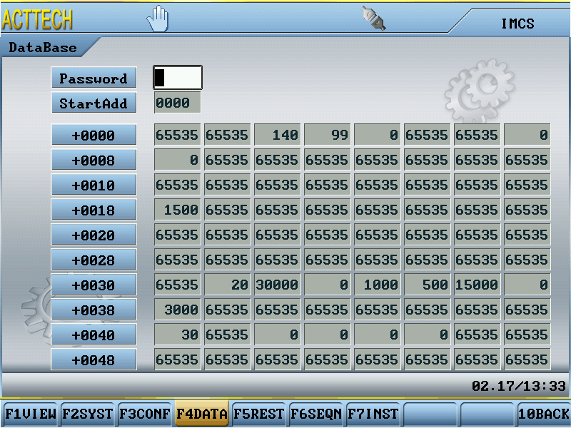
Дане поле налаштування використовується виключно системним інженером для корегування даних.

Перезапуск Системи (System Reset)
Покроково – F10 next F7 system F5 Rest
F5 Rest
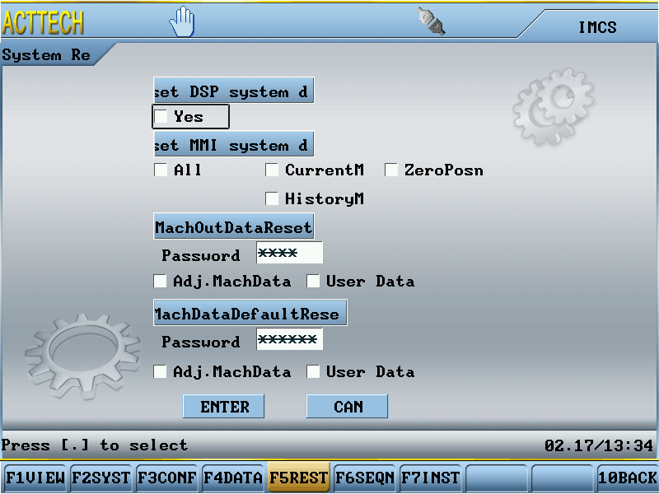
Ви можете перезапустити панель керування або головний комп'ютер.
За нетипового функціонування контролера, використовуйте цей екран для перезапуску системи. Натиснувши на кнопку підтвердження (Y), система перезапуститься. Для того щоб запобігти втраті даних, введіть пароль перед переходом до екрану перезапуску системи, а також, проконсультуйтесь з постачальником
Попередження: Скидання системи є останньою мірою. Так як, після скидання системи всі дані набору прес-форми та їх параметри зникнуть. Після перезапуску системи вимкніть живлення і перезавантажте комп'ютер.

Повноваження (Privilege)
Покроково – F10 Next F7 system F6 SENQ

F6 SENQ
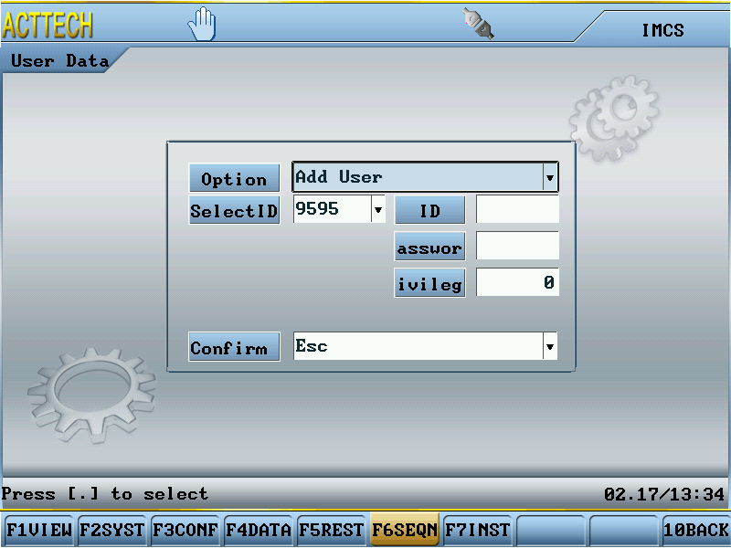
Це поле введення даних використовується покупцем для зміни стандартного паролю.

Екран Установки (Install screen)
Покроково – F10 next F7 system F7 install F2 install/ F3 install
F2 install
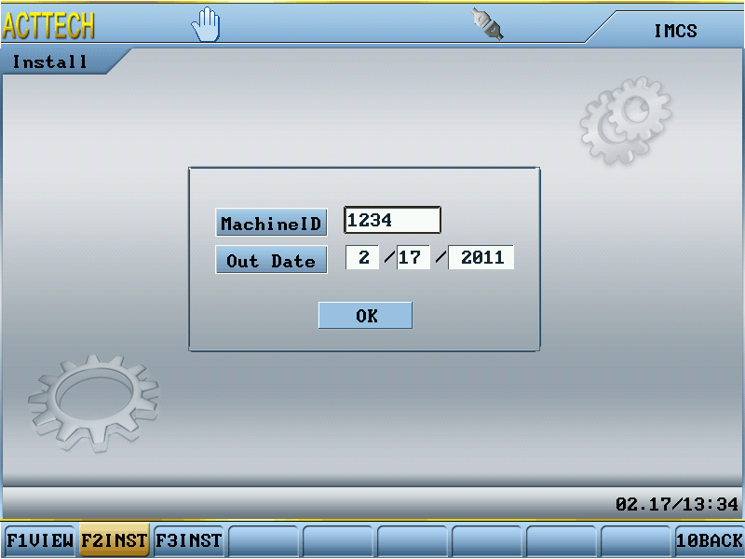
Введіть значення в стовпці ‘Machine ID’ і в стовпці ‘Out Date', а потім введіть дані до екрану установки паролю (F3) для ввімкнення обладнання.

F3 install
Введіть пароль і натисніть ‘Enter’, на екрані з'явиться текст, зміст якого наведено нижче:
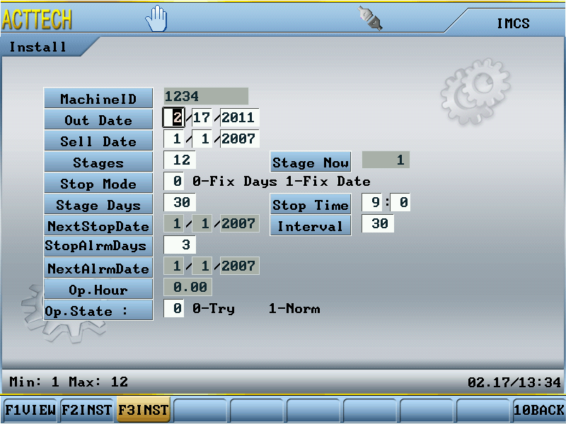

Дата відвантаження машини (Machine consignment date): Дата відправлення машини клієнтам, яка також є датою, коли активовано функцію часу простою/ часу на доставку.
Розстрочка (Installment): Являє собою загальну розстрочку платежу клієнтів. // відображає загальну суму платежу клієнтів. Поточний внесок представляє собою загальну суму передоплати.
Термін попередньої реєстрації разового внеску (Parking day of single installment): Являє собою певний проміжок для оплати кожного внеску.
Дата попередньої реєстрації наступного внеску (Parking date of next installment): При активації дати попередньої реєстрації, будь ласка, ще раз введіть рік/місяць/день, так як попередньо-введені рік/місяць/день стануть недійсні.
Термін для попередження про реєстрацію платежу (Parking warning day number): Попередня дата до закінчення терміну попередньої реєстрації.
Наступна дата попередження (Next warning date): Для використання функції попередження про термін реєстрації платежу, необхідно щоб термін попередження був завчасно терміну попередньої реєстрації.
Час дії (Running timing): Це сумарний час роботи після активації двигуна; відобравжається лише на дисплеї.
Стан виконання (Running condition): Коли значення параметру вище "1", функція починає працювати, "0" означає, що вона не використовується.
Гранична хвилина (Interval minute): При активації сигналу тривоги буде з'являтися аварійне повідомлення, спливаюче протягом кожного внутрішнього періоду.

Важливі пункти:
- Будь ласка, введіть поточні рік/місяць/день ще раз, якщо під час роботи функції/режиму простою машини були зміни року/місяця/дня.
- Коли задіяно функцію/режим простою машини, корекцію поточної дати та часу можна виконати тільки за допомогою паролю ввімкнення.
- В полі введення серійного номера панелі управління необхідно ввести серійний номер машини клієнта і активувати пароль. Після того, як пароль для ввімкнення буде встановлено, наша компанія не зможе роз'єднати доступ (розблокувати систему/дисплей).
- Коли функція простою машини змінюється за допомогою панелі управління, то нові/відновлені дані про стан використання функції/режиму простою знаходяться на панелі технічного обслуговування машини. Для забезпечення технічної підтримки, та/або щоб запобігти безпосередній відправці апаратного забезпечення, Ваша компанія повинна повідомити серійний номер із записом про використання функції/режиму простою машини представникам нашої компанії. (ввімкнення паролю не знадобиться).
Якщо ваша компанія бажає вимкнути функцію пароля - єдиний спосіб - це заміна апаратних запасних частин/апаратного забезпечення, що оплачується за рахунок вашої компанії.

Версія (Version)
Покроково – F10 next F8 version

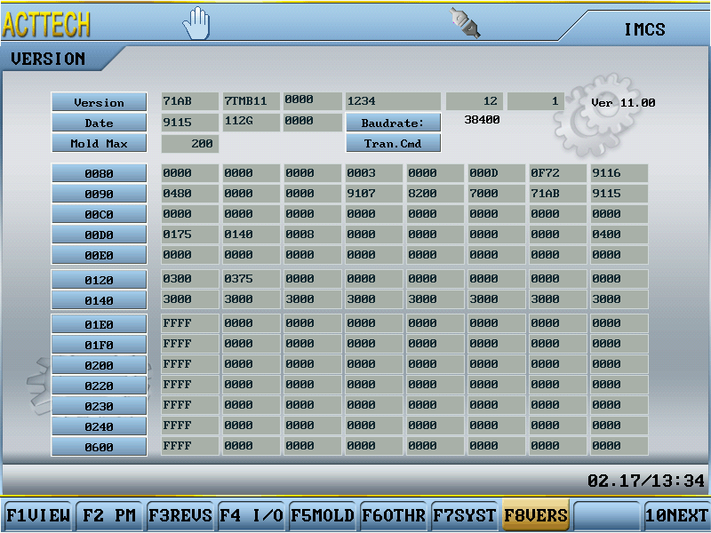
За допомогою цього посібника обслуговуючий персонал зможе краще орієнтуватися в системних даних та системній версії, щоб в майбутньому мати можливість за фактом використовувати технічну термінологію для комунікації.

Позначення/Показник Каналу Введення/Виведення (I/O Channel Index)
Будь ласка, використовуйте цей список, для введення маркування та опис відповідних каналів введення/виведення При необхідності цей список дозволяє відстежувати будь-які зміни в застосуванні та призначенні каналів I/O.

Канали даних Ввідної величини (Input Channels)
Канал | Маркування | Опис
0
1
2
3
4
5
6
7
8
9
10
11
12
13
14
15
16
17
18
19
20
21
22
23
24
25
26
27
28
29
30
31
32
33
34
35
36
37
38
39
40
41
42
43
44
45
46
47
48

3.2 Канали даних Вивідної величини (Output Channels)
Канал | Маркування | Опис
0
1
2
3
4
5
6
7
8
9
10
11
12
13
14
15
16
17
18
19
20
21
22
23
24
25
26
27
28
29
30
31
32
33
34
35
36
37
38
39
40
41
42
43
44
45
46
47
48

4 Індекс Параметрів (Parameter Index)

Параметри відкриття Прес-форми
№ | Перемінне/інше Зростання
1 етап | Максимальне лінійне зростання значень під час стартового відліку до закриття прес-форми - Початковий час зростання швидкості/тиску є максимальним значенням.
2 етап
3 етап
Низький тиск | Лінійне зростання при закритті Прес-форми - Час зміни тиску при переміщенні в режимі закриття прес-форми (Максимальний час зміни тиску при закритті прес-форми).
Високий тиск | Лінійне наростання швидкості при закритті прес-форми - Час зміни швидкості при переміщенні в режимі закриття прес-форми.
№ | Пороговий Тиск
1 етап | Лінійне зростання тиску на 1 етапі закриття Прес-форми – час наростання тиску при збільшенні (кута) нахилу на 1 етапі закриття прес-форми
2 етап | Лінійне зростання тиску на 2 етапі закриття Прес-форми – час наростання тиску при збільшенні (кута) нахилу на 2 етапі закриття прес-форми
3 етап | Лінійне зростання тиску на 3 етапі закриття Прес-форми – час наростання тиску при збільшенні (кута) нахилу на 3 етапі закриття прес-форми
Низький тиск | Лінійне зростання тиску на 4 етапі закриття Прес-форми – час наростання тиску при збільшенні (кута) нахилу на 4 етапі закриття прес-форми
Високий тиск | Лінійне зростання тиску на 5 етапі закриття Прес-форми – час наростання тиску при збільшенні (кута) нахилу на 5 етапі закриття прес-форми

№ | Пороговий потік при Закритті Прес-форми
1 етап | Порогова швидкість потоку на 1 етапі закриття Прес-форми – час наростання швидкості при збільшенні (кута) нахилу на 1 етапі закриття прес-форми
2 етап | Порогова швидкість потоку на 2 етапі закриття Прес-форми – час наростання швидкості при збільшенні (кута) нахилу на 2 етапі закриття прес-форми
3 етап | Порогова швидкість потоку на 3 етапі закриття Прес-форми – час наростання швидкості при збільшенні (кута) нахилу на 3 етапі закриття прес-форми
Низький тиск | Порогова швидкість потоку на 4 етапі закриття Прес-форми – час наростання швидкості при збільшенні (кута) нахилу на 4 етапі закриття прес-форми
Високий тиск | Порогова швидкість потоку на 5 етапі закриття Прес-форми – час наростання швидкості при збільшенні (кута) нахилу на 5 етапі закриття прес-форми

№ | Перемінне/інше Наростання
1 етап
2 етап
3 етап
4 етап | Пороговий потік кінцевого етапу Відкриття Прес-форми - Граничний час зміни тиску для переходу на кінцевий етап
5 етап | Пороговий тиск кінцевого етапу Відкриття Прес-форми - Граничний час зміни швидкості для переходу на кінцевий етап

№ | Пороговий тиск Відкритої Прес-форми
1 етап | Лінійне зростання тиску на 1 етапі відкриття Прес-форми – час наростання тиску при збільшенні (кута) нахилу на 1 етапі відкриття прес-форми
2 етап | Лінійне зростання тиску на 2 етапі відкриття Прес-форми – час наростання тиску при збільшенні (кута) нахилу на 2 етапі відкриття прес-форми
3 етап | Лінійне зростання тиску на 3 етапі відкриття Прес-форми – час наростання тиску при збільшенні (кута) нахилу на 3 етапі відкриття прес-форми
4 етап | Лінійне зростання тиску на 4 етапі відкриття Прес-форми – час наростання тиску при збільшенні (кута) нахилу на 4 етапі відкриття прес-форми
5 етап | Лінійне зростання тиску на 5 етапі відкриття Прес-форми – час наростання тиску при збільшенні (кута) нахилу на 5 етапі відкриття прес-форми

№ | Пороговий Потік Відкритої Прес-форми
1 етап | Порогова швидкість потоку на 1 етапі відкриття Прес-форми – час наростання швидкості при збільшенні (кута) нахилу на 1 етапі відкриття прес-форми
2 етап | Порогова швидкість потоку на 2 етапі відкриття Прес-форми – час наростання швидкості при збільшенні (кута) нахилу на 2 етапі відкриття прес-форми
3 етап | Порогова швидкість потоку на 3 етапі відкриття Прес-форми – час наростання швидкості при збільшенні (кута) нахилу на 3 етапі відкриття прес-форми
4 етап | Порогова швидкість потоку на 4 етапі відкриття Прес-форми – час наростання швидкості при збільшенні (кута) нахилу на 4 етапі відкриття прес-форми
5 етап | Порогова швидкість потоку на 5 етапі відкриття Прес-форми – час наростання швидкості при збільшенні (кута) нахилу на 5 етапі відкриття прес-форми

№ | Тиск/Потік Закритої (при закритті) Прес-форми
0 | Налаштування тиску закриття прес-форми - Тиск закриття прес-форми під час регулювання висоти прес-форми.
1 | Налаштування швидкості потоку закриття прес-форми - Швидкість закриття прес-форми під час регулювання висоти прес-форми.

№ | Тривалість переміщення/руху 1
0 | Тривалість часу відтермінування (відкладення, очікування) відкриття закритої прес-форми - Величина часу для відтермінування відкривання закритої прес-форми.
1 | Тривалість часу відтермінування (відкладення, очікування) відкриття закритої прес-форми - Величина часу для відтермінування зупинки закритої прес-форми.
2 | Тривалість часу відтермінування переходу до низького тиску під час прямого руху закритої Прес-форми – Закриття прес-форми з низьким тиском, затримка переходу швидкості.
3 | Час затримки переходу на низьке значення тиску при закритті прес-форми - Затримка переходу на низьке значення тиску при закритті прес-форми.
4 | Автоматичне регулювання форми низького тиску - Час автоматичного регулювання форми на 1 етапі.

№ | Тривалість переміщення/руху 2
0 | Час затримки прямого переміщення закритої прес-форми з високим тиском - Закриття прес-форми з високим тиском, затримка переходу швидкості.
1 | Збереження часу закриття прес-форми з високим тиском – Після закриття прес-форми зберегти значення швидкості, тиску, час зупинки та відтермінування.
2 | Затримка часу високого тиску для закриття прес-форми – Затримка переходу до висого тиску закриття прес-форми.
3 | Затримка з вихідним значенням параметра закриття прес-форми - Запуск закриття прес-форми, час затримки для виведення основних значень.
4 | Час затримки для завершення виконання функції закриття прес-форми - Після закриття прес-форми, значення часу для завершення змінюється.

№ | Тривалість переміщення/руху 3
0 | Час затримки для завершення виконання функції закриття прес-форми - Після закриття прес-форми, значення для тиску і швидкості завершення змінюється.

№ | Тиск/Потік Відкритої (при відкритті) Прес-форми
0 | Налаштування Тиску відкриття Прес-форми – Тиск відкриття прес-форми при регулюванні висоти прес-форми.
1 | Налаштування Потоку відкриття Прес-форми – Швидкість відкриття прес-форми при регулюванні її висоти.
2 | Кінцеве відкриття перед тиском.
3 | Кінцеве відкриття перед подачею.

№ | Час відкриття форми 1
0 | Затримка відкриття прес-форми 1 через сповільнення клапана низького тиску – Затримка відкриття прес-форми 1, сповільнюється через клапана низького тиску PC22.
1 | Затримка відкриття прес-форми 2 через сповільнення клапана низького тиску – Затримка відкриття прес-форми 2, сповільнюється через клапана низького тиску PC22.
2 | Затримка відкритого клапана - час затримки закриття клапана після завершення відкриття прес-форми.
3 | Затримка відкриття - час затримки для скидання гідравлічної швидкості/тиску в кінці відкриття прес-форми.
4 | Час зливу - час скидання тиску перед відкриттям прес-форми.

№ | Час відкриття форми 2
0 | Затримка запуску клапана до відкривання прес-форми - Відкрийте прес-форму, запустивши час затримки клапана.

№ | Відкриття форми- Положення для руху
0 | Вільна зона для відкриття Прес-форми – Ефективна та неефективна вільна зона для переведення Прес-форми в положення повного відкриття.

Параметри Вприскування
№ | Пороговий тиск Вприскування:
1 етап | Пороговий тиск Вприскування 1 – Збільшення кута нахилу порогового тиску вприскування 1.
2 етап | Пороговий тиск Вприскування 2 – Збільшення кута нахилу порогового тиску вприскування 2.
3 етап | Пороговий тиск Вприскування 3 – Збільшення кута нахилу порогового тиску вприскування 3.
4 етап | Пороговий тиск Вприскування 4 – Збільшення кута нахилу порогового тиску вприскування 4.
5 етап | Пороговий тиск Вприскування 5 – Збільшення кута нахилу порогового тиску вприскування 5.
6 етап | Пороговий тиск Вприскування 6 – Збільшення кута нахилу порогового тиску вприскування 6.

№ | Порогова Швидкість Потоку Вприскування
1 етап | Пороговий потік вприскування 1 - Збільшення кута нахилу наростання швидкості вприску 1.
2 етап | Пороговий потік вприскуванння 2 - Збільшення кута нахилу наростання швидкості вприску 2.
3 етап | Пороговий потік вприскування 3 - Збільшення кута нахилу наростання швидкості вприску 3.
4 етап | Пороговий потік вприскування 4 - Збільшення кута нахилу наростання швидкості вприску 4.
5 етап |  | Пороговий потік вприскування 5 - Збільшення кута нахилу наростання швидкості вприску 5.
6 етап |  | Пороговий потік вприскування 6 - Збільшення кута нахилу наростання швидкості вприску 6.

№ | Тиск Вприскування
1 етап
2 етап
3 етап | Потік енергії/Енергія потоку вприскування - Швидкість руху енергії вприску.
4 етап | Тиск енергії/ Енергія тиску вприскування - Тиск руху енергії вприску.
5 етап | Налаштування потоку прес-форми - Швидкість під час регулювання висоти прес-форми.
6 етап | Налаштування тиску прес-форми - Тиск під час регулювання висоти прес-форми

№ | Тривалість переміщення/руху Виштовхувача
1 етап
2 етап
3 етап | Затримка запірного клапана вприску - запуск вприскування при закінченні затримки клапана.
4 етап | Час затримки наростання тиску вприскування.
5 етап | Затримка зупинки клапана після вприскування - затримка зупинки клапана після вприскування.
6 етап | Затримка вприскування - затримка вприску після введення сопла.

№ | Перемінне/інше Наростання Вприску
1 етап
2 етап
3 етап
4 етап
5 етап | Зменшення швидкості вприскування - Зменшення кута нахилу швидкості вприскування.
6 етап | Зменшення швидкості вприскування - Зменшення кута нахилу швидкості вприскування.

№ | Пороговий Тиск Утримання Під Тиском
1 етап | Пороговий тиск утримування під тиском 1 - Збільшення кута нахилу утримування під тиском 1 під час наростання тиску.
2 етап | Пороговий тиск утримування під тиском 2 - Збільшення кута нахилу утримування під тиском 2 під час наростання тиску.
3 етап | Пороговий тиск утримування під тиском 3 - Збільшення кута нахилу утримування під тиском 3 під час наростання тиску.
4 етап | Пороговий тиск утримування під тиском 4 - Збільшення кута нахилу утримування під тиском 4 під час наростання тиску.
5 етап | Пороговий тиск утримування під тиском 5 - Збільшення кута нахилу утримування під тиском 5 під час наростання тиску.

№ | Порогова швидкість Потоку Утримання під Тиском
1 етап | Порогова швидкість потоку утримування під тиском 1 - Збільшення кута нахилу утримування під тиском 1 під час наростання швидкості.
2 етап | Порогова швидкість потоку утримування під тиском 2 - Збільшення кута нахилу утримування під тиском 2 під час наростання швидкості.
3 етап | Порогова швидкість потоку утримування під тиском 3 - Збільшення кута нахилу утримування під тиском 3 під час наростання швидкості.
4 етап | Порогова швидкість потоку утримування під тиском 4 - Збільшення кута нахилу утримування під тиском 4 під час наростання швидкості.
5 етап | Порогова швидкість потоку утримування під тиском 5 - Збільшення кута нахилу утримування під тиском 5 під час наростання швидкості.

Параметри Загрузки
№ | Пороговий Тиск(Підсилення) Загрузки
1 етап | Пороговий тиск 1 етапу загрузки - Збільшення відхилення (кута нахилу) загрузки 1 при наростанні вихідного тиску.
2 етап | Пороговий тиск 2 етапу загрузки - Збільшення відхилення (кута нахилу) загрузки 2 при наростанні вихідного тиску
3 етап | Пороговий тиск 3 етапу загрузки - Збільшення відхилення (кута нахилу) загрузки 3 при наростанні вихідного тиску.
4 етап | Пороговий тиск 4 етапу загрузки - Збільшення відхилення (кута нахилу) загрузки 4 при наростанні вихідного тиску.
5 етап | Пороговий тиск 5 етапу загрузки - Збільшення відхилення (кута нахилу) загрузки 5 при наростанні вихідного тиску.
Зворотне всмоктування | Пороговий тиск зворотного всмоктування – Збільшення відхилення (кута нахилу) зворотного всмоктування при наростанні вихідного тиску.

№ | Пороговий Потік Загрузки
1 етап | Порогова швидкість Потоку 1 етапу Загрузки – Збільшення кута нахилу загрузки 1 при наростанні вихідної швидкості потоку.
2 етап | Порогова швидкість Потоку 2 етапу Загрузки – Збільшення кута нахилу загрузки 2 при наростанні вихідної швидкості потоку.
3 етап | Порогова швидкість Потоку 3 етапу Загрузки – Збільшення кута нахилу загрузки 3 при наростанні вихідної швидкості потоку.
4 етап | Порогова швидкість Потоку 4 етапу Загрузки – Збільшення кута нахилу загрузки 4 при наростанні вихідної швидкості потоку.
5 етап | Порогова швидкість Потоку 5 етапу Загрузки – Збільшення кута нахилу загрузки 5 при наростанні вихідної швидкості потоку.
Зворотне всмоктування | Порогова швидкість Потоку зворотного всмоктування – Збільшення відхилення (кута нахилу) зворотного всмоктування при наростанні вихідного тиску.

№ | Тиск/ швидкість Потоку Загрузки
1 етап | Налаштування тиску загрузки прес-форми - Тиск загрузки під час регулювання висоти прес-форми.
2 етап | Налаштування швидкості потоку загрузки прес-форми - Швидкість потоку загрузки під час регулювання висоти прес-форми.

№ | Тривалість Загрузки
1 етап | Затримка вимикання клапана завершення загрузки - Завершення виконання загрузки, затримка вимикання клапана.
2 етап | Затримка вмикання клапана загрузки – Вмикання клапана загрузки, затримка виводу/відведення клапана.
3 етап | Затримка вимикання клапана завершення зворотного всмоктування – Завершення виконання зворотного всмоктування, затримка вимикання зворотного всмоктування.
4 етап | Затримка вмикання клапана зворотного всмоктування - Вмикання клапана зворотного всмоктування, затримка виводу/відведення клапана.

№ | Перемінне/інше Наростання Загрузки
1 етап | Нижнє відхилення кінцевої швидкості Загрузки – Зменшення кута нахилу при спаданні значень кінцевої швидкості вприску.
2 етап | Нижнє відхилення кінцевого тиску Загрузки – Зменшення кута нахилу при спаданні значень кінцевого тиску вприскування.
3 етап | Нижнє відхилення кінцевої швидкості Зворотного всмоктування – Зменшення кута нахилу при спаданні значень кінцевої швидкості вприску.
4 етап | Нижнє відхилення кінцевого тиску Зворотного всмоктування – Зменшення кута нахилу при спаданні значень кінцевого тиску вприскування.

Параметри Виштовхувача
№ | Пороговий Тиск Виштовхувача
1 етап | Пороговий тиск руху виштовхувача вперед на 1 етапі – збільшення кута нахилу(відхилення) наростання тиску при переміщенні виштовхувача вперед.
2 етап | Пороговий тиск руху виштовхувача вперед на 2 етапі – збільшення кута нахилу(відхилення) наростання тиску при переміщенні виштовхувача вперед.
2 етап | Пороговий тиск зворотного руху виштовхувача на 1 етапі – збільшення кута нахилу(відхилення) наростання тиску при зворотному переміщенні виштовхувача.
1 етап | Пороговий тиск зворотного руху виштовхувача на 2 етапі – збільшення кута нахилу(відхилення) наростання тиску при зворотному переміщенні виштовхувача.

№ | Пороговий Потік Виштовхувача
1 етап | Порогова швидкість потоку (Прискорення потоку) руху виштовхувача вперед на 1 етапі – збільшення кута нахилу(відхилення) наростання швидкості потоку при переміщенні виштовхувача вперед.
2 етап | Порогова швидкість потоку (Прискорення потоку) руху виштовхувача вперед на 2 етапі – збільшення кута нахилу(відхилення) наростання швидкості потоку при переміщенні виштовхувача вперед.
2 етап | Порогова швидкість потоку (Прискорення потоку) зворотного руху виштовхувача на 1 етапі – збільшення кута нахилу(відхилення) наростання швидкості потоку при зворотному переміщенні виштовхувача.
1 етап | Порогова швидкість потоку (Прискорення потоку) зворотного руху виштовхувача на 2 етапі – збільшення кута нахилу(відхилення) наростання швидкості потоку при зворотному переміщенні виштовхувача.

№ | Тиск/ швидкість Потоку Виштовхувача
1 етап | Налаштування тиску виштовхувача - налаштування тиску для регулювання висоти прес-форми.
2 етап | Налаштування швидкості потоку виштовхувача - налаштування швидкості потоку для регулювання висоти прес-форми.
 | Тиск електричних дверцят - Налаштування високошвидкісного тиску відкриття/закриття електро-дверцят.
2 етап | Швидкість ходу електро-дверцят - Налаштування високої швидкості відкриття/закриття електро-дверцят.
1 етап | Тиск 2 електричних дверцят - Налаштування низько-кошвидкісного тиску відкриття/закриття електро-дверцят.
 | Швидкість ходу 2 електро-дверцят - Налаштування низької швидкості відкриття/закриття електро-дверцят.

№ | Тривалість руху Виштовхувача 1
1 етап | Час вібро-сигналу виштовхувача - загальний час/тривалість вібро-сигналу виштовхувача.
2 етап | Затримка вимикання/зупинки клапана при повному виведенні Виштовхувача вперед - Повне висування/виведення виштовхувача вперед при вимиканні/зупинці затримки клапана.
 | Затримка вимикання/зупинки клапана при відведенні виштовхувача - Відведення виштовхувача під час затримки вимикання/зупинки клапана.
2 етап | Затримка виштовхування клапана відкривання затвора вперед – Виведення вперед клапана відкривання виштовхувача при затримці вмикання(експорту) відвідного клапана.
1 етап | Затримка клапана зворотного розмикання виштовхувача - Час затримки клапана зворотного розмикання виштовхувача для вмикання(експорту) відвідного клапана.
 | Затримка закриття електро-дверцят - Час затримки ходу закриття електро-дверцят.

№. | Положення при переміщенні Виштовхувача
1 етап | Час відкриття електро-дверцят – Час ходу відкриття електро-дверцят.

№ | Положення при переміщенні Виштовхувача
1 етап | Зона дії положення виштовхувача - Перед закриттям прес-форми перевірте положення виштовхувача в зворотному напрямку, допускає неточності.
2 етап | Положення виштовхувача при переміщенні у зворотному напрямку - верхнє граничне значення.

№ | Перемінне/інше Наростання Виштовхувача
1 етап | Порогова швидкість кінцевого етапу виштовхування – Граничні відхилення швидкості при завершенні вприскування.
2 етап | Пороговий тиск кінцевого етапу виштовхування – Граничні відхилення тиску при завершенні вприскування.

№ | Діапазон Тиску/ швидкості Потоку Виштовхувача
1 етап | Верхній діапазон тиску виштовхувача - Налаштування тиску для регулювання висоти виштовхувача
2 етап | Верхній діапазон потоку виштовхувача - Налаштування швидкості потоку для регулювання висоти виштовхувача

Параметри Ядра
№ | Підсилювач Тиску 1(Наростання Тиску 1) Ядра
Ядро A | Пороговий Тиск введення ядра А - Збільшення кута нахилу введення ядра А при наростанні тиску.
Ядро B | Пороговий Тиск введення ядра B - Збільшення кута нахилу введення ядра B при наростанні тиску.
Ядро C | Пороговий Тиск введення ядра C - Збільшення кута нахилу введення ядра C при наростанні тиску.
Ядро D | Пороговий Тиск введення ядра D - Збільшення кута нахилу введення ядра D при наростанні тиску.
Ядро E | Пороговий Тиск введення ядра E - Збільшення кута нахилу введення ядра E при наростанні тиску.
Ядро F | Пороговий Тиск введення ядра F - Збільшення кута нахилу введення ядра F при наростанні тиску.

№ | Підсилювач Потоку 1(Наростання Потоку 1) Ядра
Ядро A | Порогова швидкість Потоку введення Ядра А – Збільшення кута нахилу введення ядра А при наростанні швидкості потоку.
Ядро B | Порогова швидкість Потоку введення Ядра B – Збільшення кута нахилу введення ядра B при наростанні швидкості потоку.
Ядро C | Порогова швидкість Потоку введення Ядра C – Збільшення кута нахилу введення ядра C при наростанні швидкості потоку.
Ядро D | Порогова швидкість Потоку введення Ядра D – Збільшення кута нахилу введення ядра D при наростанні швидкості потоку.
Ядро E | Порогова швидкість Потоку введення Ядра E – Збільшення кута нахилу введення ядра E при наростанні швидкості потоку.
Ядро F | Порогова швидкість Потоку введення Ядра F – Збільшення кута нахилу введення ядра F при наростанні швидкості потоку.

№ | Підсилювач Тиску 2(Наростання Тиску 2) Ядра
Ядро A | Пороговий Тиск відведення ядра А – Збільшення кута нахилу відведення ядра А при наростанні тиску.
Ядро B | Пороговий Тиск відведення ядра B – Збільшення кута нахилу відведення ядра В при наростанні тиску.
Ядро C | Пороговий Тиск відведення ядра C – Збільшення кута нахилу відведення ядра C при наростанні тиску.
Ядро D | Пороговий Тиск відведення ядра D – Збільшення кута нахилу відведення ядра D при наростанні тиску.
Ядро E | Пороговий Тиск відведення ядра E – Збільшення кута нахилу відведення ядра E при наростанні тиску.
Ядро F | Пороговий Тиск відведення ядра F – Збільшення кута нахилу відведення ядра F при наростанні тиску.

№ | Підсилювач Потоку 2(Наростання Потоку 2) Ядра
Ядро A | Порогова швидкість Потоку відведення Ядра А – Збільшення кута нахилу відведення ядра А при наростанні швидкості потоку.
Ядро B | Порогова швидкість Потоку відведення Ядра B – Збільшення кута нахилу відведення ядра B при наростанні швидкості потоку.
Ядро C | Порогова швидкість Потоку відведення Ядра C – Збільшення кута нахилу відведення ядра C при наростанні швидкості потоку.
Ядро D | Порогова швидкість Потоку відведення Ядра D – Збільшення кута нахилу відведення ядра D при наростанні швидкості потоку.
Ядро E | Порогова швидкість Потоку відведення Ядра E – Збільшення кута нахилу відведення ядра E при наростанні швидкості потоку.
Ядро F | Порогова швидкість Потоку відведення Ядра F – Збільшення кута нахилу відведення ядра F при наростанні швидкості потоку.

№ | Час Переміщення Ядра
Ядро A | Час переміщення ядра вперед - Час для переміщення ядра вперед менший, ніж час у вихідних параметрах.
Ядро B | Затримка часу для зворотного переміщення ядра – Час зворотного руху ядра менший, ніж у вихідних параметрах.
Ядро C | Затримка вмикання клапана руху ядра вперед – Тиск та швидкість руху після введення ядра буде меншою, ніж у вихідних даних.
Ядро D | Затримка вимикання напрямного клапана при кінцевому переміщенні ядра вперед – Спочатку зупиніть подачу тиску для руху введення ядра, до часу затримки вимикання напрямного клапана.
Ядро E | Затримка вмикання клапана зворотного руху ядра – Значення тиску і потоку, після запуску введення ядра, будуть меншими за вихідні дані.
Ядро F | Затримка вимикання напрямного клапана при зворотному переміщенні ядра – Спочатку зупиніть потік тиску для руху відведення ядра, потім затримайте час вимикання клапана зворотного руху.

№ | Перемінне/інше Наростання Ядра
Ядро A | Захист ядра – Налаштування (1) для активації функції захисту ядра
Ядро B

№ | Інші порогові Значення (Підсилювачі) Ядра
Ядро A | Зменшення швидкості кінцевого обертання ядра – Зменшення кута нахилу наростання швидкості кінцевого відводу вприскування.
Ядро B | Зменшення тиску кінцевого обертання ядра – Зменшення кута нахилу наростання тиску кінцевого відводу вприскування.

№ | Тиск/ швидкість Потоку Ядра
Ядро B | Верхнє відхилення тиску ядра – Налаштування тиску для регулювання висоти ядра.
Ядро C | Верхнє відхилення швидкості потоку ядра – Налаштування швидкості потоку для регулювання висоти ядра.

Параметри Сопла
№ | Підсилення(Наростання) Тиску Сопла
2 етап | Пороговий Тиск подачі низької швидкості сопла - збільшення кута нахилу наростання тиску подачі(тиску переднього ходу) сопла з низькою швидкістю.
1 етап | Пороговий Тиск переднього ходу сопла - збільшення кута нахилу наростання тиску переднього ходу сопла.
1 етап | Пороговий Тиск відведення (Протитиск) сопла - збільшення кута нахилу наростання тиску відведення сопла.
2 етап | Пороговий Тиск відведення(Протитиск) низької швидкості сопла - збільшення кута нахилу наростання протитиску повільної швидкості сопла.

№ | Підсилення Потоку Сопла
2 етап | Пороговий Потік подачі низької швидкості сопла - збільшення кута нахилу наростання потоку подачі сопла з низькою швидкістю.
1 етап | Пороговий Потік переднього ходу сопла - збільшення кута нахилу наростання потоку переднього ходу сопла.
1 етап | Пороговий Потік відведення сопла - збільшення кута нахилу наростання потоку відведення сопла.
2 етап | Пороговий Потік відведення низької швидкості сопла - збільшення кута нахилу наростання потоку повільної швидкості сопла.

№ | Тиск Сопла
2 етап | Налаштування тиску сопла - налаштування тиску для регулювання висоти прес-форми.
1 етап | Налаштування швидкості потоку сопла - налаштування швидкості потоку для регулювання висоти прес-форми.

№ | Час Переміщення Сопла
2 етап | Час початкової повільної швидкості руху сопла – Повільна швидкість переднього ходу сопла.
1 етап | Обмежувач затримки розподільчого клапана переднього ходу сопла – Спершу зупиняє тиск потоку при введенні сопла, потім затримує час вимикання розподільчого клапана.
 | Обмежувач затримки розподільчого клапана зворотного ходу сопла – Спершу зупиняє тиск потоку при відведенні сопла, потім затримує час вимикання розподільчого клапана.
1 етап | Затримка відвідного клапана переднього ходу сопла – Час затримки виходу відвідного клапана під час запуску переднього ходу сопла.
2 етап | Затримка відвідного клапана зворотного ходу сопла – Час затримки виходу відвідного клапана під час запуску зворотного ходу сопла.

№ | Інші порогові Значення (Підсилювачі) Сопла
2 етап | Зменшення швидкості кінцевого обертання сопла – Зменшення кута нахилу наростання швидкості кінцевого відводу вприскування.
1 етап | Зменшення тиску кінцевого обертання сопла – Зменшення кута нахилу наростання тиску кінцевого відводу вприскування.

№ | Граничний Тиск/ швидкість Потоку Сопла
2 етап | Верхнє відхилення тиску сопла – Налаштування тиску для регулювання висоти сопла.
1 етап | Верхнє відхилення швидкості потоку сопла – Налаштування швидкості потоку для регулювання висоти сопла.

Параметри Температури
№ | Регулювання Режиму (Виконання Підбору) Температури 1
0 | 1 етап регулювання рівня температурного – Температура 1 етапу не застосовується при температурі 0°С під час 1 етапу накопичення тепла/нагріву.
1 | 2 етап регулювання рівня температурного – Температура 2 етапу не застосовується при температурі 0°С під час 1 етапу накопичення тепла/нагріву.
2 | 3 етап регулювання рівня температурного – Температура 3 етапу не застосовується при температурі 0°С під час 1 етапу накопичення тепла/нагріву.
3 | 4 етап регулювання рівня температурного – Температура 4 етапу не застосовується при температурі 0°С під час 1 етапу накопичення тепла/нагріву.
4 | 5 етап регулювання рівня температурного – Температура 5 етапу не застосовується при температурі 0°С під час 1 етапу накопичення тепла/нагріву.
5 | 6 етап регулювання рівня температурного – Температура 6 етапу не застосовується при температурі 0°С під час 1 етапу накопичення тепла/нагріву.

№ | Регулювання Режиму (Виконання Підбору) Температури 2
0 | 7 етап регулювання рівня температурного – Температура 7 етапу не застосовується при температурі 0°С під час 1 етапу накопичення тепла/нагріву.
1 | 8 етап регулювання рівня температурного – Температура 8 етапу не застосовується при температурі 0°С під час 1 етапу накопичення тепла/нагріву.
2 | 9 етап регулювання рівня температурного – Температура 9 етапу не застосовується при температурі 0°С під час 1 етапу накопичення тепла/нагріву.

№ | Температура Циліндра
0 | Сигнал тривоги при зростанні рівня температури циліндра – Подання сигналу тривоги при перевищенні верхньої допустимої межі температури циліндра
1 | Сигнал тривоги при зменшенні рівня температури циліндра – Подання сигналу тривоги при перевищенні нижньої допустимої межі температури циліндра
2 | Невідповідність ввімкнення Охолоджувача – Hydraulic oil cooler activation temperature
3 | Невідповідність вимкнення Охолоджувача – Hydraulic oil cooler deactivation temperature
4 | Температура не підіймається - встановлено попередження для відповідного рівня температури (зростання °C кожні 3 хвилини)

№ | Рівень Температури Мастила
0 | Верхня допустима межа температури мастила – Верхня межа допустимого рівня температури гідравлічного мастила.
1 | Нижня допустима межа температури мастила – Нижня межа допустимого рівня температури гідравлічного мастила.
2 | Температура при ввімкненні Охолоджувача – Рівень Температури для активації охолоджувача циліндра.
3 | Температура при вимкненні Охолоджувача – Рівень Температури для деактивації охолоджувача циліндра.

№ | Температура Нагрівання Мастила
0 | Застосування попереднього нагрівання температури - попереднє нагрівання мастила (збільшення температури)
1 | Тиск температури нагрівання мастила – тиск попереднього нагрівання мастила (збільшення температури)
2 | Швидкість попереднього нагрівання мастила - швидкість попереднього нагрівання мастила (збільшення температури)

Параметри Швидкого Налаштування
№ | Час/Тривалість Швидкого налаштування
0 | Час захисту двигуна – Двигун активовано, відлік часу збережено.
1 | Час запуску двигуна - Час запуску двигунаY
2 | Час відновлення двигуна – Перехід з Y на △, проміжок часу.

№ | Швидке Налаштування Введення Мастила 1
0 | Після ввімкнення живлення, мастило не буде введено для змащення між 1 і 2 прес-формами - 1 і 2 прес-форма не активує процес введення мастила після ввімкнення живлення.
1 | Номер прес-форми, що змащується мастилом автоматично - Підрахунок об’єму мастила після завершення декількох циклів роботи.
2 | Час автоматичного змащування мастилом - Використання даних про час та режим для руху мастила відрізняється залежно від поточного режиму.
3 | Автоматична затримка змащування мастилом - час інтервалу руху мастила.
4 | Загальний час автоматичного змащування - загальний час змащування.

№. | Швидке Налаштування Введення Мастила 2
0 | Номер прес-форми, що автоматично змащується мастилом на 2 етапі – 2 етап автоматичного змащування мастилом прес-форми за її номером.
1 | Час автоматичного змащування мастилом на 2 етапі - 2 етап проміжку часу для операції змащування мастилом .

№ | Швидке Налаштування відкриття системи Насоса
0 | Відкритий Відвідний Потік 1 – Відкритий інший відвідний потік 1
1 | Відкритий Відвідний Потік 2 – Відкритий інший відвідний потік 2
2 | Відкритий Відвідний Потік 3 – Відкритий інший відвідний потік 3
3 | Відкритий Відвідний Потік 4 – Відкритий інший відвідний потік 4
4 | Відкритий Відвідний Потік 5 – Відкритий інший відвідний потік 5
5 | Відкритий Відвідний Потік 6 – Відкритий інший відвідний потік 6
6 | Відкритий Відвідний Потік 7 – Відкритий інший відвідний потік 7
7 | Відкритий Відвідний Потік 8 – Відкритий інший відвідний потік 8

№ | Швидке Налаштування Затримки відкриття системи Насоса
0 | Затримка подачі насоса - Час затримки для приведення в дію гідро-насоса

№ | Верхні Межі
0 | Регулювання Верхнього Порогу Тиску – Налаштування тиску для регулювання за висотою
1 | Регулювання Верхнього Порогу Потоку – Налаштування потоку для регулювання за висотою

Сповіщення про помилку/аварійний сигнал тривоги (Аlarm/Error Message Index)
У випадку помилки відповідне сповіщення буде відображатися в рядку стану, в нижній лівій частині екрана трохи вище клавіш F1 - F10 (точне розташування рядка стану, див. розділ Огляд (Overview). Ви можете бачити аварійні повідомлення незалежно від того, який екран ви використовуєте в даний момент. У випадку декількох сигналів тривоги у рядку стану відображатиметься найбільш важливий сигнал тривоги.
Для перегляду більш детального опису і аналізу помилок, що можуть спричинити сигнал тривоги, перейдіть до Екрану відображення повідомлень про помилку (Error Messages Display Screen), натиснувши клавішу Сигналу тривоги (Alarm key (F6). У випадку декількох аварій цей екран дозволяє перевірити будь-які повідомлення про помилки/сигнали тривоги, які могли б не відображатися в рядку стану.
Будь ласка, поверніться до меню Екрану відображення повідомлень про помилку (Error Messages Display Screen) для отримання додаткової інформації.

Пояснення та опис повідомлень про помилку/аварійний сигнал тривоги:
- "Temp.Error" – Показує проблему температури нагріву бочки/можливу несправність. Перевірте налаштування і поточну температуру. Додаткову інформацію див. у розділі "Регулювання температури" даного посібника.
- "Pls.Close Door" - Запит в напівавтоматичному режимі на закриття дверей для початку наступного виробничого циклу. Будь ласка, зверніться до розділу "Клавіші панелі керування машиною" даного посібника для отримання додаткової інформації.
- "Pls.Open Door" - Запит в напівавтоматичному режимі, щоб відкрити двері в кінці виробничого циклу. Будь ласка, зверніться до розділу "Клавіші панелі керування машиною" даного посібника для отримання додаткової інформації.
- "Off Man./Emerg. Key" - Вказує на те, що машина була зупинена в результаті натискання клавіші Ручного управління (Manual Key), або клавіші Аварійного скидання/відключення (Emergency Key). При необхідності відпустіть клавішу аварійного відключення, щоб відновити роботу машини.
- "Oil Temp.Over" - Вказує на занадто низький або занадто високу температуру гідравлічного масла. Перевірте налаштування параметрів і при необхідності відрегулюйте. У разі перегріву переконайтеся, що система охолодження включена. При низькій температурі переконайтеся в тому, що гідромотор включений і почекайте, поки двигун не нагріє гідравлічне масло в достатній мірі.
- "Cycle Time Exceeded" - Вказує на те, що час виробничого циклу під час останнього циклу вийшло за межі заданих меж. Перевірте монітор 1 для отримання більш детальної інформації. Докладніше див. у розділі "Налаштування контролю 1 (автоматичний аварійний сигнал)" даного посібника.
- "Резервний" (не використовується)
- "Eject.Pos.Error" - Вказує на неправильне положення Виштовхувача. Перевірте положення виштовхувача, а також відповідний потенціометр.
- "Inject Cushion Error" - Вказує на те, що параметри вприскування в останньому виробничому циклі виходили за межі заданого діапазону. Докладніше див. у розділі "Монітор 1". Додаткову інформацію див. у розділі "Налаштування моніторингу 1 (автоматичний аварійний сигнал)" даного посібника.
- "Purge Guard Opened" - Вказує на те, що кришка вузла Вприскування відкрита. Будь ласка, закрийте кришку, щоб відновити роботу машини.
- "Robot Malfunction" – Вказує на несправність промислового робота. Перевірте і перезавантажте промисловий робот, аби відновити роботу машини.
- "No. Of Shots Reached" - Вказує на те, що було досягнуто заданої кількості виробничих циклів. Будь ласка, зверніться до розділу "Контроль виробництва" даного посібника для отримання додаткової інформації.
- "Open Mold Time Out" - Вказує, що параметри відкриття прес-форми протягом останнього виробничого циклу були за межами заданого діапазону. Перевірте Монітор 1 для отримання більш детальної інформації, для цього перейдіть до розділу "Налаштування Монітора 1 (автоматичний сигнал тривоги)" даного посібника.
- "Part not dropped" - Вказує на збій при виштовхуванні під час роботи в режимі фотодатчика. Дістаньте виріб з прес-форми перед відновленням роботи машини. Будь ласка, зверніться до розділу "Клавіші панелі управління машиною" даного посібника для отримання додаткової інформації.
- "Hopper Empty" - Заповніть бункер пластмасовим гранулятом.
- "Close Mold End Error" - Вказує, що параметри закриття прес-форми протягом останнього виробничого циклу виходили за межі заданого діапазону. Перевірте Монітор 1 для отримання більш детальної інформації, для цього перейдіть до розділу "Налаштування Монітора 1 (автоматичний сигнал тривоги)" даного посібника.
- "Pos. Setting Error" (Помилка установки) - Вказує на непослідовність налаштувань положення при закритті та відкритті прес-форми, всмоктуванні або загрузці (пластикація). Перевірте відповідні налаштування.
- "Finish Auto Adjust." - Показує, що автоматична настройка висоти прес-форми була завершена. Будь ласка, зверніться до розділу "Клавіші режиму роботи машини" даного посібника для отримання додаткової інформації.
- "Lubr. Oil Level Error" - вказує на занадто низький рівень мастила.Перевірте рівень мастила і при необхідності заправте.
- "Inj.Start Pos.Error" - Показує, що параметри вприскування в останньому виробничому циклі виходили за межі заданих діапазонів. Перевірте Монітор 1 для отримання більш детальної інформації. Додаткову інформацію див. в розділі "Налаштування моніторингу 1 ( автоматичний сигнал тривоги)" даного посібника.
- "Screw Rpm.Error" - Позначає проблему при закручуванні шнека. Перевірте параметри загрузки (пластикації) і переконайтеся, що контейнер не порожній.
- "Inj.Time Error" - Вказує на те, що параметри вприскування під час останнього виробничого циклу виходили за межі заданих значень. Перевірте Монітор 1 для отримання більш детальної інформації. Додаткову інформацію див. в розділі "Налаштування моніторингу 1 (автоматичний аварійний сигнал)" даного посібника.
- "Opn 1-Slow Pos.Error" - Вказує на проблему під час автоматичного регулювання висоти прес-форми. Перевірте стан переходу від повільного до швидкого переміщення під час відкриття прес-форми. При необхідності відрегулюйте.
- "Mold Prot.Error" - Вказує на те, що прес-форма не закривалася належним чином. Перевірте, чи повністю виріб вивантажено з форми. При необхідності відрегулюйте налаштування прес-форми.
- "Decompres.End Error" - Вказує на те, що не вдалося виконати зворотне витягування прес-форми у відповідності з налаштуваннями. Перевірте і при необхідності відрегулюйте налаштування.
- "Charg.End Error" - Вказує на те, що під час загрузки (пластикації) гвинт не міг досягти заданого кінцевого положення. Переконайтеся, що контейнер не порожній, і при необхідності відрегулюйте налаштування.
- "Pack.Count Reached упаковок досягнуто" - Вказує на те, що задана кількість упаковок була досягнуто. Для отримання більш детальної інформації зверніться до розділу "Контроль виробництва" даного посібника.
- "Core Pull Out End Error" - Вказує на те, що ядро не досягла заданого кінцевого положення (кінцевий вимикач). Перевірте положення ядра і переконайтеся, що воно вільно рухається.
- "Резервний" (не використовується)
- "Lubrication Fail" - Вказує на проблему з подачею мастила. Перевірте систему подачі.
- "Oil Level Too Low" - Вказує на занадто низький рівень гідравлічного мастила. Перевірте рівень гідравлічного мастилаі при необхідності залийте.
- "Oil Filter Blocked" - вказує на заблокований фільтр гідравлічного мастила. Перевірте фільтр і при необхідності очистіть.
- "Ptm. Board Check Error" - Вказує на проблему контакту з потенціометром. Перевірте плату на наявність можливих причин.
- "Adjust End Touched" - Попереджувальне повідомлення, яке вказує на те, що рухома плита досягла зворотного кінцевого положення (кінцевий вимикач). Щоб уникнути пошкодження машини не рухайте плиту/прес-форму далі назад.
- "Резервний" (не використовується)
- "C.P.Active Pos.Error" - Вказує на проблеми з налаштуванням положення ядра. При активації ядра перевірте параметри установки ядра і положення прес-форми і при необхідності змініть їх.
- "C.P.Set Error" - Вказує на проблему з входом/виходом ядра з положення активації. Перевірте налаштування і при необхідності змініть їх.
- "Waiting Air Mold" - Показує, що контролер в режимі очікування сигналу системи вприскування повітря.
- "Adj. Sensor Fail." - Позначає збій автоматичного регулювання висоти прес-форми. Перевірте налаштування тиску і швидкості та перевірте рух плити/прес-форма.
- "Cool Water Prs.Low" - Означає низький тиск охолоджувальної рідини. Перевірте систему охолодження.
- "Switching Mold" - повідомляє про стан під час перемикання прес-форми.
- "Waiting Robot" - Показує стан під час режиму промислового робота.
- "Pls.Press Close Key" - Запит в автоматичному режимі, щоб натиснути клавішу закриття прес-форми для запуску роботи машини.
- "Eject Not Back" - Показує, що виштовхувач не досяг кінцевого положення (кінцевий вимикач). Перевірте виштовхувач.
- "Резервний" (не використовується)
- "Lub.Filter Fail." - Вказує на проблему з фільтром для мастила. Перевірте фільтр для виявлення можливих причин.
- "Резервний" (не використовується)
- "Motor Fail." - Вказує на збій роботи мотора гідравлічного насоса. Перевірте двигун на наявність можливих причин.
- "Pls.Press Start Key" - Запит в напівавтоматичному режимі, щоб натиснути клавішу пуску для початку роботи машини.
- "Pls Close Rear Door" - Вказує на відкриті задню дверцята. Зачиніть дверйята для відновлення роботи машини.
- "Резервний" (не використовується)
- "Manual Open/Eject" - Швидке виконання відкриття та виштовхування прес-форми вручну, щоб запобігти пошкодження машини.
- "Motor Overload" - Вказує на проблему з двигуном гідравлічного насоса. Перевірте двигун на виявлення можливих причин.
- "Резервний" (не використовується)
- "Резервний" (не використовується)
- "Manual Open" - Швидке виконання відкриття прес-форми в ручному режимі для запобігання можливих ушкоджень машини.
- "Temp.Not Up" - Вказує на похибку температури нагрівання циліндра.Попередньо встановлено температура не може бути досягнута. Перевірте систему нагріву циліндра.
- "Safe B.Plate Fail." - Вказує на наявність на дні плити будь-якого стороннього предмета. Видаліть всі сторонні предмети для відновлення роботи машини.
- "Резервний" (не використовується).
- "Резервний" (не використовується).
- "Pls.Close Upper Cover" (Закрити верхню кришку) - Вказує на те, що верхня кришка відкрита. Для відновлення роботи машини закрийте кришку.

Налаштування Промислового Робота (Додаткова Опція) (Robot Installation (Optional)
Якщо Ви хочете встановити режим промислового робота для обладнання, контролер C-6000 забезпечує схему захисту для управління промисловим роботом, а також захисту прес-форми. Будь ласка, використовуйте наведену нижче схему підключення ланцюга промислового робота.

- Підключіть промисловий робот до відповідного каналу введення даних (за замовчуванням PB23).
- Підключіть промисловий робот до відповідного каналу виведення даних (за замовчуванням - PC28).
- Активуйте режим промислового робота на екрані Інші налаштування (Other Settings) (див. пункт Інші функції та Налаштування (Other Functions and Settings).

